apertura-contratto — Analisi funzionale

Descrizione intervento
Voce | Valore
Prodotto | apertura-contratto
Intervento | Apertura ordinaria cassetta in FrEE
Autore | ARchetipo — 🔎 Emanuele, Requirements Analyst
Classificazione | Ad Uso Interno
Stato | Bozza per validazione
Versione | 1.0
Data creazione | 05/10/2026
Data ultima modifica | 05/10/2026
Riferimenti | PRD.md v1.0 del 30/09/2026; mockup HTML fornito; Circolare 26/231 [doc:turn1doc4]; B000 [doc:turn1doc6]; FREE [doc:turn1doc1]; Processo to-be [doc:turn1doc2]

Cronistoria
Versione | Data | Autore | Modifiche
1.0 | 05/10/2026 | ARchetipo | Prima stesura da PRD e mockup con assunzioni esplicite

Indice
- Obiettivi del documento
- Mappa di processo
- Descrizione intervento
3.1 Avvio e prerequisiti
3.2 Controlli da sanare
3.3 Gestione trasversale della pratica
3.4 Scelta cassetta
3.5 Soggetti e poteri di firma
3.6 Gestione delegati FrEE
3.7 Assicurazione e conto di addebito
3.8 Condizioni economiche
3.9 Deroga DOL
3.10 Verifica KYC
3.11 Riepilogo e conferma
3.12 Firma unica
3.13 Esito, attivazione e storico
- Integrazioni
- Punti aperti
- Matrice di copertura RF

1 Obiettivi del documento
Definire schermo per schermo l’apertura ordinaria di cassette dalla Scheda Cliente FrEE, dalla verifica iniziale all’attivazione. Il mockup HTML è una proposta visiva: importi, ID pratica, numeri contratto e persone sono esempi, non fonti di valori tariffari o regole. La navigazione legacy non viene replicata. [doc:turn1doc2][doc:turn1doc6]
Perimetro: apertura con cointestatari, delegati, conto, assicurazione, condizioni, KYC e firma unica. Fuori perimetro: colli chiusi, conto interno 111111, post-apertura, accessi, blocchi, insoluti.
Convenzioni: XX crt = lunghezza non attestata; [DA CONFERMARE] = assunzione da validare; «…» = testo UI proposto se marcato; Bloccante impedisce avanzamento; nessuna forzatura è prevista senza fonte esplicita.
Fonti normative e divergenze: la copertura inclusa è EUR 52.000,00; KYC di ogni intestatario valido 15 giorni di calendario; la circolare ammette clienti maggiorenni residenti e non residenti in Italia, consumatori e non consumatori. [doc:turn1doc4][doc:turn1doc11] Il manuale commerciale dice che non sono ammesse ulteriori deroghe in fase di vendita, ma il PRD richiede DOL: l’abilitazione DOL è un punto aperto bloccante di business. [doc:turn1doc5]
Persistenza: almeno un autosalvataggio per sotto-step in archivio temporaneo del micro frontend; la chiusura di una scheda perde modifiche non salvate; i sotto-processi confermano definitivamente solo dopo firma conclusa. [doc:turn1doc1]

2 Mappa di processo
- Ingaggio e controlli
- Gestione della pratica
- Dati contratto
- Condizioni
- Adeguata verifica
- Finalizzazione
- Esito
N | Step | Tipo | Macro-processo | RF coperti | Punti aperti
3.1 | Avvio e prerequisiti | Videata | Ingaggio e controlli | RF-01, RF-02, RF-03, RF-04, RF-05, RF-06, RF-07, RF-09 | 2
3.2 | Controlli da sanare | Videata | Ingaggio e controlli | RF-03, RF-06, RF-07, RF-08 | 2
3.3 | Gestione trasversale della pratica | Controllo | Gestione della pratica | RF-05, RF-28, RF-29, RF-30, RF-31, RF-32, RF-37, RF-38, RF-39 | 2
3.4 | Scelta cassetta | Videata | Dati contratto | RF-11, RF-12, RF-13 | 2
3.5 | Soggetti e poteri di firma | Videata | Dati contratto | RF-09, RF-10, RF-14 | 2
3.6 | Gestione delegati FrEE | Sotto-processo | Dati contratto | RF-14, RF-26, RF-32 | 2
3.7 | Assicurazione e conto di addebito | Videata | Dati contratto | RF-07, RF-15, RF-16, RF-17 | 2
3.8 | Condizioni economiche | Videata | Condizioni | RF-18, RF-19, RF-20 | 2
3.9 | Deroga DOL | Sotto-processo | Condizioni | RF-20, RF-24 | 2
3.10 | Verifica KYC | Videata | Adeguata verifica | RF-21, RF-22 | 2
3.11 | Riepilogo e conferma | Videata | Finalizzazione | RF-13, RF-23, RF-24, RF-25, RF-33 | 2
3.12 | Firma unica | Videata | Finalizzazione | RF-25, RF-26, RF-27, RF-33 | 2
3.13 | Esito, attivazione e storico | Videata | Esito | RF-13, RF-27, RF-33, RF-34, RF-35, RF-36, RF-37, RF-38, RF-39 | 2

Stati della pratica: non creata, in corso, sospesa, in attesa di sotto-processo, in firma, esito incerto, conclusa, annullata/KO; nomi tecnici e transizioni [DA CONFERMARE].

3 Descrizione intervento

3.1 Avvio e prerequisiti
Tipo: SCREEN · RF coperti: RF-01, RF-02, RF-03, RF-04, RF-05, RF-06, RF-07, RF-09 · Mockup: HTML #avvio

3.1.1 Innesco e prerequisiti
- Da dove si arriva: Scheda Cliente FrEE, voce di menu.
- Stato all’ingresso: pratica non ancora creata.
- Controlli già superati: autenticazione FrEE.
- Chi può eseguirlo: gestore autorizzato nella U.O. competente; altra presa in carico soltanto se autorizzata.

3.1.2 Mockup
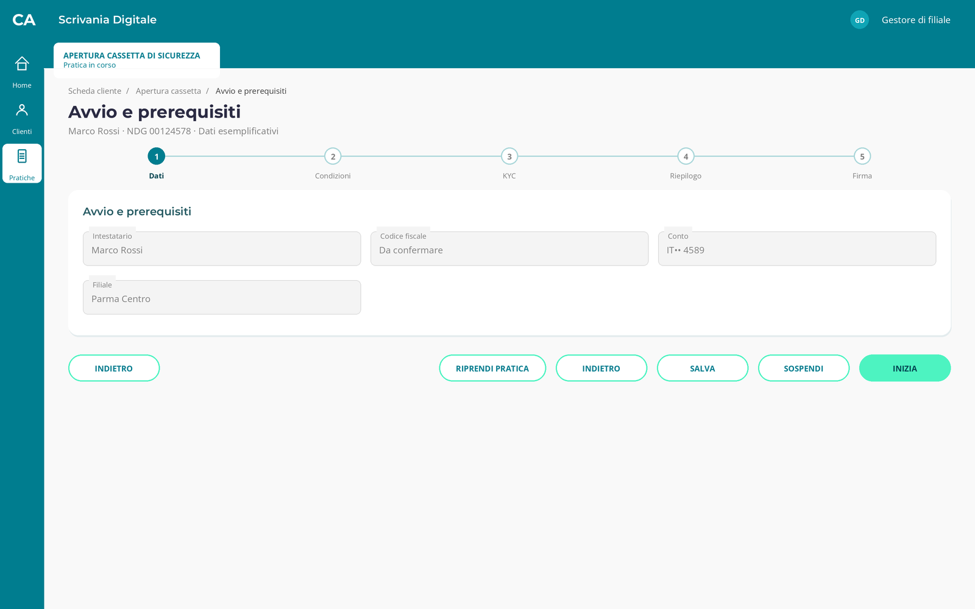
Figura 1 — Avvio e prerequisiti — stato base (dati esemplificativi)
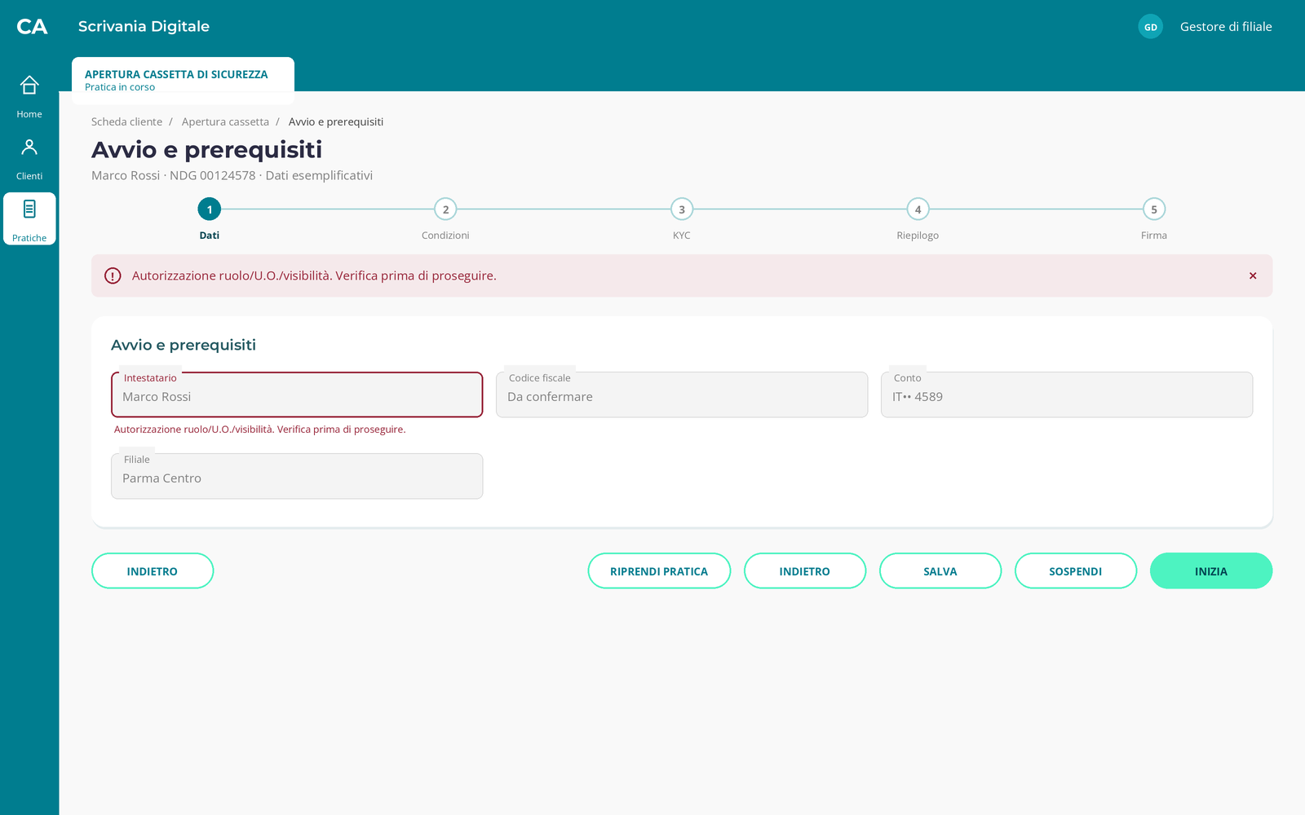
Figura 2 — Avvio e prerequisiti — stato errore (dati esemplificativi)
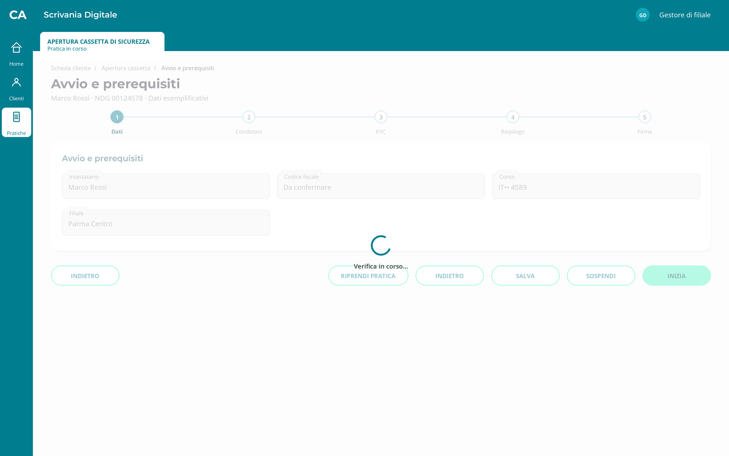
Figura 3 — Avvio e prerequisiti — stato caricamento (dati esemplificativi)
Mockup HTML: #avvio

3.1.3 Campi
Nome | Formato e lunghezza | Obbligatorietà | Prevalorizzazione e fonte | Dominio | Regole condizionali | Controlli e messaggio
Intestatario | Testo XX crt | sola lettura | Scheda Cliente / Anagrafe | Solo valori restituiti dal sistema / opzioni ammesse [DA CONFERMARE] | Non modificabile in questa videata | C1 → Bloccante «Verifica Intestatario prima di proseguire.» [DA CONFERMARE]
Codice fiscale | Testo XX crt | sola lettura | Scheda Cliente / Anagrafe | Solo valori restituiti dal sistema / opzioni ammesse [DA CONFERMARE] | Non modificabile in questa videata | Nessun controllo
Conto | Testo XX crt | sola lettura | Rapporti | Solo valori restituiti dal sistema / opzioni ammesse [DA CONFERMARE] | No conto 111111; titolarità di almeno un intestatario | Nessun controllo
Filiale | Testo XX crt | sola lettura | Impianto cassette | Solo valori restituiti dal sistema / opzioni ammesse [DA CONFERMARE] | Non modificabile in questa videata | Nessun controllo

3.1.4 Pulsanti e azioni
Pulsante / azione | Quando è attivo | Cosa fa | Popup e testo verbatim
«Inizia» | Pratica modificabile; prerequisiti di servizio superati | Salva dati e passa al passo successivo; apre Controlli da sanare | Nessun popup
«Riprendi pratica» | Pratica modificabile; prerequisiti di servizio superati | Apre o esegue l’azione indicata; aggiorna dipendenze e stato della pratica; resta o torna allo step indicato | «Confermi l’azione Riprendi pratica? Restano validi soltanto i dati salvati.» [DA CONFERMARE] · «Conferma», «Annulla»
«Indietro» | Sempre | Torna al passo precedente senza perdere dati salvati; resta o torna allo step indicato | Nessun popup
«Salva» | Pratica modificabile; prerequisiti di servizio superati | Salva la bozza senza avanzare; resta o torna allo step indicato | Nessun popup
«Sospendi» | Pratica modificabile; prerequisiti di servizio superati | Apre o esegue l’azione indicata; aggiorna dipendenze e stato della pratica; resta o torna allo step indicato | «Confermi l’azione Sospendi? Restano validi soltanto i dati salvati.» [DA CONFERMARE] · «Conferma», «Annulla»

3.1.5 Controlli automatici
N | Controllo | Quando scatta | Esito | Severità | Messaggio | Effetti sul sistema
C1 | Autorizzazione ruolo/U.O./visibilità | Ingresso, modifica e Avanti; prima della stipula se dipende da dato volatile | KO: Autorizzazione ruolo/U.O./visibilità | Bloccante | «Autorizzazione ruolo/U.O./visibilità. Correggi o verifica il dato.» [DA CONFERMARE] | Resta nello step; non salva esito positivo; registra controllo KO e richiede nuova verifica
C2 | Maggiorenne e perimetro POG | Ingresso, modifica e Avanti; prima della stipula se dipende da dato volatile | KO: Maggiorenne e perimetro POG | Bloccante | «Maggiorenne e perimetro POG. Correggi o verifica il dato.» [DA CONFERMARE] | Resta nello step; non salva esito positivo; registra controllo KO e richiede nuova verifica
C3 | Conto idoneo e pratica attiva | Ingresso, modifica e Avanti; prima della stipula se dipende da dato volatile | KO: Conto idoneo e pratica attiva | Bloccante | «Conto idoneo e pratica attiva. Correggi o verifica il dato.» [DA CONFERMARE] | Resta nello step; non salva esito positivo; registra controllo KO e richiede nuova verifica

3.1.6 Integrazioni chiamate
Servizio | Quando viene chiamato | Input | Esito | Comportamento
Scheda Cliente e anagrafe | Ingresso, salvataggio, rientro o finalizzazione secondo azione | ID pratica, NDG, U.O. e dati pertinenti allo step | Positivo | Aggiorna bozza con dati e versione restituiti; salva id di correlazione
 |  |  | Negativo (KO di business) | Resta nello step; invalida output dipendenti → «Scheda Cliente e anagrafe: verifica i dati e riprova.» [DA CONFERMARE]
 |  |  | Non disponibile / timeout | Non presume esito positivo; riconcilia per ID pratica prima del retry → «Scheda Cliente e anagrafe momentaneamente non disponibile.» [DA CONFERMARE]
Rapporti | Ingresso, salvataggio, rientro o finalizzazione secondo azione | ID pratica, NDG, U.O. e dati pertinenti allo step | Positivo | Aggiorna bozza con dati e versione restituiti; salva id di correlazione
 |  |  | Negativo (KO di business) | Resta nello step; invalida output dipendenti → «Rapporti: verifica i dati e riprova.» [DA CONFERMARE]
 |  |  | Non disponibile / timeout | Non presume esito positivo; riconcilia per ID pratica prima del retry → «Rapporti momentaneamente non disponibile.» [DA CONFERMARE]
Target Market/POG | Ingresso, salvataggio, rientro o finalizzazione secondo azione | ID pratica, NDG, U.O. e dati pertinenti allo step | Positivo | Aggiorna bozza con dati e versione restituiti; salva id di correlazione
 |  |  | Negativo (KO di business) | Resta nello step; invalida output dipendenti → «Target Market/POG: verifica i dati e riprova.» [DA CONFERMARE]
 |  |  | Non disponibile / timeout | Non presume esito positivo; riconcilia per ID pratica prima del retry → «Target Market/POG momentaneamente non disponibile.» [DA CONFERMARE]
Orchestratore FrEE | Ingresso, salvataggio, rientro o finalizzazione secondo azione | ID pratica, NDG, U.O. e dati pertinenti allo step | Positivo | Aggiorna bozza con dati e versione restituiti; salva id di correlazione
 |  |  | Negativo (KO di business) | Resta nello step; invalida output dipendenti → «Orchestratore FrEE: verifica i dati e riprova.» [DA CONFERMARE]
 |  |  | Non disponibile / timeout | Non presume esito positivo; riconcilia per ID pratica prima del retry → «Orchestratore FrEE momentaneamente non disponibile.» [DA CONFERMARE]
Widget Gestione Processi | Ingresso, salvataggio, rientro o finalizzazione secondo azione | ID pratica, NDG, U.O. e dati pertinenti allo step | Positivo | Aggiorna bozza con dati e versione restituiti; salva id di correlazione
 |  |  | Negativo (KO di business) | Resta nello step; invalida output dipendenti → «Widget Gestione Processi: verifica i dati e riprova.» [DA CONFERMARE]
 |  |  | Non disponibile / timeout | Non presume esito positivo; riconcilia per ID pratica prima del retry → «Widget Gestione Processi momentaneamente non disponibile.» [DA CONFERMARE]

3.1.7 Casi particolari
- Ripresa: ricarica solo dati persistiti e riesegue controlli volatili; una bozza annullata non è riprendibile. [doc:turn1doc1]
Precisazioni operative e casi di test
Scenario | Regola operativa / fonte | Esito e comportamento
Avvio negato per ruolo, visibilità o circolarità | La voce resta cliccabile ma non apre il processo; mostra banner nella Scheda Cliente; nessuna pratica creata. [doc:turn1doc1] | Bloccante; «Non puoi avviare il processo per questo cliente o questa filiale.» [DA CONFERMARE]
Pratica preesistente | Aprire dettaglio in modale e proporre Riprendi dal widget; non creare pratica concorrente [DA CONFERMARE]. [doc:turn1doc1] | Nessun nuovo ID; log scelta e operatore
Cliente nel target | Solo cliente maggiorenne della Banca, residente o non residente in Italia, consumatore o non consumatore al dettaglio; servono i controlli POG attuali. [doc:turn1doc4] | KO bloccante se fuori perimetro; sanabile solo se il motore dichiara una sanatoria [DA CONFERMARE]

3.1.8 Copertura RF
RF | Come lo copre questa sezione
RF-01 | Avviare il processo dal menu laterale della Scheda Cliente FrEE.
RF-02 | Verificare ruolo, U.O., visibilità e possibilità di operare su cliente e filiale.
RF-03 | Impedire l’avvio in presenza di controlli bloccanti, spiegandone il motivo.
RF-04 | Individuare una pratica già attiva e proporne la ripresa secondo la regola di unicità approvata.
RF-05 | Creare una pratica univoca e pubblicarla nel widget Gestione Processi.
RF-06 | Verificare maggiore età, perimetro cliente e Target Market.
RF-07 | Verificare un conto idoneo; se diversamente intestato, deve appartenere ad almeno un intestatario.
RF-09 | Recuperare dalla Scheda Cliente e dall’anagrafe i dati del primo intestatario.

3.1.9 Punti aperti e assunzioni
N | Punto | Assunzione adottata | Impatto se diversa
PA-3.1-1 | Regole di dettaglio: unicità pratica per NDG, casistiche POG, abilitazioni, esito widget [DA CONFERMARE] | Si blocca l’avanzamento finché l’esito indispensabile non è confermato | Può modificare flusso, servizio o tariffa
PA-3.1-2 | Formati, lunghezze XX crt, stati tecnici, messaggi UI e sottocasi di esito non attestati [DA CONFERMARE] | Si usano messaggi proposti, campo XX crt, esiti positivo/KO/timeout e retry previa riconciliazione | Impatta UI, test e contratto di servizio

3.1.10 Screen spec
- Titolo pagina: Avvio e prerequisiti · Tipo pagina FREE: WIZARD_STEP
- Campi, in ordine: Intestatario, Codice fiscale, Conto, Filiale.
- Pulsanti: primario «Inizia» · secondari «Riprendi pratica», «Indietro», «Salva», «Sospendi».
- Stati di errore: «Autorizzazione ruolo/U.O./visibilità. Correggi o verifica il dato.» [DA CONFERMARE], «Maggiorenne e perimetro POG. Correggi o verifica il dato.» [DA CONFERMARE], «Conto idoneo e pratica attiva. Correggi o verifica il dato.» [DA CONFERMARE].
- Banner e feedback: errore con messaggio del controllo bloccante; avviso di stato asincrono e rientro dal servizio.
- Stati asincroni: caricamento durante integrazioni; timeout senza avanzamento e con riconciliazione.
- Navigazione: avanti allo step successivo, indietro allo step precedente; timeline completata consultabile in sola lettura. [doc:turn1doc1]
- Stati da renderizzare: base, errore, caricamento.

3.2 Controlli da sanare
Tipo: SCREEN · RF coperti: RF-03, RF-06, RF-07, RF-08 · Mockup: HTML #sanatorie

3.2.1 Innesco e prerequisiti
- Da dove si arriva: step precedente, rientro da sotto-processo o ripresa pratica.
- Stato all’ingresso: bozza non annullata con lock valido.
- Controlli già superati: salvataggio dello step precedente e autorizzazione operatore.
- Chi può eseguirlo: gestore autorizzato nella U.O. competente; altra presa in carico soltanto se autorizzata.

3.2.2 Mockup
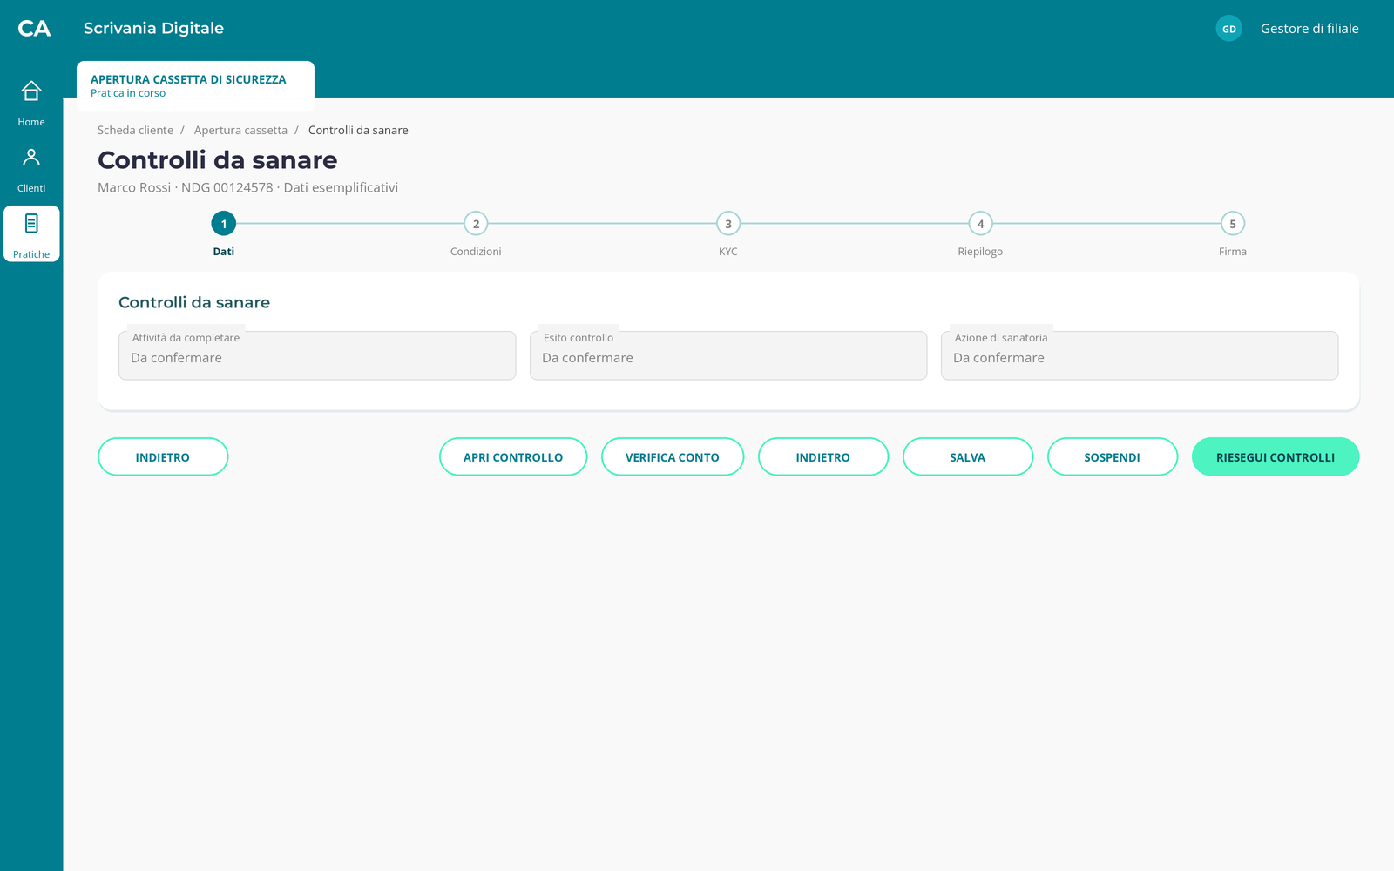
Figura 4 — Controlli da sanare — stato base (dati esemplificativi)
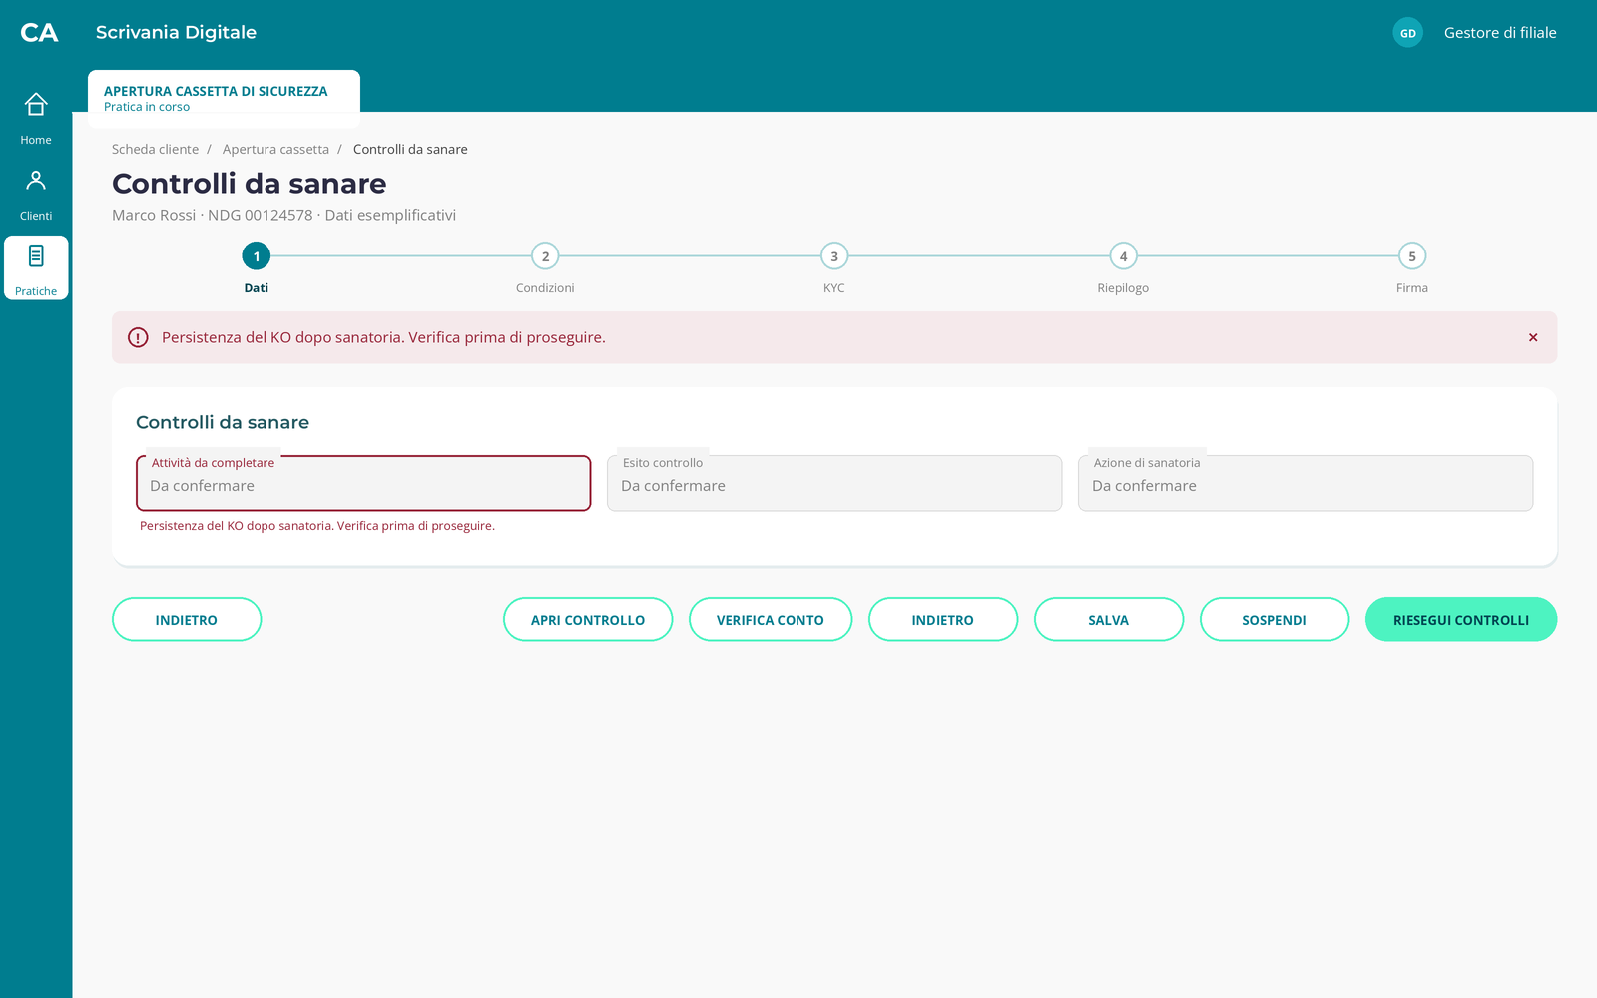
Figura 5 — Controlli da sanare — stato errore (dati esemplificativi)
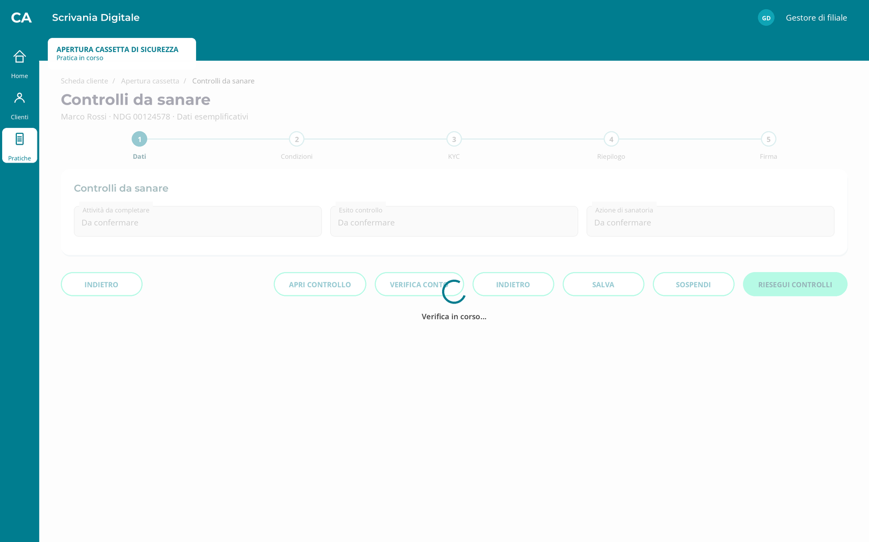
Figura 6 — Controlli da sanare — stato caricamento (dati esemplificativi)
Mockup HTML: #sanatorie

3.2.3 Campi
Nome | Formato e lunghezza | Obbligatorietà | Prevalorizzazione e fonte | Dominio | Regole condizionali | Controlli e messaggio
Attività da completare | Testo XX crt | sola lettura | Orchestratore FrEE / archivio temporaneo | Solo valori restituiti dal sistema / opzioni ammesse [DA CONFERMARE] | Non modificabile in questa videata | C1 → Bloccante «Verifica Attività da completare prima di proseguire.» [DA CONFERMARE]
Esito controllo | Testo XX crt | sola lettura | Orchestratore FrEE / archivio temporaneo | Solo valori restituiti dal sistema / opzioni ammesse [DA CONFERMARE] | Non modificabile in questa videata | Nessun controllo
Azione di sanatoria | Testo XX crt | sola lettura | Orchestratore FrEE / archivio temporaneo | Solo valori restituiti dal sistema / opzioni ammesse [DA CONFERMARE] | Non modificabile in questa videata | Nessun controllo

3.2.4 Pulsanti e azioni
Pulsante / azione | Quando è attivo | Cosa fa | Popup e testo verbatim
«Apri controllo» | Pratica modificabile; prerequisiti di servizio superati | Apre o esegue l’azione indicata; aggiorna dipendenze e stato della pratica; resta o torna allo step indicato | Nessun popup
«Verifica conto» | Pratica modificabile; prerequisiti di servizio superati | Apre o esegue l’azione indicata; aggiorna dipendenze e stato della pratica; resta o torna allo step indicato | Nessun popup
«Riesegui controlli» | Pratica modificabile; prerequisiti di servizio superati | Aggiorna stato e dati dal servizio, senza duplicare la richiesta; resta o torna allo step indicato | Nessun popup
«Indietro» | Sempre | Torna al passo precedente senza perdere dati salvati; resta o torna allo step indicato | Nessun popup
«Salva» | Pratica modificabile; prerequisiti di servizio superati | Salva la bozza senza avanzare; resta o torna allo step indicato | Nessun popup
«Sospendi» | Pratica modificabile; prerequisiti di servizio superati | Apre o esegue l’azione indicata; aggiorna dipendenze e stato della pratica; resta o torna allo step indicato | «Confermi l’azione Sospendi? Restano validi soltanto i dati salvati.» [DA CONFERMARE] · «Conferma», «Annulla»

3.2.5 Controlli automatici
N | Controllo | Quando scatta | Esito | Severità | Messaggio | Effetti sul sistema
C1 | Persistenza del KO dopo sanatoria | Ingresso, modifica e Avanti; prima della stipula se dipende da dato volatile | KO: Persistenza del KO dopo sanatoria | Bloccante | «Persistenza del KO dopo sanatoria. Correggi o verifica il dato.» [DA CONFERMARE] | Resta nello step; non salva esito positivo; registra controllo KO e richiede nuova verifica
C2 | Conto 111111 non ammesso | Ingresso, modifica e Avanti; prima della stipula se dipende da dato volatile | KO: Conto 111111 non ammesso | Bloccante | «Conto 111111 non ammesso. Correggi o verifica il dato.» [DA CONFERMARE] | Resta nello step; non salva esito positivo; registra controllo KO e richiede nuova verifica

3.2.6 Integrazioni chiamate
Servizio | Quando viene chiamato | Input | Esito | Comportamento
Target Market/POG | Ingresso, salvataggio, rientro o finalizzazione secondo azione | ID pratica, NDG, U.O. e dati pertinenti allo step | Positivo | Aggiorna bozza con dati e versione restituiti; salva id di correlazione
 |  |  | Negativo (KO di business) | Resta nello step; invalida output dipendenti → «Target Market/POG: verifica i dati e riprova.» [DA CONFERMARE]
 |  |  | Non disponibile / timeout | Non presume esito positivo; riconcilia per ID pratica prima del retry → «Target Market/POG momentaneamente non disponibile.» [DA CONFERMARE]
Rapporti | Ingresso, salvataggio, rientro o finalizzazione secondo azione | ID pratica, NDG, U.O. e dati pertinenti allo step | Positivo | Aggiorna bozza con dati e versione restituiti; salva id di correlazione
 |  |  | Negativo (KO di business) | Resta nello step; invalida output dipendenti → «Rapporti: verifica i dati e riprova.» [DA CONFERMARE]
 |  |  | Non disponibile / timeout | Non presume esito positivo; riconcilia per ID pratica prima del retry → «Rapporti momentaneamente non disponibile.» [DA CONFERMARE]

3.2.7 Casi particolari
- Ripresa: ricarica solo dati persistiti e riesegue controlli volatili; una bozza annullata non è riprendibile. [doc:turn1doc1]
Precisazioni operative e casi di test
Scenario | Regola operativa / fonte | Esito e comportamento
Sanatoria prima della creazione | Il mockup indica «La pratica non è ancora stata creata»: Salva e Sospendi restano non attivi finché non esiste ID pratica [DA CONFERMARE]. | Se la sanatoria richiede una pratica persistita, anticipare la creazione e aggiornare il mockup [DA CONFERMARE]
Conto interno 111111 | Non forzare e non creare una pratica ordinaria con conto interno; casi speciali fuori MVP. [doc:turn1doc4] | «Il conto interno 111111 non è ammesso per questa apertura.» [DA CONFERMARE]

3.2.8 Copertura RF
RF | Come lo copre questa sezione
RF-03 | Impedire l’avvio in presenza di controlli bloccanti, spiegandone il motivo.
RF-06 | Verificare maggiore età, perimetro cliente e Target Market.
RF-07 | Verificare un conto idoneo; se diversamente intestato, deve appartenere ad almeno un intestatario.
RF-08 | Mostrare i controlli sanabili in uno step dedicato e rieseguirli dopo la sanatoria.

3.2.9 Punti aperti e assunzioni
N | Punto | Assunzione adottata | Impatto se diversa
PA-3.2-1 | Regole di dettaglio: catalogo sanatorie, distinzione tra controllo bloccante e sanabile [DA CONFERMARE] | Si blocca l’avanzamento finché l’esito indispensabile non è confermato | Può modificare flusso, servizio o tariffa
PA-3.2-2 | Formati, lunghezze XX crt, stati tecnici, messaggi UI e sottocasi di esito non attestati [DA CONFERMARE] | Si usano messaggi proposti, campo XX crt, esiti positivo/KO/timeout e retry previa riconciliazione | Impatta UI, test e contratto di servizio

3.2.10 Screen spec
- Titolo pagina: Controlli da sanare · Tipo pagina FREE: WIZARD_STEP
- Campi, in ordine: Attività da completare, Esito controllo, Azione di sanatoria.
- Pulsanti: primario «Riesegui controlli» · secondari «Apri controllo», «Verifica conto», «Indietro», «Salva», «Sospendi».
- Stati di errore: «Persistenza del KO dopo sanatoria. Correggi o verifica il dato.» [DA CONFERMARE], «Conto 111111 non ammesso. Correggi o verifica il dato.» [DA CONFERMARE].
- Banner e feedback: errore con messaggio del controllo bloccante; avviso di stato asincrono e rientro dal servizio.
- Stati asincroni: caricamento durante integrazioni; timeout senza avanzamento e con riconciliazione.
- Navigazione: avanti allo step successivo, indietro allo step precedente; timeline completata consultabile in sola lettura. [doc:turn1doc1]
- Stati da renderizzare: base, errore, caricamento.

3.3 Gestione trasversale della pratica
Tipo: CONTROL · RF coperti: RF-05, RF-28, RF-29, RF-30, RF-31, RF-32, RF-37, RF-38, RF-39 · Mockup: non applicabile

3.3.1 Innesco e prerequisiti
- Da dove si arriva: step precedente, rientro da sotto-processo o ripresa pratica.
- Stato all’ingresso: bozza non annullata con lock valido.
- Controlli già superati: salvataggio dello step precedente e autorizzazione operatore.
- Chi può eseguirlo: gestore autorizzato nella U.O. competente; altra presa in carico soltanto se autorizzata.

3.3.2 Mockup
Nessuna videata: controllo trasversale o sotto-processo in altra scheda FrEE.

3.3.3 Campi
Nome | Formato e lunghezza | Obbligatorietà | Prevalorizzazione e fonte | Dominio | Regole condizionali | Controlli e messaggio
ID pratica | Testo XX crt | sola lettura | Orchestratore FrEE / archivio temporaneo | Solo valori restituiti dal sistema / opzioni ammesse [DA CONFERMARE] | Non modificabile in questa videata | C1 → Bloccante «Verifica ID pratica prima di proseguire.» [DA CONFERMARE]
Stato | Testo XX crt | sola lettura | Impianto cassette | Solo valori restituiti dal sistema / opzioni ammesse [DA CONFERMARE] | Non modificabile in questa videata | Nessun controllo
Ultimo sotto-step completato | Testo XX crt | sola lettura | Orchestratore FrEE / archivio temporaneo | Solo valori restituiti dal sistema / opzioni ammesse [DA CONFERMARE] | Non modificabile in questa videata | Nessun controllo
Gestore in carico | Testo XX crt | sola lettura | Orchestratore FrEE / archivio temporaneo | Solo valori restituiti dal sistema / opzioni ammesse [DA CONFERMARE] | Non modificabile in questa videata | Nessun controllo
Versione bozza | Testo XX crt | sola lettura | Orchestratore FrEE / archivio temporaneo | Solo valori restituiti dal sistema / opzioni ammesse [DA CONFERMARE] | Non modificabile in questa videata | Nessun controllo
Origine dato | Testo XX crt | sola lettura | Orchestratore FrEE / archivio temporaneo | Solo valori restituiti dal sistema / opzioni ammesse [DA CONFERMARE] | Non modificabile in questa videata | Nessun controllo
Durata step | Testo XX crt | sola lettura | Orchestratore FrEE / archivio temporaneo | Solo valori restituiti dal sistema / opzioni ammesse [DA CONFERMARE] | Non modificabile in questa videata | Nessun controllo

3.3.4 Pulsanti e azioni
Pulsante / azione | Quando è attivo | Cosa fa | Popup e testo verbatim
«Salva» | Pratica modificabile; prerequisiti di servizio superati | Salva la bozza senza avanzare; resta o torna allo step indicato | Nessun popup
«Sospendi» | Pratica modificabile; prerequisiti di servizio superati | Apre o esegue l’azione indicata; aggiorna dipendenze e stato della pratica; resta o torna allo step indicato | «Confermi l’azione Sospendi? Restano validi soltanto i dati salvati.» [DA CONFERMARE] · «Conferma», «Annulla»
«Riprendi» | Pratica modificabile; prerequisiti di servizio superati | Apre o esegue l’azione indicata; aggiorna dipendenze e stato della pratica; resta o torna allo step indicato | Nessun popup
«Prendi in carico» | Pratica modificabile; prerequisiti di servizio superati | Apre o esegue l’azione indicata; aggiorna dipendenze e stato della pratica; resta o torna allo step indicato | «Confermi l’azione Prendi in carico? Restano validi soltanto i dati salvati.» [DA CONFERMARE] · «Conferma», «Annulla»
«Annulla pratica» | Pratica modificabile; prerequisiti di servizio superati | Apre o esegue l’azione indicata; aggiorna dipendenze e stato della pratica; resta o torna allo step indicato | «Confermi l’azione Annulla pratica? Restano validi soltanto i dati salvati.» [DA CONFERMARE] · «Conferma», «Annulla»

3.3.5 Controlli automatici
N | Controllo | Quando scatta | Esito | Severità | Messaggio | Effetti sul sistema
C1 | Conflitto di modifica | Ingresso, modifica e Avanti; prima della stipula se dipende da dato volatile | KO: Conflitto di modifica | Bloccante | «Conflitto di modifica. Correggi o verifica il dato.» [DA CONFERMARE] | Resta nello step; non salva esito positivo; registra controllo KO e richiede nuova verifica
C2 | Abilitazione a presa in carico | Ingresso, modifica e Avanti; prima della stipula se dipende da dato volatile | KO: Abilitazione a presa in carico | Bloccante | «Abilitazione a presa in carico. Correggi o verifica il dato.» [DA CONFERMARE] | Resta nello step; non salva esito positivo; registra controllo KO e richiede nuova verifica
C3 | Errore salvataggio | Ingresso, modifica e Avanti; prima della stipula se dipende da dato volatile | KO: Errore salvataggio | Bloccante | «Errore salvataggio. Correggi o verifica il dato.» [DA CONFERMARE] | Resta nello step; non salva esito positivo; registra controllo KO e richiede nuova verifica

3.3.6 Integrazioni chiamate
Servizio | Quando viene chiamato | Input | Esito | Comportamento
Orchestratore FrEE | Ingresso, salvataggio, rientro o finalizzazione secondo azione | ID pratica, NDG, U.O. e dati pertinenti allo step | Positivo | Aggiorna bozza con dati e versione restituiti; salva id di correlazione
 |  |  | Negativo (KO di business) | Resta nello step; invalida output dipendenti → «Orchestratore FrEE: verifica i dati e riprova.» [DA CONFERMARE]
 |  |  | Non disponibile / timeout | Non presume esito positivo; riconcilia per ID pratica prima del retry → «Orchestratore FrEE momentaneamente non disponibile.» [DA CONFERMARE]
Widget Gestione Processi | Ingresso, salvataggio, rientro o finalizzazione secondo azione | ID pratica, NDG, U.O. e dati pertinenti allo step | Positivo | Aggiorna bozza con dati e versione restituiti; salva id di correlazione
 |  |  | Negativo (KO di business) | Resta nello step; invalida output dipendenti → «Widget Gestione Processi: verifica i dati e riprova.» [DA CONFERMARE]
 |  |  | Non disponibile / timeout | Non presume esito positivo; riconcilia per ID pratica prima del retry → «Widget Gestione Processi momentaneamente non disponibile.» [DA CONFERMARE]
Audit e monitoraggio | Ingresso, salvataggio, rientro o finalizzazione secondo azione | ID pratica, NDG, U.O. e dati pertinenti allo step | Positivo | Aggiorna bozza con dati e versione restituiti; salva id di correlazione
 |  |  | Negativo (KO di business) | Resta nello step; invalida output dipendenti → «Audit e monitoraggio: verifica i dati e riprova.» [DA CONFERMARE]
 |  |  | Non disponibile / timeout | Non presume esito positivo; riconcilia per ID pratica prima del retry → «Audit e monitoraggio momentaneamente non disponibile.» [DA CONFERMARE]

3.3.7 Casi particolari
- Ripresa: ricarica solo dati persistiti e riesegue controlli volatili; una bozza annullata non è riprendibile. [doc:turn1doc1]
Precisazioni operative e casi di test
Scenario | Regola operativa / fonte | Esito e comportamento
Salvataggio minimo | Persistenza MFE temporanea a ogni sotto-step prima dell’evento di avanzamento dell’orchestratore. [doc:turn1doc1] | Fallimento: restare sullo step e non emettere evento Avanti
Lock e presa in carico | Scrittura condizionata a versione bozza e identità gestore; trasferimento alla stessa U.O. dopo rilascio del precedente lock [DA CONFERMARE]. | Conflitto: non sovrascrivere; visualizzare proprietario e richiedere ricarica [DA CONFERMARE]
Annullamento | Dopo conferma inviare annullo padre e collegati; se esito incerto mostrare stato da riconciliare, non nuovo avvio. [doc:turn1doc1] | Annotare chi, quando e motivo se richiesto [DA CONFERMARE]
Metriche e dati | Eventi durata totale/step, sospensione, KO, errore, firma, rilavorazione; origine del campo precompilata, inserita, modificata. Confronto baseline solo quando definita. | Accesso aggregato secondo autorizzazione; mai includere dati sensibili in log

3.3.8 Copertura RF
RF | Come lo copre questa sezione
RF-05 | Creare una pratica univoca e pubblicarla nel widget Gestione Processi.
RF-28 | Salvare automaticamente i dati almeno a ogni sotto-step in archivio temporaneo.
RF-29 | Consentire sospensione e ripresa dall’ultimo sotto-step completato.
RF-30 | Consentire presa in carico da altro gestore autorizzato della stessa U.O., tracciandola.
RF-31 | Prevenire modifiche concorrenti con presa in carico o blocco esplicito.
RF-32 | Consentire l’annullamento confermato della pratica e dei sotto-processi.
RF-37 | Rilevare durata totale e per step, sospensioni, errori, controlli KO, firma e rilavorazioni.
RF-38 | Distinguere dati precompilati, inseriti e modificati manualmente.
RF-39 | Confrontare le metriche con le baseline senza esporre dati cliente non autorizzati.

3.3.9 Punti aperti e assunzioni
N | Punto | Assunzione adottata | Impatto se diversa
PA-3.3-1 | Regole di dettaglio: lock, scadenza pratica, retention e baseline metriche [DA CONFERMARE] | Si blocca l’avanzamento finché l’esito indispensabile non è confermato | Può modificare flusso, servizio o tariffa
PA-3.3-2 | Formati, lunghezze XX crt, stati tecnici, messaggi UI e sottocasi di esito non attestati [DA CONFERMARE] | Si usano messaggi proposti, campo XX crt, esiti positivo/KO/timeout e retry previa riconciliazione | Impatta UI, test e contratto di servizio

3.4 Scelta cassetta
Tipo: SCREEN · RF coperti: RF-11, RF-12, RF-13 · Mockup: HTML #cassetta

3.4.1 Innesco e prerequisiti
- Da dove si arriva: step precedente, rientro da sotto-processo o ripresa pratica.
- Stato all’ingresso: bozza non annullata con lock valido.
- Controlli già superati: salvataggio dello step precedente e autorizzazione operatore.
- Chi può eseguirlo: gestore autorizzato nella U.O. competente; altra presa in carico soltanto se autorizzata.

3.4.2 Mockup
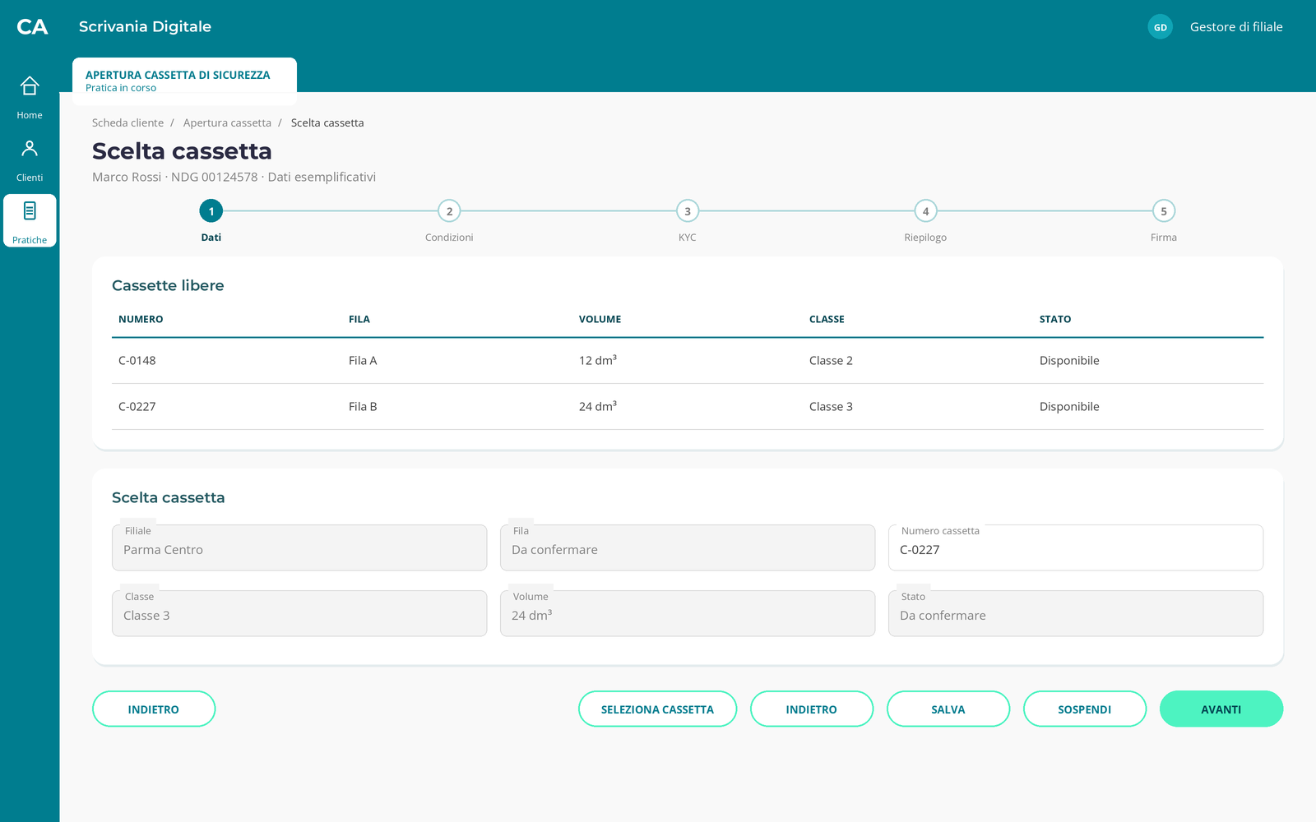
Figura 7 — Scelta cassetta — stato base (dati esemplificativi)
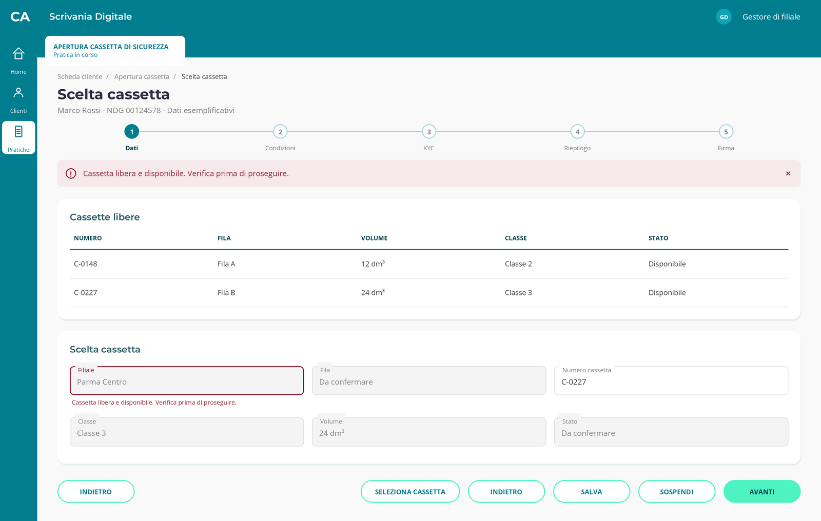
Figura 8 — Scelta cassetta — stato errore (dati esemplificativi)
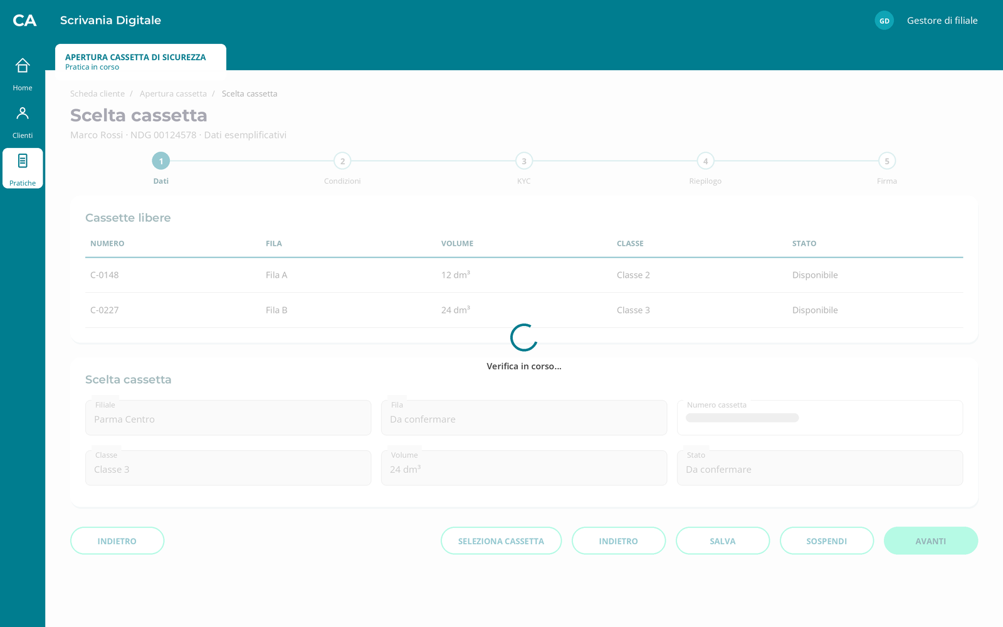
Figura 9 — Scelta cassetta — stato caricamento (dati esemplificativi)
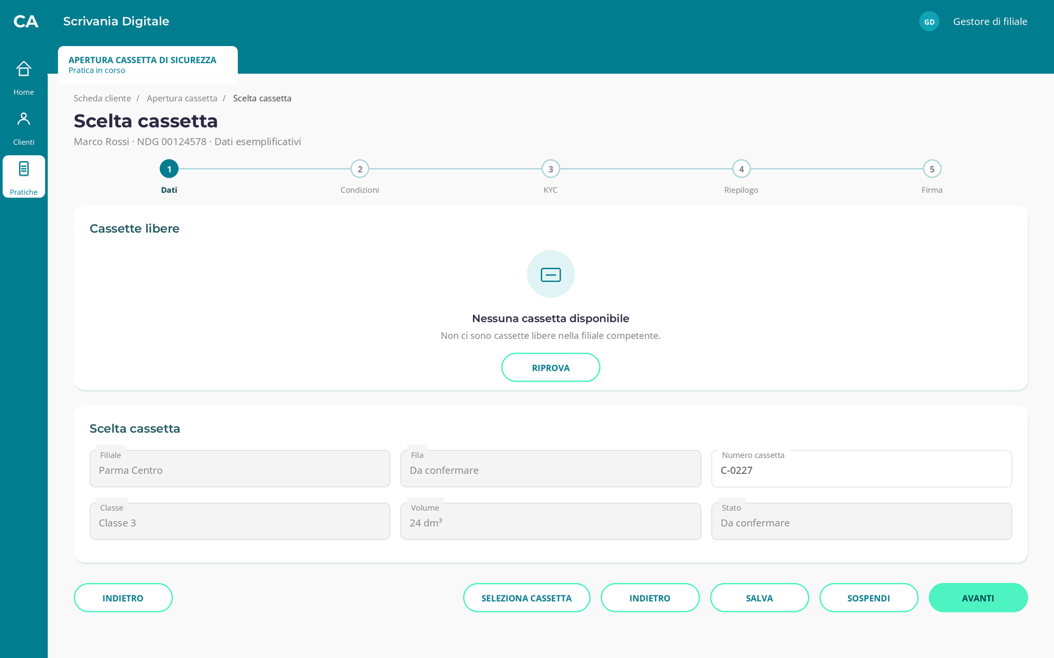
Figura 10 — Scelta cassetta — stato vuoto (dati esemplificativi)
Mockup HTML: #cassetta

3.4.3 Campi
Nome | Formato e lunghezza | Obbligatorietà | Prevalorizzazione e fonte | Dominio | Regole condizionali | Controlli e messaggio
Filiale | Testo XX crt | sola lettura | Impianto cassette | Solo valori restituiti dal sistema / opzioni ammesse [DA CONFERMARE] | Non modificabile in questa videata | C1 → Bloccante «Verifica Filiale prima di proseguire.» [DA CONFERMARE]
Fila | Testo XX crt | sola lettura | Impianto cassette | Solo valori restituiti dal sistema / opzioni ammesse [DA CONFERMARE] | Non modificabile in questa videata | Nessun controllo
Numero cassetta | Testo XX crt | obbligatorio | Inserimento manuale | Solo valori restituiti dal sistema / opzioni ammesse [DA CONFERMARE] | Sola cassetta libera della filiale competente | C1 → Bloccante «Verifica Numero cassetta prima di proseguire.» [DA CONFERMARE]
Classe | Testo XX crt | sola lettura | Impianto cassette | Solo valori restituiti dal sistema / opzioni ammesse [DA CONFERMARE] | Non modificabile in questa videata | Nessun controllo
Volume | Testo XX crt | sola lettura | Impianto cassette | Solo valori restituiti dal sistema / opzioni ammesse [DA CONFERMARE] | Non modificabile in questa videata | Nessun controllo
Stato | Testo XX crt | sola lettura | Impianto cassette | Solo valori restituiti dal sistema / opzioni ammesse [DA CONFERMARE] | Non modificabile in questa videata | Nessun controllo

3.4.4 Pulsanti e azioni
Pulsante / azione | Quando è attivo | Cosa fa | Popup e testo verbatim
«Seleziona cassetta» | Pratica modificabile; prerequisiti di servizio superati | Apre o esegue l’azione indicata; aggiorna dipendenze e stato della pratica; resta o torna allo step indicato | Nessun popup
«Avanti» | Pratica modificabile; prerequisiti di servizio superati | Salva dati e passa al passo successivo; apre Soggetti e poteri di firma | Nessun popup
«Indietro» | Sempre | Torna al passo precedente senza perdere dati salvati; resta o torna allo step indicato | Nessun popup
«Salva» | Pratica modificabile; prerequisiti di servizio superati | Salva la bozza senza avanzare; resta o torna allo step indicato | Nessun popup
«Sospendi» | Pratica modificabile; prerequisiti di servizio superati | Apre o esegue l’azione indicata; aggiorna dipendenze e stato della pratica; resta o torna allo step indicato | «Confermi l’azione Sospendi? Restano validi soltanto i dati salvati.» [DA CONFERMARE] · «Conferma», «Annulla»

3.4.5 Controlli automatici
N | Controllo | Quando scatta | Esito | Severità | Messaggio | Effetti sul sistema
C1 | Cassetta libera e disponibile | Ingresso, modifica e Avanti; prima della stipula se dipende da dato volatile | KO: Cassetta libera e disponibile | Bloccante | «Cassetta libera e disponibile. Correggi o verifica il dato.» [DA CONFERMARE] | Resta nello step; non salva esito positivo; registra controllo KO e richiede nuova verifica
C2 | Riconferma pre-stipula | Ingresso, modifica e Avanti; prima della stipula se dipende da dato volatile | KO: Riconferma pre-stipula | Bloccante | «Riconferma pre-stipula. Correggi o verifica il dato.» [DA CONFERMARE] | Resta nello step; non salva esito positivo; registra controllo KO e richiede nuova verifica

3.4.6 Integrazioni chiamate
Servizio | Quando viene chiamato | Input | Esito | Comportamento
Impianto cassette | Ingresso, salvataggio, rientro o finalizzazione secondo azione | ID pratica, NDG, U.O. e dati pertinenti allo step | Positivo | Aggiorna bozza con dati e versione restituiti; salva id di correlazione
 |  |  | Negativo (KO di business) | Resta nello step; invalida output dipendenti → «Impianto cassette: verifica i dati e riprova.» [DA CONFERMARE]
 |  |  | Non disponibile / timeout | Non presume esito positivo; riconcilia per ID pratica prima del retry → «Impianto cassette momentaneamente non disponibile.» [DA CONFERMARE]

3.4.7 Casi particolari
- Ripresa: ricarica solo dati persistiti e riesegue controlli volatili; una bozza annullata non è riprendibile. [doc:turn1doc1]
- Se cassetta occupata prima della stipula, annulla selezione e output dipendenti; scegli un’altra cassetta.
Precisazioni operative e casi di test
Scenario | Regola operativa / fonte | Esito e comportamento
Selezione | Impianto filtrato per filiale competente e stato libero/disponibile; fila obbligatoria se parametrizzata, classe sola lettura dalla cassetta. [doc:turn1doc6] | KO filtro: non permettere scelta manuale di cassetta esterna all’elenco
Gara concorrente | Riconferma disponibilità immediatamente prima della stipula; meccanismo di assegnazione/hold atomico da concordare [DA CONFERMARE]. | In caso di perdita: ritorno alla scelta, invalidazione preventivo e documenti; mai creare contratto duplicato
Stato vuoto | Non mostrare cassette occupate o di altre filiali. Visualizzare stato vuoto e azione Riprova [DA CONFERMARE]. | Avanti inattivo

3.4.8 Copertura RF
RF | Come lo copre questa sezione
RF-11 | Mostrare solo cassette libere e disponibili della filiale competente.
RF-12 | Acquisire filiale, eventuale fila, numero, classe, volume e caratteristiche necessarie.
RF-13 | Riconfermare la disponibilità prima della stipula per evitare assegnazioni concorrenti.

3.4.9 Punti aperti e assunzioni
N | Punto | Assunzione adottata | Impatto se diversa
PA-3.4-1 | Regole di dettaglio: hold, scadenza prenotazione e conferma atomica [DA CONFERMARE] | Si blocca l’avanzamento finché l’esito indispensabile non è confermato | Può modificare flusso, servizio o tariffa
PA-3.4-2 | Formati, lunghezze XX crt, stati tecnici, messaggi UI e sottocasi di esito non attestati [DA CONFERMARE] | Si usano messaggi proposti, campo XX crt, esiti positivo/KO/timeout e retry previa riconciliazione | Impatta UI, test e contratto di servizio

3.4.10 Screen spec
- Titolo pagina: Scelta cassetta · Tipo pagina FREE: LIST
- Campi, in ordine: Filiale, Fila, Numero cassetta, Classe, Volume, Stato.
- Pulsanti: primario «Avanti» · secondari «Seleziona cassetta», «Indietro», «Salva», «Sospendi».
- Stati di errore: «Cassetta libera e disponibile. Correggi o verifica il dato.» [DA CONFERMARE], «Riconferma pre-stipula. Correggi o verifica il dato.» [DA CONFERMARE].
- Banner e feedback: errore con messaggio del controllo bloccante; avviso di stato asincrono e rientro dal servizio.
- Stati asincroni: caricamento durante integrazioni; timeout senza avanzamento e con riconciliazione.
- Navigazione: avanti allo step successivo, indietro allo step precedente; timeline completata consultabile in sola lettura. [doc:turn1doc1]
- Stati da renderizzare: base, errore, caricamento, vuoto.

3.5 Soggetti e poteri di firma
Tipo: SCREEN · RF coperti: RF-09, RF-10, RF-14 · Mockup: HTML #soggetti

3.5.1 Innesco e prerequisiti
- Da dove si arriva: step precedente, rientro da sotto-processo o ripresa pratica.
- Stato all’ingresso: bozza non annullata con lock valido.
- Controlli già superati: salvataggio dello step precedente e autorizzazione operatore.
- Chi può eseguirlo: gestore autorizzato nella U.O. competente; altra presa in carico soltanto se autorizzata.

3.5.2 Mockup
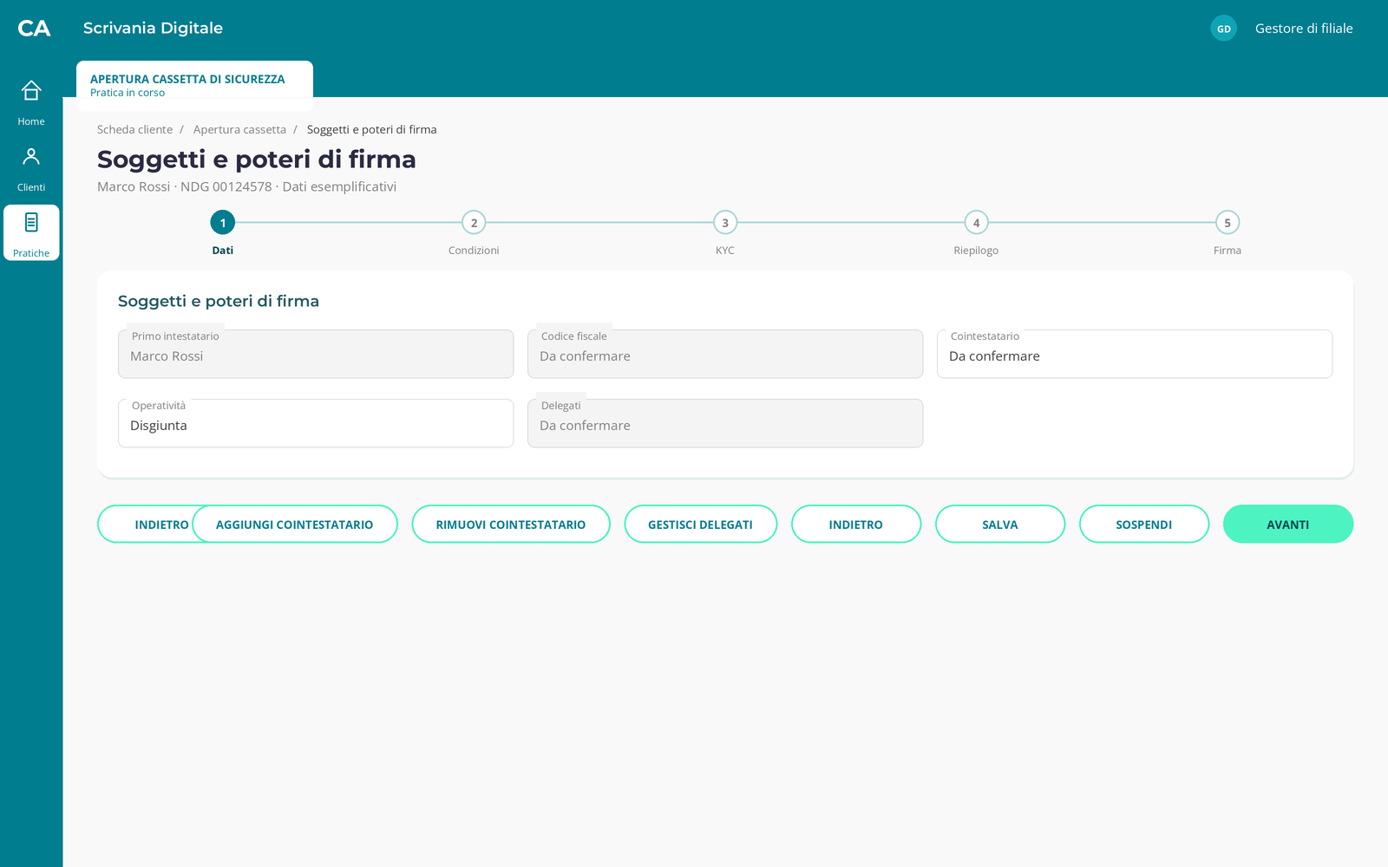
Figura 11 — Soggetti e poteri di firma — stato base (dati esemplificativi)
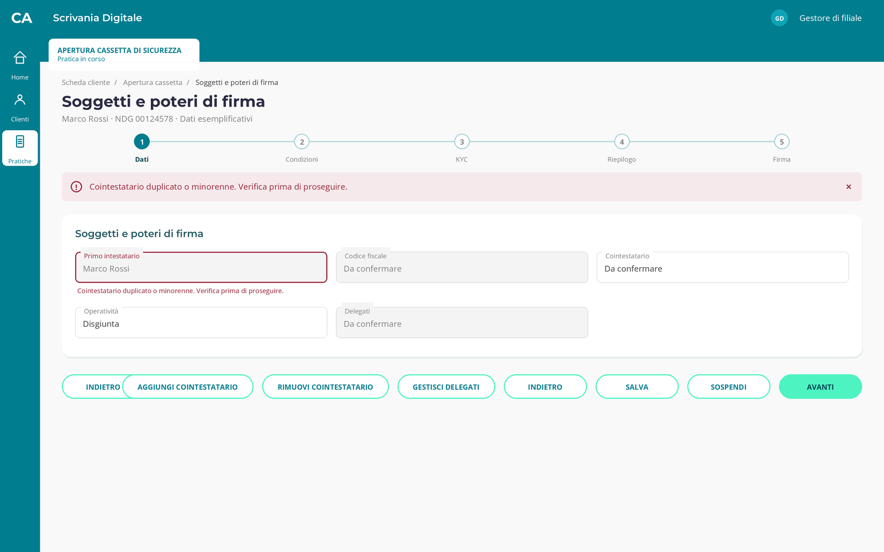
Figura 12 — Soggetti e poteri di firma — stato errore (dati esemplificativi)
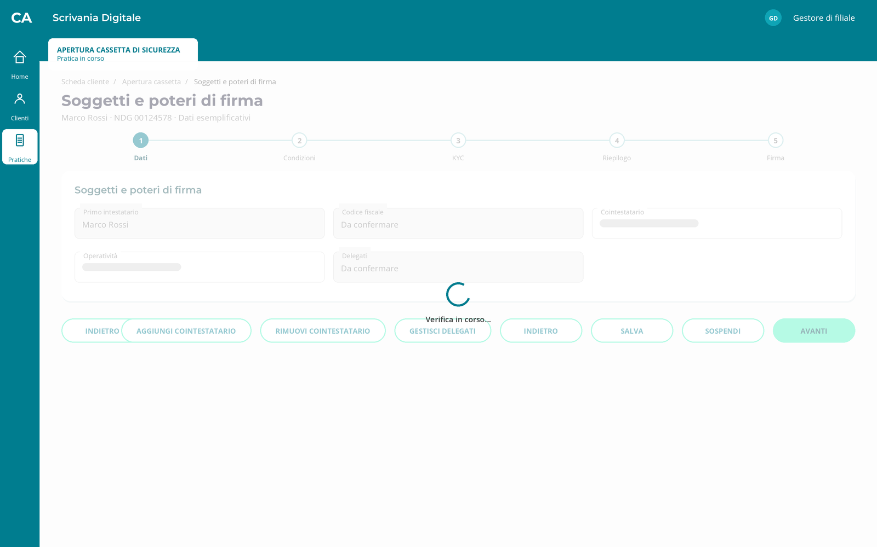
Figura 13 — Soggetti e poteri di firma — stato caricamento (dati esemplificativi)
Mockup HTML: #soggetti

3.5.3 Campi
Nome | Formato e lunghezza | Obbligatorietà | Prevalorizzazione e fonte | Dominio | Regole condizionali | Controlli e messaggio
Primo intestatario | Testo XX crt | sola lettura | Scheda Cliente / Anagrafe | Solo valori restituiti dal sistema / opzioni ammesse [DA CONFERMARE] | Non modificabile in questa videata | C1 → Bloccante «Verifica Primo intestatario prima di proseguire.» [DA CONFERMARE]
Codice fiscale | Testo XX crt | sola lettura | Scheda Cliente / Anagrafe | Solo valori restituiti dal sistema / opzioni ammesse [DA CONFERMARE] | Non modificabile in questa videata | Nessun controllo
Cointestatario | Testo XX crt | condizionale se selezionato | Inserimento manuale | Solo valori restituiti dal sistema / opzioni ammesse [DA CONFERMARE] | Ricalcolare i dati dipendenti a ogni modifica | C1 → Bloccante «Verifica Cointestatario prima di proseguire.» [DA CONFERMARE]
Operatività | Testo XX crt | obbligatorio | Inserimento manuale | Congiunta / Disgiunta | Ricalcolare i dati dipendenti a ogni modifica | C1 → Bloccante «Verifica Operatività prima di proseguire.» [DA CONFERMARE]
Delegati | Testo XX crt | sola lettura | Orchestratore FrEE / archivio temporaneo | Solo valori restituiti dal sistema / opzioni ammesse [DA CONFERMARE] | Non modificabile in questa videata | Nessun controllo

3.5.4 Pulsanti e azioni
Pulsante / azione | Quando è attivo | Cosa fa | Popup e testo verbatim
«Aggiungi cointestatario» | Pratica modificabile; prerequisiti di servizio superati | Apre o esegue l’azione indicata; aggiorna dipendenze e stato della pratica; resta o torna allo step indicato | Nessun popup
«Rimuovi cointestatario» | Pratica modificabile; prerequisiti di servizio superati | Apre o esegue l’azione indicata; aggiorna dipendenze e stato della pratica; resta o torna allo step indicato | «Confermi l’azione Rimuovi cointestatario? Restano validi soltanto i dati salvati.» [DA CONFERMARE] · «Conferma», «Annulla»
«Gestisci delegati» | Pratica modificabile; prerequisiti di servizio superati | Apre o esegue l’azione indicata; aggiorna dipendenze e stato della pratica; resta o torna allo step indicato | Nessun popup
«Avanti» | Pratica modificabile; prerequisiti di servizio superati | Salva dati e passa al passo successivo; apre Gestione delegati FrEE | Nessun popup
«Indietro» | Sempre | Torna al passo precedente senza perdere dati salvati; resta o torna allo step indicato | Nessun popup
«Salva» | Pratica modificabile; prerequisiti di servizio superati | Salva la bozza senza avanzare; resta o torna allo step indicato | Nessun popup
«Sospendi» | Pratica modificabile; prerequisiti di servizio superati | Apre o esegue l’azione indicata; aggiorna dipendenze e stato della pratica; resta o torna allo step indicato | «Confermi l’azione Sospendi? Restano validi soltanto i dati salvati.» [DA CONFERMARE] · «Conferma», «Annulla»

3.5.5 Controlli automatici
N | Controllo | Quando scatta | Esito | Severità | Messaggio | Effetti sul sistema
C1 | Cointestatario duplicato o minorenne | Ingresso, modifica e Avanti; prima della stipula se dipende da dato volatile | KO: Cointestatario duplicato o minorenne | Bloccante | «Cointestatario duplicato o minorenne. Correggi o verifica il dato.» [DA CONFERMARE] | Resta nello step; non salva esito positivo; registra controllo KO e richiede nuova verifica
C2 | Operatività mancante | Ingresso, modifica e Avanti; prima della stipula se dipende da dato volatile | KO: Operatività mancante | Bloccante | «Operatività mancante. Correggi o verifica il dato.» [DA CONFERMARE] | Resta nello step; non salva esito positivo; registra controllo KO e richiede nuova verifica
C3 | Poteri non coerenti | Ingresso, modifica e Avanti; prima della stipula se dipende da dato volatile | KO: Poteri non coerenti | Bloccante | «Poteri non coerenti. Correggi o verifica il dato.» [DA CONFERMARE] | Resta nello step; non salva esito positivo; registra controllo KO e richiede nuova verifica

3.5.6 Integrazioni chiamate
Servizio | Quando viene chiamato | Input | Esito | Comportamento
Scheda Cliente e anagrafe | Ingresso, salvataggio, rientro o finalizzazione secondo azione | ID pratica, NDG, U.O. e dati pertinenti allo step | Positivo | Aggiorna bozza con dati e versione restituiti; salva id di correlazione
 |  |  | Negativo (KO di business) | Resta nello step; invalida output dipendenti → «Scheda Cliente e anagrafe: verifica i dati e riprova.» [DA CONFERMARE]
 |  |  | Non disponibile / timeout | Non presume esito positivo; riconcilia per ID pratica prima del retry → «Scheda Cliente e anagrafe momentaneamente non disponibile.» [DA CONFERMARE]
Target Market/POG | Ingresso, salvataggio, rientro o finalizzazione secondo azione | ID pratica, NDG, U.O. e dati pertinenti allo step | Positivo | Aggiorna bozza con dati e versione restituiti; salva id di correlazione
 |  |  | Negativo (KO di business) | Resta nello step; invalida output dipendenti → «Target Market/POG: verifica i dati e riprova.» [DA CONFERMARE]
 |  |  | Non disponibile / timeout | Non presume esito positivo; riconcilia per ID pratica prima del retry → «Target Market/POG momentaneamente non disponibile.» [DA CONFERMARE]

3.5.7 Casi particolari
- Ripresa: ricarica solo dati persistiti e riesegue controlli volatili; una bozza annullata non è riprendibile. [doc:turn1doc1]
Precisazioni operative e casi di test
Scenario | Regola operativa / fonte | Esito e comportamento
Poteri intestatari | L’as-is distingue C per operatività congiunta e D per operatività singola; usare etichette congiunta/disgiunta, non codici nel front end. [doc:turn1doc6] | Operatività assente: blocco Avanti
Nuovo cointestatario | Ricerca anagrafica per NDG; controllo maggiore età e Target Market del nuovo soggetto; invalidazione di tariffa, conto, KYC, firmatari e documenti. | Cointestatario già presente: nessuna duplicazione

3.5.8 Copertura RF
RF | Come lo copre questa sezione
RF-09 | Recuperare dalla Scheda Cliente e dall’anagrafe i dati del primo intestatario.
RF-10 | Aggiungere cointestatari e scegliere operatività congiunta o disgiunta.
RF-14 | Se richiesto, avviare il sotto-processo delegati e acquisirne esito e poteri.

3.5.9 Punti aperti e assunzioni
N | Punto | Assunzione adottata | Impatto se diversa
PA-3.5-1 | Regole di dettaglio: numero massimo cointestatari e poteri su firmatari [DA CONFERMARE] | Si blocca l’avanzamento finché l’esito indispensabile non è confermato | Può modificare flusso, servizio o tariffa
PA-3.5-2 | Formati, lunghezze XX crt, stati tecnici, messaggi UI e sottocasi di esito non attestati [DA CONFERMARE] | Si usano messaggi proposti, campo XX crt, esiti positivo/KO/timeout e retry previa riconciliazione | Impatta UI, test e contratto di servizio

3.5.10 Screen spec
- Titolo pagina: Soggetti e poteri di firma · Tipo pagina FREE: WIZARD_STEP
- Campi, in ordine: Primo intestatario, Codice fiscale, Cointestatario, Operatività, Delegati.
- Pulsanti: primario «Avanti» · secondari «Aggiungi cointestatario», «Rimuovi cointestatario», «Gestisci delegati», «Indietro», «Salva», «Sospendi».
- Stati di errore: «Cointestatario duplicato o minorenne. Correggi o verifica il dato.» [DA CONFERMARE], «Operatività mancante. Correggi o verifica il dato.» [DA CONFERMARE], «Poteri non coerenti. Correggi o verifica il dato.» [DA CONFERMARE].
- Banner e feedback: errore con messaggio del controllo bloccante; avviso di stato asincrono e rientro dal servizio.
- Stati asincroni: caricamento durante integrazioni; timeout senza avanzamento e con riconciliazione.
- Navigazione: avanti allo step successivo, indietro allo step precedente; timeline completata consultabile in sola lettura. [doc:turn1doc1]
- Stati da renderizzare: base, errore, caricamento.

3.6 Gestione delegati FrEE
Tipo: SUB_PROCESS · RF coperti: RF-14, RF-26, RF-32 · Mockup: non applicabile

3.6.1 Innesco e prerequisiti
- Da dove si arriva: step precedente, rientro da sotto-processo o ripresa pratica.
- Stato all’ingresso: bozza non annullata con lock valido.
- Controlli già superati: salvataggio dello step precedente e autorizzazione operatore.
- Chi può eseguirlo: gestore autorizzato nella U.O. competente; altra presa in carico soltanto se autorizzata.

3.6.2 Mockup
Nessuna videata: controllo trasversale o sotto-processo in altra scheda FrEE.

3.6.3 Campi
Nome | Formato e lunghezza | Obbligatorietà | Prevalorizzazione e fonte | Dominio | Regole condizionali | Controlli e messaggio
ID sotto-processo | Testo XX crt | sola lettura | Orchestratore FrEE / archivio temporaneo | Solo valori restituiti dal sistema / opzioni ammesse [DA CONFERMARE] | Non modificabile in questa videata | C1 → Bloccante «Verifica ID sotto-processo prima di proseguire.» [DA CONFERMARE]
Delegato | Testo XX crt | sola lettura | Orchestratore FrEE / archivio temporaneo | Solo valori restituiti dal sistema / opzioni ammesse [DA CONFERMARE] | Non modificabile in questa videata | Nessun controllo
Poteri | Testo XX crt | sola lettura | Orchestratore FrEE / archivio temporaneo | Solo valori restituiti dal sistema / opzioni ammesse [DA CONFERMARE] | Non modificabile in questa videata | Nessun controllo
Esito delegati | Testo XX crt | sola lettura | Orchestratore FrEE / archivio temporaneo | Solo valori restituiti dal sistema / opzioni ammesse [DA CONFERMARE] | Non modificabile in questa videata | Nessun controllo

3.6.4 Pulsanti e azioni
Pulsante / azione | Quando è attivo | Cosa fa | Popup e testo verbatim
«Gestisci delegati» | Pratica modificabile; prerequisiti di servizio superati | Apre o esegue l’azione indicata; aggiorna dipendenze e stato della pratica; resta o torna allo step indicato | Nessun popup
«Aggiorna esito» | Pratica modificabile; prerequisiti di servizio superati | Aggiorna stato e dati dal servizio, senza duplicare la richiesta; resta o torna allo step indicato | Nessun popup
«Prosegui senza delegati» | Pratica modificabile; prerequisiti di servizio superati | Apre o esegue l’azione indicata; aggiorna dipendenze e stato della pratica; resta o torna allo step indicato | Nessun popup

3.6.5 Controlli automatici
N | Controllo | Quando scatta | Esito | Severità | Messaggio | Effetti sul sistema
C1 | Esito delegati non positivo prima della firma | Ingresso, modifica e Avanti; prima della stipula se dipende da dato volatile | KO: Esito delegati non positivo prima della firma | Bloccante | «Esito delegati non positivo prima della firma. Correggi o verifica il dato.» [DA CONFERMARE] | Resta nello step; non salva esito positivo; registra controllo KO e richiede nuova verifica

3.6.6 Integrazioni chiamate
Servizio | Quando viene chiamato | Input | Esito | Comportamento
Delegati FrEE | Ingresso, salvataggio, rientro o finalizzazione secondo azione | ID pratica, NDG, U.O. e dati pertinenti allo step | Positivo | Aggiorna bozza con dati e versione restituiti; salva id di correlazione
 |  |  | Negativo (KO di business) | Resta nello step; invalida output dipendenti → «Delegati FrEE: verifica i dati e riprova.» [DA CONFERMARE]
 |  |  | Non disponibile / timeout | Non presume esito positivo; riconcilia per ID pratica prima del retry → «Delegati FrEE momentaneamente non disponibile.» [DA CONFERMARE]

3.6.7 Casi particolari
- Ripresa: ricarica solo dati persistiti e riesegue controlli volatili; una bozza annullata non è riprendibile. [doc:turn1doc1]
Precisazioni operative e casi di test
Scenario | Regola operativa / fonte | Esito e comportamento
Delegati opzionali | Se assenti, non avviare il sotto-processo. Se presenti, aprirlo in scheda FrEE collegata; padre in attesa di esito e poteri. [doc:turn1doc1][doc:turn1doc2] | KO o annullo: non incorporare delegati nel contratto finché non confermati
Firma dei delegati | Il modello 17.006 riporta dati e firme dei delegati; firmatari effettivi e documenti applicabili vanno restituiti dal documentale. [doc:turn1doc11] | Non inferire automaticamente che ogni delegato firmi ogni documento [DA CONFERMARE]

3.6.8 Copertura RF
RF | Come lo copre questa sezione
RF-14 | Se richiesto, avviare il sotto-processo delegati e acquisirne esito e poteri.
RF-26 | Avviare un unico iter di firma per documenti e firmatari.
RF-32 | Consentire l’annullamento confermato della pratica e dei sotto-processi.

3.6.9 Punti aperti e assunzioni
N | Punto | Assunzione adottata | Impatto se diversa
PA-3.6-1 | Regole di dettaglio: mapping poteri ed esiti del sotto-processo [DA CONFERMARE] | Si blocca l’avanzamento finché l’esito indispensabile non è confermato | Può modificare flusso, servizio o tariffa
PA-3.6-2 | Formati, lunghezze XX crt, stati tecnici, messaggi UI e sottocasi di esito non attestati [DA CONFERMARE] | Si usano messaggi proposti, campo XX crt, esiti positivo/KO/timeout e retry previa riconciliazione | Impatta UI, test e contratto di servizio

3.7 Assicurazione e conto di addebito
Tipo: SCREEN · RF coperti: RF-07, RF-15, RF-16, RF-17 · Mockup: HTML #assicurazione

3.7.1 Innesco e prerequisiti
- Da dove si arriva: step precedente, rientro da sotto-processo o ripresa pratica.
- Stato all’ingresso: bozza non annullata con lock valido.
- Controlli già superati: salvataggio dello step precedente e autorizzazione operatore.
- Chi può eseguirlo: gestore autorizzato nella U.O. competente; altra presa in carico soltanto se autorizzata.

3.7.2 Mockup
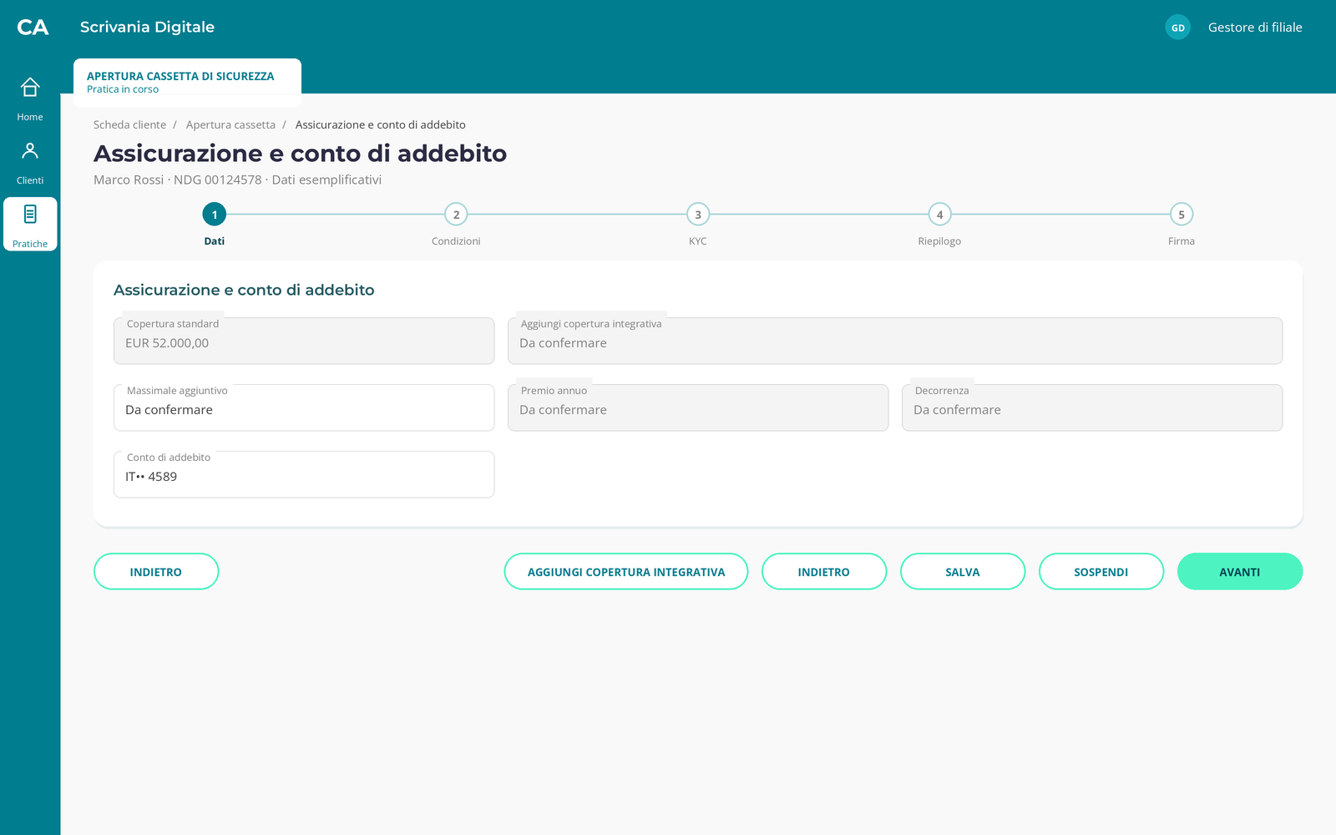
Figura 14 — Assicurazione e conto di addebito — stato base (dati esemplificativi)
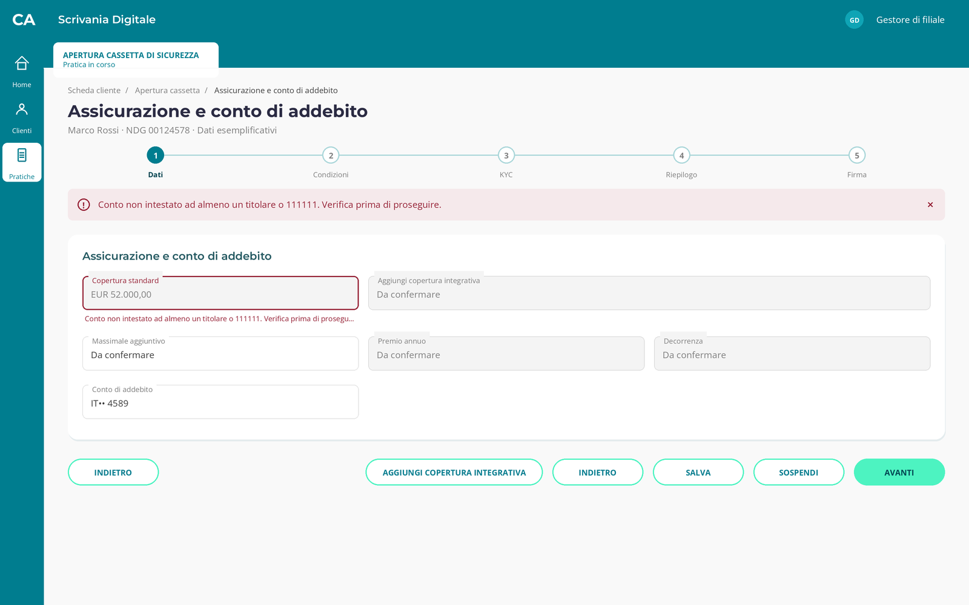
Figura 15 — Assicurazione e conto di addebito — stato errore (dati esemplificativi)
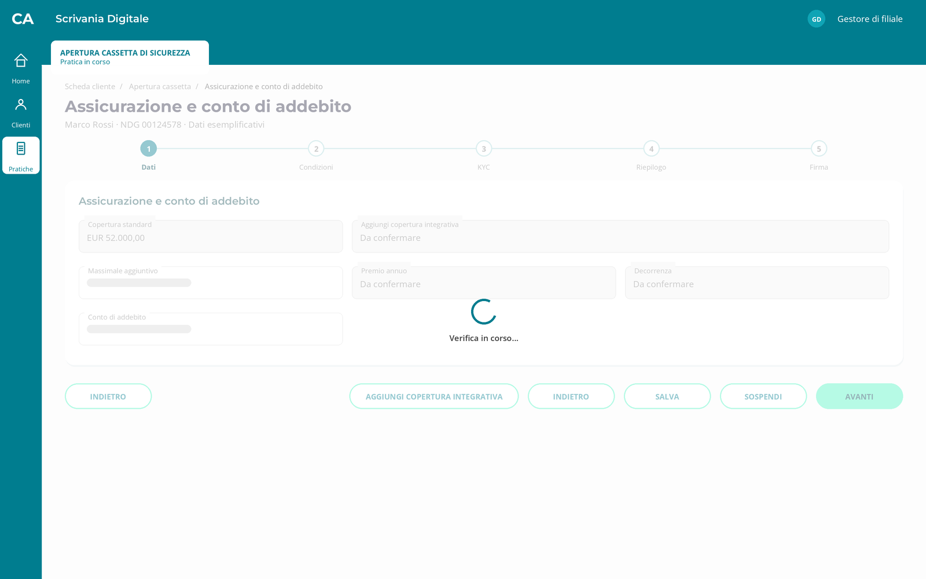
Figura 16 — Assicurazione e conto di addebito — stato caricamento (dati esemplificativi)
Mockup HTML: #assicurazione

3.7.3 Campi
Nome | Formato e lunghezza | Obbligatorietà | Prevalorizzazione e fonte | Dominio | Regole condizionali | Controlli e messaggio
Copertura standard | Importo EUR XX crt | sola lettura | Orchestratore FrEE / archivio temporaneo | EUR 52.000,00 inclusi | Non modificabile in questa videata | C1 → Bloccante «Verifica Copertura standard prima di proseguire.» [DA CONFERMARE]
Aggiungi copertura integrativa | Testo XX crt | opzionale | Inserimento manuale | Solo valori restituiti dal sistema / opzioni ammesse [DA CONFERMARE] | Ricalcolare i dati dipendenti a ogni modifica | C1 → Bloccante «Verifica Aggiungi copertura integrativa prima di proseguire.» [DA CONFERMARE]
Massimale aggiuntivo | Importo EUR XX crt | condizionale se selezionato | Inserimento manuale | Solo valori restituiti dal sistema / opzioni ammesse [DA CONFERMARE] | Ricalcolare i dati dipendenti a ogni modifica | C1 → Bloccante «Verifica Massimale aggiuntivo prima di proseguire.» [DA CONFERMARE]
Premio annuo | Importo EUR XX crt | sola lettura | Orchestratore FrEE / archivio temporaneo | Solo valori restituiti dal sistema / opzioni ammesse [DA CONFERMARE] | Non modificabile in questa videata | Nessun controllo
Decorrenza | Data XX crt | sola lettura | Orchestratore FrEE / archivio temporaneo | Solo valori restituiti dal sistema / opzioni ammesse [DA CONFERMARE] | Non modificabile in questa videata | Nessun controllo
Conto di addebito | Testo XX crt | obbligatorio | Inserimento manuale | Solo valori restituiti dal sistema / opzioni ammesse [DA CONFERMARE] | No conto 111111; titolarità di almeno un intestatario | C1 → Bloccante «Verifica Conto di addebito prima di proseguire.» [DA CONFERMARE]

3.7.4 Pulsanti e azioni
Pulsante / azione | Quando è attivo | Cosa fa | Popup e testo verbatim
«Aggiungi copertura integrativa» | Pratica modificabile; prerequisiti di servizio superati | Apre o esegue l’azione indicata; aggiorna dipendenze e stato della pratica; resta o torna allo step indicato | Nessun popup
«Avanti» | Pratica modificabile; prerequisiti di servizio superati | Salva dati e passa al passo successivo; apre Condizioni economiche | Nessun popup
«Indietro» | Sempre | Torna al passo precedente senza perdere dati salvati; resta o torna allo step indicato | Nessun popup
«Salva» | Pratica modificabile; prerequisiti di servizio superati | Salva la bozza senza avanzare; resta o torna allo step indicato | Nessun popup
«Sospendi» | Pratica modificabile; prerequisiti di servizio superati | Apre o esegue l’azione indicata; aggiorna dipendenze e stato della pratica; resta o torna allo step indicato | «Confermi l’azione Sospendi? Restano validi soltanto i dati salvati.» [DA CONFERMARE] · «Conferma», «Annulla»

3.7.5 Controlli automatici
N | Controllo | Quando scatta | Esito | Severità | Messaggio | Effetti sul sistema
C1 | Conto non intestato ad almeno un titolare o 111111 | Ingresso, modifica e Avanti; prima della stipula se dipende da dato volatile | KO: Conto non intestato ad almeno un titolare o 111111 | Bloccante | «Conto non intestato ad almeno un titolare o 111111. Correggi o verifica il dato.» [DA CONFERMARE] | Resta nello step; non salva esito positivo; registra controllo KO e richiede nuova verifica
C2 | Massimale non ammesso | Ingresso, modifica e Avanti; prima della stipula se dipende da dato volatile | KO: Massimale non ammesso | Bloccante | «Massimale non ammesso. Correggi o verifica il dato.» [DA CONFERMARE] | Resta nello step; non salva esito positivo; registra controllo KO e richiede nuova verifica
C3 | Preventivo incompleto | Ingresso, modifica e Avanti; prima della stipula se dipende da dato volatile | KO: Preventivo incompleto | Bloccante | «Preventivo incompleto. Correggi o verifica il dato.» [DA CONFERMARE] | Resta nello step; non salva esito positivo; registra controllo KO e richiede nuova verifica

3.7.6 Integrazioni chiamate
Servizio | Quando viene chiamato | Input | Esito | Comportamento
Rapporti | Ingresso, salvataggio, rientro o finalizzazione secondo azione | ID pratica, NDG, U.O. e dati pertinenti allo step | Positivo | Aggiorna bozza con dati e versione restituiti; salva id di correlazione
 |  |  | Negativo (KO di business) | Resta nello step; invalida output dipendenti → «Rapporti: verifica i dati e riprova.» [DA CONFERMARE]
 |  |  | Non disponibile / timeout | Non presume esito positivo; riconcilia per ID pratica prima del retry → «Rapporti momentaneamente non disponibile.» [DA CONFERMARE]
Servizio assicurativo | Ingresso, salvataggio, rientro o finalizzazione secondo azione | ID pratica, NDG, U.O. e dati pertinenti allo step | Positivo | Aggiorna bozza con dati e versione restituiti; salva id di correlazione
 |  |  | Negativo (KO di business) | Resta nello step; invalida output dipendenti → «Servizio assicurativo: verifica i dati e riprova.» [DA CONFERMARE]
 |  |  | Non disponibile / timeout | Non presume esito positivo; riconcilia per ID pratica prima del retry → «Servizio assicurativo momentaneamente non disponibile.» [DA CONFERMARE]

3.7.7 Casi particolari
- Ripresa: ricarica solo dati persistiti e riesegue controlli volatili; una bozza annullata non è riprendibile. [doc:turn1doc1]
Precisazioni operative e casi di test
Scenario | Regola operativa / fonte | Esito e comportamento
Copertura standard | Sempre visualizzata come inclusa nel canone con massimale EUR 52.000,00. [doc:turn1doc4][doc:turn1doc11] | Non sommare al premio integrativo
Integrativa | Se attivata, scegliere massimale aggiuntivo ammesso per l’impianto, recuperare premio e decorrenza; nel legacy il massimale dipende da impianto T/A. [doc:turn1doc6] | Timeout: mantenere copertura come non confermata; non generare documenti
Addebito | Se il conto è diversamente intestato, deve comunque appartenere ad almeno un intestatario della cassetta; 111111 escluso dall’MVP. [doc:turn1doc4] | KO: richiedere nuovo conto idoneo

3.7.8 Copertura RF
RF | Come lo copre questa sezione
RF-07 | Verificare un conto idoneo; se diversamente intestato, deve appartenere ad almeno un intestatario.
RF-15 | Mostrare la copertura standard inclusa con massimale di EUR 52.000,00.
RF-16 | Consentire la copertura integrativa con massimale aggiuntivo e conto di addebito.
RF-17 | Recuperare premio, decorrenza e condizioni della copertura integrativa.

3.7.9 Punti aperti e assunzioni
N | Punto | Assunzione adottata | Impatto se diversa
PA-3.7-1 | Regole di dettaglio: dominio massimali, impianti T/A, conto premio e scadenza [DA CONFERMARE] | Si blocca l’avanzamento finché l’esito indispensabile non è confermato | Può modificare flusso, servizio o tariffa
PA-3.7-2 | Formati, lunghezze XX crt, stati tecnici, messaggi UI e sottocasi di esito non attestati [DA CONFERMARE] | Si usano messaggi proposti, campo XX crt, esiti positivo/KO/timeout e retry previa riconciliazione | Impatta UI, test e contratto di servizio

3.7.10 Screen spec
- Titolo pagina: Assicurazione e conto di addebito · Tipo pagina FREE: WIZARD_STEP
- Campi, in ordine: Copertura standard, Aggiungi copertura integrativa, Massimale aggiuntivo, Premio annuo, Decorrenza, Conto di addebito.
- Pulsanti: primario «Avanti» · secondari «Aggiungi copertura integrativa», «Indietro», «Salva», «Sospendi».
- Stati di errore: «Conto non intestato ad almeno un titolare o 111111. Correggi o verifica il dato.» [DA CONFERMARE], «Massimale non ammesso. Correggi o verifica il dato.» [DA CONFERMARE], «Preventivo incompleto. Correggi o verifica il dato.» [DA CONFERMARE].
- Banner e feedback: errore con messaggio del controllo bloccante; avviso di stato asincrono e rientro dal servizio.
- Stati asincroni: caricamento durante integrazioni; timeout senza avanzamento e con riconciliazione.
- Navigazione: avanti allo step successivo, indietro allo step precedente; timeline completata consultabile in sola lettura. [doc:turn1doc1]
- Stati da renderizzare: base, errore, caricamento.

3.8 Condizioni economiche
Tipo: SCREEN · RF coperti: RF-18, RF-19, RF-20 · Mockup: HTML #condizioni

3.8.1 Innesco e prerequisiti
- Da dove si arriva: step precedente, rientro da sotto-processo o ripresa pratica.
- Stato all’ingresso: bozza non annullata con lock valido.
- Controlli già superati: salvataggio dello step precedente e autorizzazione operatore.
- Chi può eseguirlo: gestore autorizzato nella U.O. competente; altra presa in carico soltanto se autorizzata.

3.8.2 Mockup
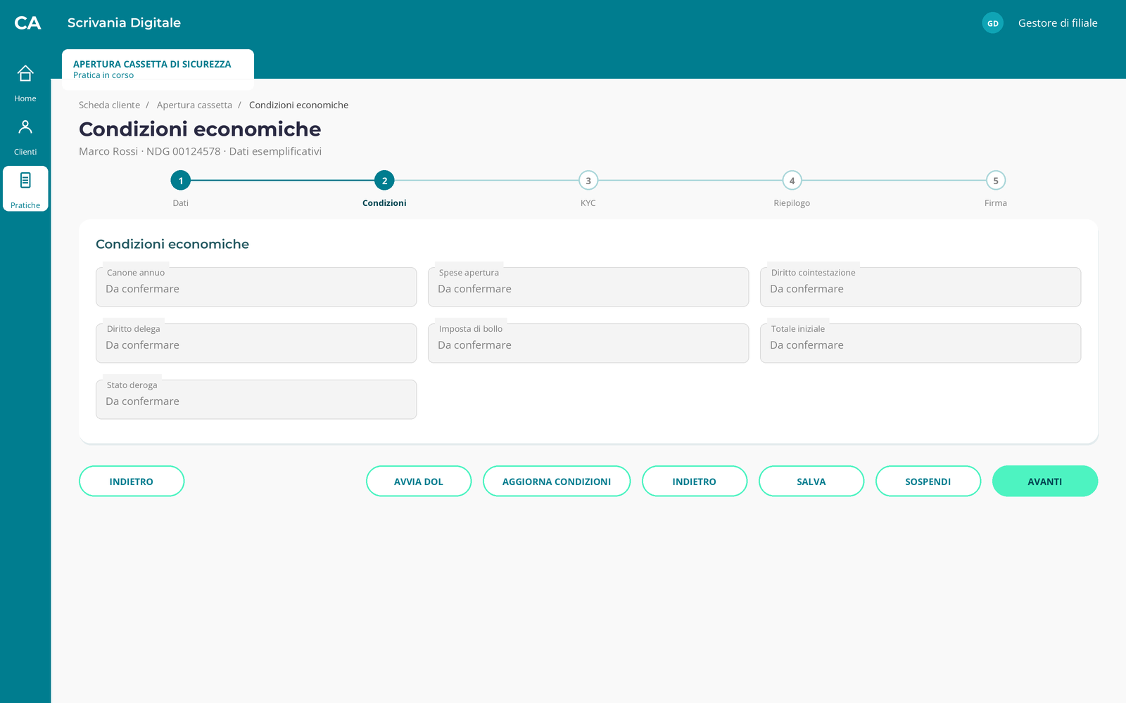
Figura 17 — Condizioni economiche — stato base (dati esemplificativi)
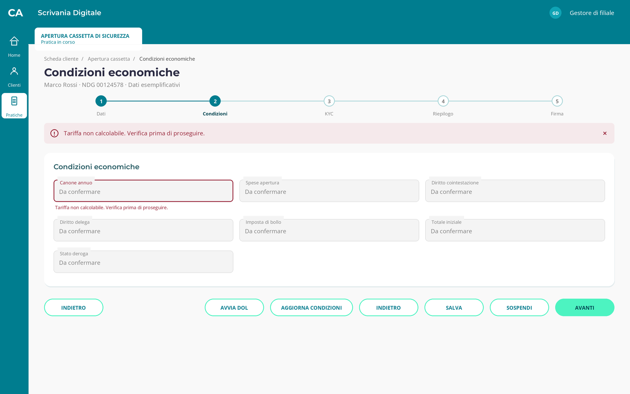
Figura 18 — Condizioni economiche — stato errore (dati esemplificativi)
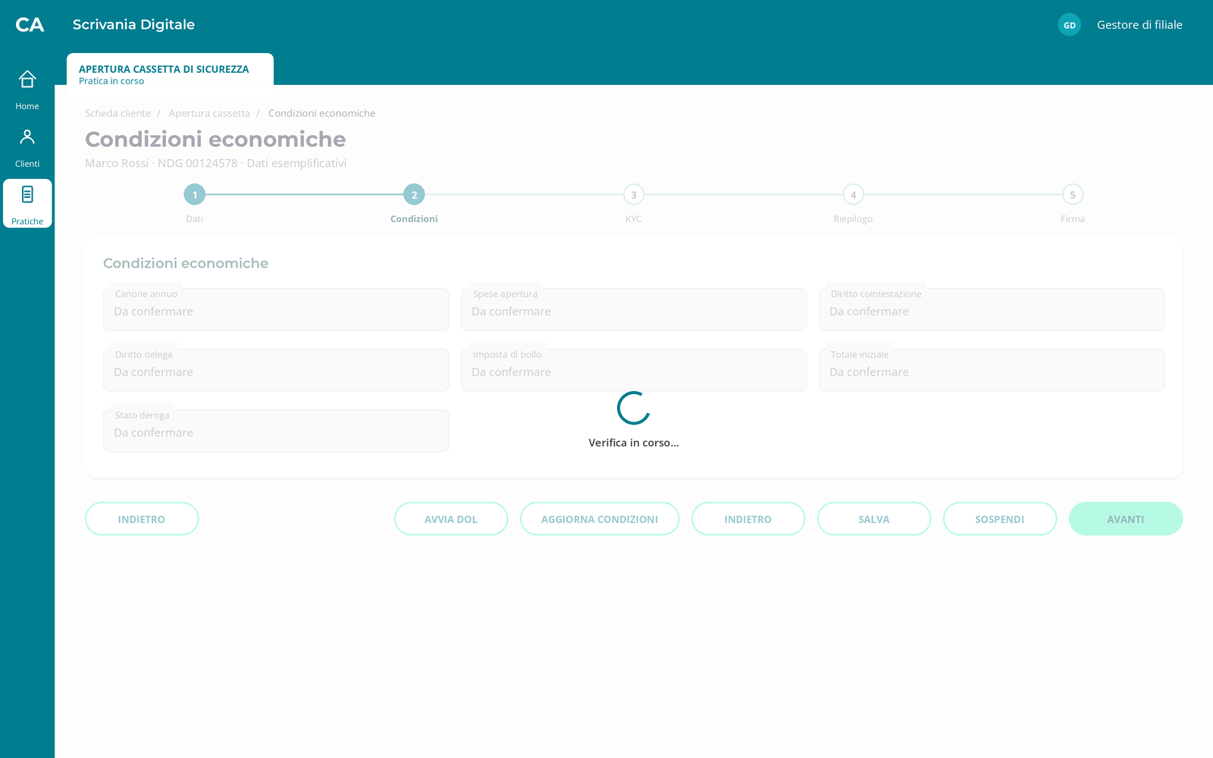
Figura 19 — Condizioni economiche — stato caricamento (dati esemplificativi)
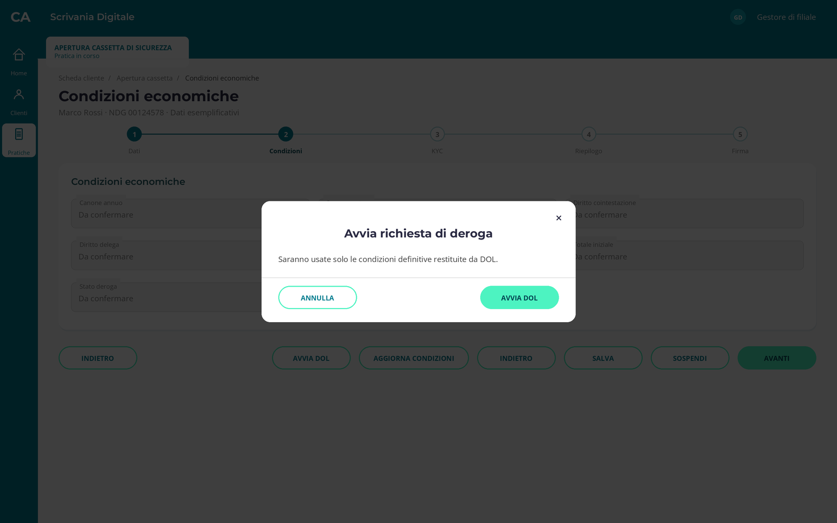
Figura 20 — Condizioni economiche — stato modale-deroga (dati esemplificativi)
Mockup HTML: #condizioni

3.8.3 Campi
Nome | Formato e lunghezza | Obbligatorietà | Prevalorizzazione e fonte | Dominio | Regole condizionali | Controlli e messaggio
Canone annuo | Importo EUR XX crt | sola lettura | Orchestratore FrEE / archivio temporaneo | Solo valori restituiti dal sistema / opzioni ammesse [DA CONFERMARE] | Non modificabile in questa videata | C1 → Bloccante «Verifica Canone annuo prima di proseguire.» [DA CONFERMARE]
Spese apertura | Importo EUR XX crt | sola lettura | Orchestratore FrEE / archivio temporaneo | Solo valori restituiti dal sistema / opzioni ammesse [DA CONFERMARE] | Non modificabile in questa videata | Nessun controllo
Diritto cointestazione | Importo EUR XX crt | sola lettura | Orchestratore FrEE / archivio temporaneo | Solo valori restituiti dal sistema / opzioni ammesse [DA CONFERMARE] | Non modificabile in questa videata | Nessun controllo
Diritto delega | Importo EUR XX crt | sola lettura | Orchestratore FrEE / archivio temporaneo | Solo valori restituiti dal sistema / opzioni ammesse [DA CONFERMARE] | Non modificabile in questa videata | Nessun controllo
Imposta di bollo | Importo EUR XX crt | sola lettura | Orchestratore FrEE / archivio temporaneo | Solo valori restituiti dal sistema / opzioni ammesse [DA CONFERMARE] | Non modificabile in questa videata | Nessun controllo
Totale iniziale | Importo EUR XX crt | sola lettura | Orchestratore FrEE / archivio temporaneo | Solo valori restituiti dal sistema / opzioni ammesse [DA CONFERMARE] | Non modificabile in questa videata | Nessun controllo
Stato deroga | Testo XX crt | sola lettura | Orchestratore FrEE / archivio temporaneo | Solo valori restituiti dal sistema / opzioni ammesse [DA CONFERMARE] | Non modificabile in questa videata | Nessun controllo

3.8.4 Pulsanti e azioni
Pulsante / azione | Quando è attivo | Cosa fa | Popup e testo verbatim
«Avvia DOL» | Pratica modificabile; prerequisiti di servizio superati | Apre o esegue l’azione indicata; aggiorna dipendenze e stato della pratica; resta o torna allo step indicato | «Confermi l’azione Avvia DOL? Restano validi soltanto i dati salvati.» [DA CONFERMARE] · «Conferma», «Annulla»
«Aggiorna condizioni» | Pratica modificabile; prerequisiti di servizio superati | Aggiorna stato e dati dal servizio, senza duplicare la richiesta; resta o torna allo step indicato | Nessun popup
«Avanti» | Pratica modificabile; prerequisiti di servizio superati | Salva dati e passa al passo successivo; apre Deroga DOL | Nessun popup
«Indietro» | Sempre | Torna al passo precedente senza perdere dati salvati; resta o torna allo step indicato | Nessun popup
«Salva» | Pratica modificabile; prerequisiti di servizio superati | Salva la bozza senza avanzare; resta o torna allo step indicato | Nessun popup
«Sospendi» | Pratica modificabile; prerequisiti di servizio superati | Apre o esegue l’azione indicata; aggiorna dipendenze e stato della pratica; resta o torna allo step indicato | «Confermi l’azione Sospendi? Restano validi soltanto i dati salvati.» [DA CONFERMARE] · «Conferma», «Annulla»

3.8.5 Controlli automatici
N | Controllo | Quando scatta | Esito | Severità | Messaggio | Effetti sul sistema
C1 | Tariffa non calcolabile | Ingresso, modifica e Avanti; prima della stipula se dipende da dato volatile | KO: Tariffa non calcolabile | Bloccante | «Tariffa non calcolabile. Correggi o verifica il dato.» [DA CONFERMARE] | Resta nello step; non salva esito positivo; registra controllo KO e richiede nuova verifica
C2 | Deroga non definitiva | Ingresso, modifica e Avanti; prima della stipula se dipende da dato volatile | KO: Deroga non definitiva | Bloccante | «Deroga non definitiva. Correggi o verifica il dato.» [DA CONFERMARE] | Resta nello step; non salva esito positivo; registra controllo KO e richiede nuova verifica
C3 | Divieto modifica sconti | Ingresso, modifica e Avanti; prima della stipula se dipende da dato volatile | KO: Divieto modifica sconti | Bloccante | «Divieto modifica sconti. Correggi o verifica il dato.» [DA CONFERMARE] | Resta nello step; non salva esito positivo; registra controllo KO e richiede nuova verifica

3.8.6 Integrazioni chiamate
Servizio | Quando viene chiamato | Input | Esito | Comportamento
ZC00 o servizio condizioni | Ingresso, salvataggio, rientro o finalizzazione secondo azione | ID pratica, NDG, U.O. e dati pertinenti allo step | Positivo | Aggiorna bozza con dati e versione restituiti; salva id di correlazione
 |  |  | Negativo (KO di business) | Resta nello step; invalida output dipendenti → «ZC00 o servizio condizioni: verifica i dati e riprova.» [DA CONFERMARE]
 |  |  | Non disponibile / timeout | Non presume esito positivo; riconcilia per ID pratica prima del retry → «ZC00 o servizio condizioni momentaneamente non disponibile.» [DA CONFERMARE]
DOL | Ingresso, salvataggio, rientro o finalizzazione secondo azione | ID pratica, NDG, U.O. e dati pertinenti allo step | Positivo | Aggiorna bozza con dati e versione restituiti; salva id di correlazione
 |  |  | Negativo (KO di business) | Resta nello step; invalida output dipendenti → «DOL: verifica i dati e riprova.» [DA CONFERMARE]
 |  |  | Non disponibile / timeout | Non presume esito positivo; riconcilia per ID pratica prima del retry → «DOL momentaneamente non disponibile.» [DA CONFERMARE]

3.8.7 Casi particolari
- Ripresa: ricarica solo dati persistiti e riesegue controlli volatili; una bozza annullata non è riprendibile. [doc:turn1doc1]
- Gli importi del mockup EUR 136,68, EUR 157,33 + bollo, EUR 10,33 e EUR 5,16 sono esempi visivi; il motore restituisce i valori applicabili. L’ultima circolare conferma il diritto annuo di cointestazione attualmente pari a €5,16. [doc:turn1doc4]
Precisazioni operative e casi di test
Scenario | Regola operativa / fonte | Esito e comportamento
Tariffe | Calcolare canone, apertura, diritti, imposta e totale dal motore; nessuna immissione manuale di sconti. Il diritto annuo di cointestazione è attualmente €5,16 per ciascun cointestatario oltre il primo. [doc:turn1doc4] | Non copiare importi del mockup in produzione
DOL | Su richiesta correlare pratica ed eventuale deroga; applicare solo valori definitivi, mai valori proposti. [doc:turn1doc2] | Se respinta, policy di ritorno allo standard [DA CONFERMARE]
Conflitto fonte | Il manuale commerciale nega deroghe ulteriori in vendita; PRD prevede DOL. Fino a decisione del prodotto non qualificare DOL come abilitato in esercizio. [doc:turn1doc5] | Rischio blocco ramo DOL e modifica di percorso

3.8.8 Copertura RF
RF | Come lo copre questa sezione
RF-18 | Calcolare condizioni standard, costi ricorrenti, una tantum, imposte e spese.
RF-19 | Impedire la modifica diretta di sconti e condizioni calcolate.
RF-20 | Avviare la deroga DOL e usare solo le condizioni definitive restituite.

3.8.9 Punti aperti e assunzioni
N | Punto | Assunzione adottata | Impatto se diversa
PA-3.8-1 | Regole di dettaglio: conflitto DOL nel PRD rispetto a manuale commerciale; periodicità, imposte e calcolo [DA CONFERMARE] | Si blocca l’avanzamento finché l’esito indispensabile non è confermato | Può modificare flusso, servizio o tariffa
PA-3.8-2 | Formati, lunghezze XX crt, stati tecnici, messaggi UI e sottocasi di esito non attestati [DA CONFERMARE] | Si usano messaggi proposti, campo XX crt, esiti positivo/KO/timeout e retry previa riconciliazione | Impatta UI, test e contratto di servizio
PA-3.8-3 | DOL nel PRD vs divieto di ulteriori deroghe nel manuale commerciale [DA CONFERMARE] | Non consentire condizioni non approvate; escalation al responsabile prodotto | Alto: possibile eliminazione del ramo DOL

3.8.10 Screen spec
- Titolo pagina: Condizioni economiche · Tipo pagina FREE: WIZARD_STEP
- Campi, in ordine: Canone annuo, Spese apertura, Diritto cointestazione, Diritto delega, Imposta di bollo, Totale iniziale, Stato deroga.
- Pulsanti: primario «Avanti» · secondari «Avvia DOL», «Aggiorna condizioni», «Indietro», «Salva», «Sospendi».
- Stati di errore: «Tariffa non calcolabile. Correggi o verifica il dato.» [DA CONFERMARE], «Deroga non definitiva. Correggi o verifica il dato.» [DA CONFERMARE], «Divieto modifica sconti. Correggi o verifica il dato.» [DA CONFERMARE].
- Banner e feedback: errore con messaggio del controllo bloccante; avviso di stato asincrono e rientro dal servizio.
- Stati asincroni: caricamento durante integrazioni; timeout senza avanzamento e con riconciliazione.
- Navigazione: avanti allo step successivo, indietro allo step precedente; timeline completata consultabile in sola lettura. [doc:turn1doc1]
- Stati da renderizzare: base, errore, caricamento, modale-deroga.

3.9 Deroga DOL
Tipo: SUB_PROCESS · RF coperti: RF-20, RF-24 · Mockup: non applicabile

3.9.1 Innesco e prerequisiti
- Da dove si arriva: step precedente, rientro da sotto-processo o ripresa pratica.
- Stato all’ingresso: bozza non annullata con lock valido.
- Controlli già superati: salvataggio dello step precedente e autorizzazione operatore.
- Chi può eseguirlo: gestore autorizzato nella U.O. competente; altra presa in carico soltanto se autorizzata.

3.9.2 Mockup
Nessuna videata: controllo trasversale o sotto-processo in altra scheda FrEE.

3.9.3 Campi
Nome | Formato e lunghezza | Obbligatorietà | Prevalorizzazione e fonte | Dominio | Regole condizionali | Controlli e messaggio
ID deroga | Testo XX crt | sola lettura | Orchestratore FrEE / archivio temporaneo | Solo valori restituiti dal sistema / opzioni ammesse [DA CONFERMARE] | Non modificabile in questa videata | C1 → Bloccante «Verifica ID deroga prima di proseguire.» [DA CONFERMARE]
Stato deroga | Testo XX crt | sola lettura | Orchestratore FrEE / archivio temporaneo | Solo valori restituiti dal sistema / opzioni ammesse [DA CONFERMARE] | Non modificabile in questa videata | Nessun controllo
Condizioni definitive | Testo XX crt | sola lettura | Orchestratore FrEE / archivio temporaneo | Solo valori restituiti dal sistema / opzioni ammesse [DA CONFERMARE] | Non modificabile in questa videata | Nessun controllo

3.9.4 Pulsanti e azioni
Pulsante / azione | Quando è attivo | Cosa fa | Popup e testo verbatim
«Avvia DOL» | Pratica modificabile; prerequisiti di servizio superati | Apre o esegue l’azione indicata; aggiorna dipendenze e stato della pratica; resta o torna allo step indicato | «Confermi l’azione Avvia DOL? Restano validi soltanto i dati salvati.» [DA CONFERMARE] · «Conferma», «Annulla»
«Aggiorna esito» | Pratica modificabile; prerequisiti di servizio superati | Aggiorna stato e dati dal servizio, senza duplicare la richiesta; resta o torna allo step indicato | Nessun popup
«Torna alle condizioni» | Pratica modificabile; prerequisiti di servizio superati | Apre o esegue l’azione indicata; aggiorna dipendenze e stato della pratica; resta o torna allo step indicato | Nessun popup

3.9.5 Controlli automatici
N | Controllo | Quando scatta | Esito | Severità | Messaggio | Effetti sul sistema
C1 | Condizioni provvisorie non utilizzabili | Ingresso, modifica e Avanti; prima della stipula se dipende da dato volatile | KO: Condizioni provvisorie non utilizzabili | Bloccante | «Condizioni provvisorie non utilizzabili. Correggi o verifica il dato.» [DA CONFERMARE] | Resta nello step; non salva esito positivo; registra controllo KO e richiede nuova verifica
C2 | Richiesta respinta | Ingresso, modifica e Avanti; prima della stipula se dipende da dato volatile | KO: Richiesta respinta | Bloccante | «Richiesta respinta. Correggi o verifica il dato.» [DA CONFERMARE] | Resta nello step; non salva esito positivo; registra controllo KO e richiede nuova verifica

3.9.6 Integrazioni chiamate
Servizio | Quando viene chiamato | Input | Esito | Comportamento
DOL | Ingresso, salvataggio, rientro o finalizzazione secondo azione | ID pratica, NDG, U.O. e dati pertinenti allo step | Positivo | Aggiorna bozza con dati e versione restituiti; salva id di correlazione
 |  |  | Negativo (KO di business) | Resta nello step; invalida output dipendenti → «DOL: verifica i dati e riprova.» [DA CONFERMARE]
 |  |  | Non disponibile / timeout | Non presume esito positivo; riconcilia per ID pratica prima del retry → «DOL momentaneamente non disponibile.» [DA CONFERMARE]

3.9.7 Casi particolari
- Ripresa: ricarica solo dati persistiti e riesegue controlli volatili; una bozza annullata non è riprendibile. [doc:turn1doc1]
Precisazioni operative e casi di test
Scenario | Regola operativa / fonte | Esito e comportamento
Esiti DOL | Provvisorio/in attesa: nessuna applicazione; definitivo approvato: aggiornare snapshot; respinto o annullato: non applicare sconto; timeout: interrogare correlazione prima di nuovo avvio. [DA CONFERMARE] | Blocco stipula con deroga non definitiva

3.9.8 Copertura RF
RF | Come lo copre questa sezione
RF-20 | Avviare la deroga DOL e usare solo le condizioni definitive restituite.
RF-24 | Consentire correzioni agli step precedenti e invalidare gli output da rigenerare.

3.9.9 Punti aperti e assunzioni
N | Punto | Assunzione adottata | Impatto se diversa
PA-3.9-1 | Regole di dettaglio: esiti DOL, autorizzazioni e annullamento coordinato [DA CONFERMARE] | Si blocca l’avanzamento finché l’esito indispensabile non è confermato | Può modificare flusso, servizio o tariffa
PA-3.9-2 | Formati, lunghezze XX crt, stati tecnici, messaggi UI e sottocasi di esito non attestati [DA CONFERMARE] | Si usano messaggi proposti, campo XX crt, esiti positivo/KO/timeout e retry previa riconciliazione | Impatta UI, test e contratto di servizio

3.10 Verifica KYC
Tipo: SCREEN · RF coperti: RF-21, RF-22 · Mockup: HTML #kyc

3.10.1 Innesco e prerequisiti
- Da dove si arriva: step precedente, rientro da sotto-processo o ripresa pratica.
- Stato all’ingresso: bozza non annullata con lock valido.
- Controlli già superati: salvataggio dello step precedente e autorizzazione operatore.
- Chi può eseguirlo: gestore autorizzato nella U.O. competente; altra presa in carico soltanto se autorizzata.

3.10.2 Mockup
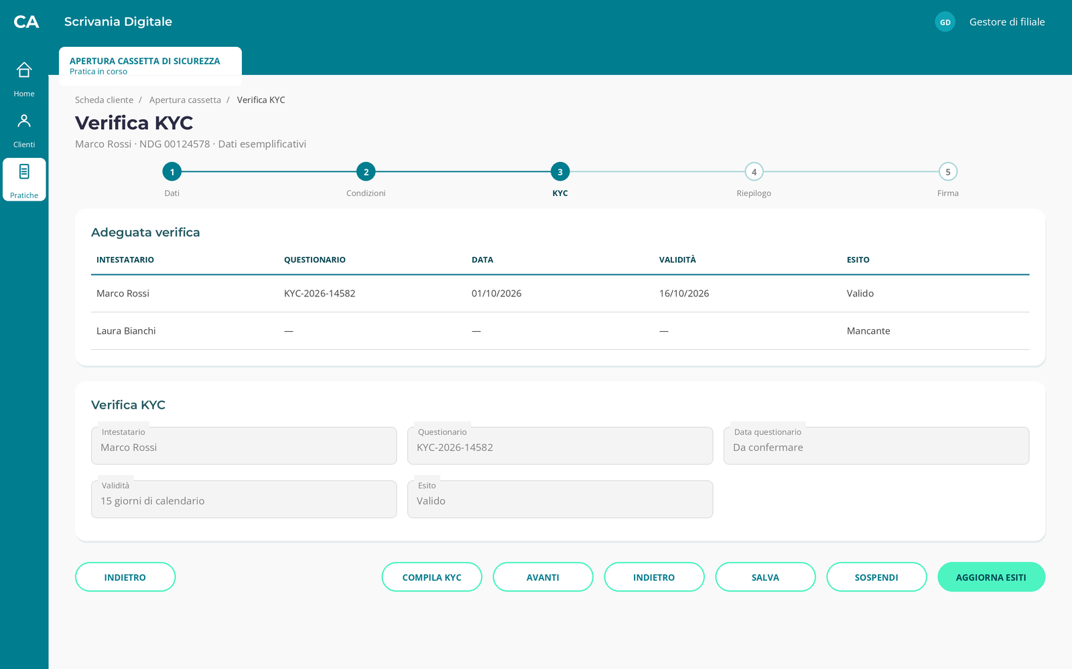
Figura 21 — Verifica KYC — stato base (dati esemplificativi)
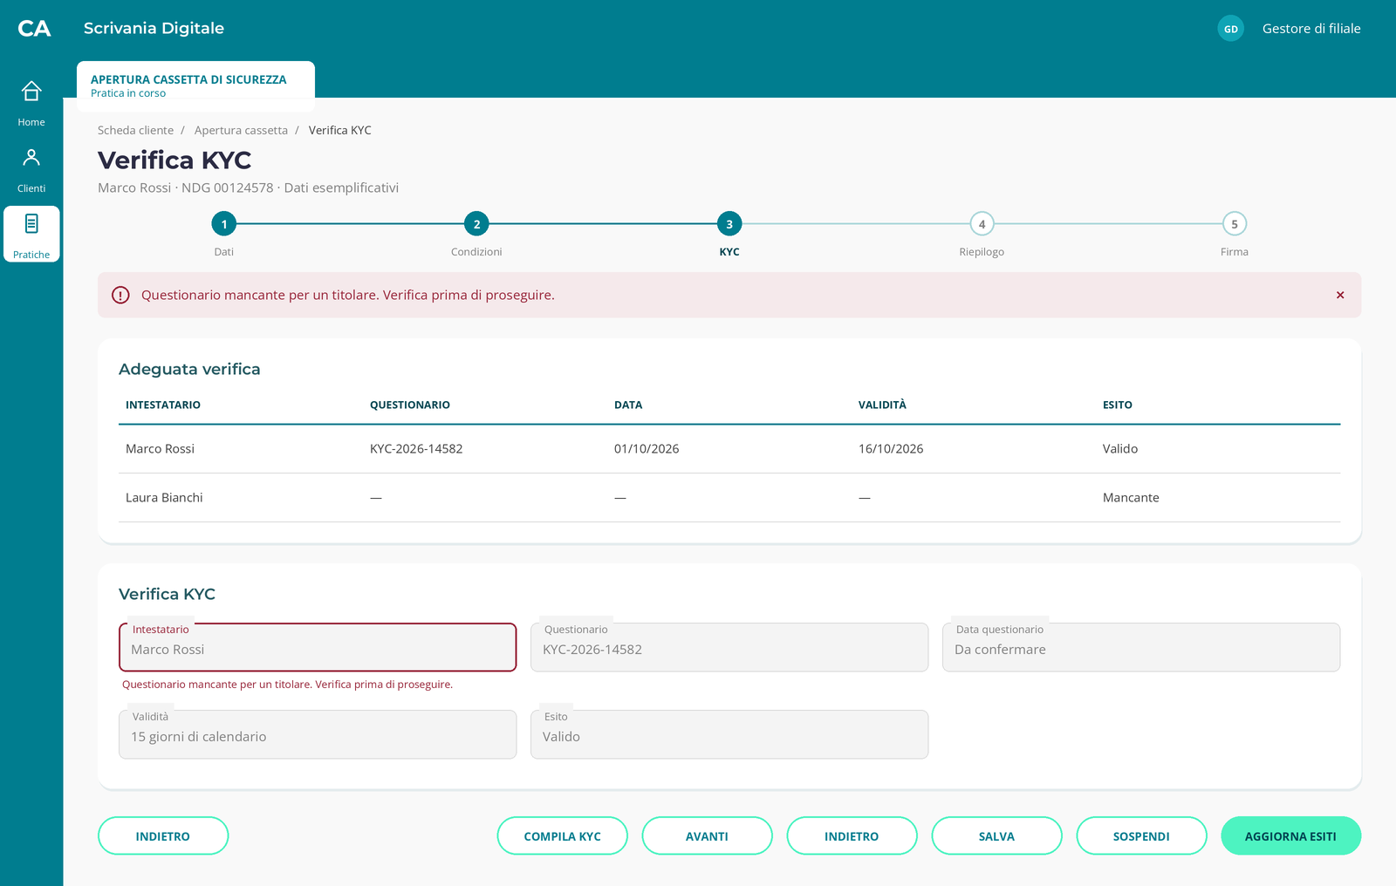
Figura 22 — Verifica KYC — stato errore (dati esemplificativi)
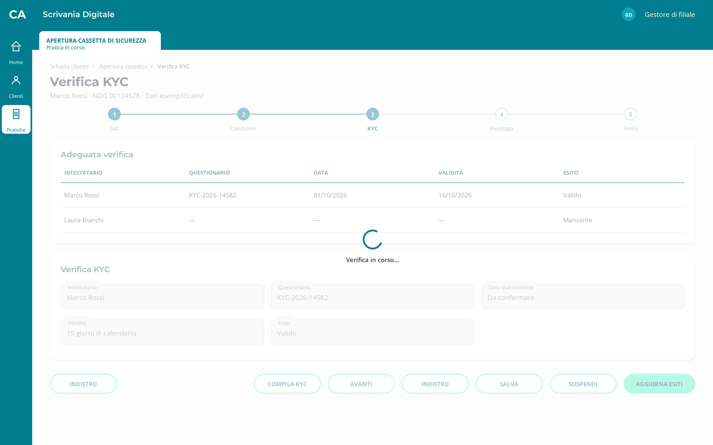
Figura 23 — Verifica KYC — stato caricamento (dati esemplificativi)
Mockup HTML: #kyc

3.10.3 Campi
Nome | Formato e lunghezza | Obbligatorietà | Prevalorizzazione e fonte | Dominio | Regole condizionali | Controlli e messaggio
Intestatario | Testo XX crt | sola lettura | Scheda Cliente / Anagrafe | Solo valori restituiti dal sistema / opzioni ammesse [DA CONFERMARE] | Non modificabile in questa videata | C1 → Bloccante «Verifica Intestatario prima di proseguire.» [DA CONFERMARE]
Questionario | Testo XX crt | sola lettura | KYC | Solo valori restituiti dal sistema / opzioni ammesse [DA CONFERMARE] | Non modificabile in questa videata | Nessun controllo
Data questionario | Data XX crt | sola lettura | KYC | Solo valori restituiti dal sistema / opzioni ammesse [DA CONFERMARE] | Non modificabile in questa videata | Nessun controllo
Validità | Testo XX crt | sola lettura | KYC | 15 giorni di calendario | Non modificabile in questa videata | Nessun controllo
Esito | Testo XX crt | sola lettura | KYC | Solo valori restituiti dal sistema / opzioni ammesse [DA CONFERMARE] | Non modificabile in questa videata | Nessun controllo

3.10.4 Pulsanti e azioni
Pulsante / azione | Quando è attivo | Cosa fa | Popup e testo verbatim
«Compila KYC» | Pratica modificabile; prerequisiti di servizio superati | Apre o esegue l’azione indicata; aggiorna dipendenze e stato della pratica; resta o torna allo step indicato | Nessun popup
«Aggiorna esiti» | Pratica modificabile; prerequisiti di servizio superati | Aggiorna stato e dati dal servizio, senza duplicare la richiesta; resta o torna allo step indicato | Nessun popup
«Avanti» | Pratica modificabile; prerequisiti di servizio superati | Salva dati e passa al passo successivo; apre Riepilogo e conferma | Nessun popup
«Indietro» | Sempre | Torna al passo precedente senza perdere dati salvati; resta o torna allo step indicato | Nessun popup
«Salva» | Pratica modificabile; prerequisiti di servizio superati | Salva la bozza senza avanzare; resta o torna allo step indicato | Nessun popup
«Sospendi» | Pratica modificabile; prerequisiti di servizio superati | Apre o esegue l’azione indicata; aggiorna dipendenze e stato della pratica; resta o torna allo step indicato | «Confermi l’azione Sospendi? Restano validi soltanto i dati salvati.» [DA CONFERMARE] · «Conferma», «Annulla»

3.10.5 Controlli automatici
N | Controllo | Quando scatta | Esito | Severità | Messaggio | Effetti sul sistema
C1 | Questionario mancante per un titolare | Ingresso, modifica e Avanti; prima della stipula se dipende da dato volatile | KO: Questionario mancante per un titolare | Bloccante | «Questionario mancante per un titolare. Correggi o verifica il dato.» [DA CONFERMARE] | Resta nello step; non salva esito positivo; registra controllo KO e richiede nuova verifica
C2 | Questionario scaduto oltre 15 giorni di calendario | Ingresso, modifica e Avanti; prima della stipula se dipende da dato volatile | KO: Questionario scaduto oltre 15 giorni di calendario | Bloccante | «Questionario scaduto oltre 15 giorni di calendario. Correggi o verifica il dato.» [DA CONFERMARE] | Resta nello step; non salva esito positivo; registra controllo KO e richiede nuova verifica
C3 | Esito KYC negativo | Ingresso, modifica e Avanti; prima della stipula se dipende da dato volatile | KO: Esito KYC negativo | Bloccante | «Esito KYC negativo. Correggi o verifica il dato.» [DA CONFERMARE] | Resta nello step; non salva esito positivo; registra controllo KO e richiede nuova verifica

3.10.6 Integrazioni chiamate
Servizio | Quando viene chiamato | Input | Esito | Comportamento
KYC | Ingresso, salvataggio, rientro o finalizzazione secondo azione | ID pratica, NDG, U.O. e dati pertinenti allo step | Positivo | Aggiorna bozza con dati e versione restituiti; salva id di correlazione
 |  |  | Negativo (KO di business) | Resta nello step; invalida output dipendenti → «KYC: verifica i dati e riprova.» [DA CONFERMARE]
 |  |  | Non disponibile / timeout | Non presume esito positivo; riconcilia per ID pratica prima del retry → «KYC momentaneamente non disponibile.» [DA CONFERMARE]

3.10.7 Casi particolari
- Ripresa: ricarica solo dati persistiti e riesegue controlli volatili; una bozza annullata non è riprendibile. [doc:turn1doc1]
- Ogni cointestatario richiede il proprio questionario; in mancanza il testo as-is bloccante è «Indicare numero questionario di adeguata verifica». [doc:turn1doc4]
Precisazioni operative e casi di test
Scenario | Regola operativa / fonte | Esito e comportamento
Questionari per titolare | Un questionario preventivo per ciascun intestatario; campo numero obbligatorio; messaggio bloccante as-is «Indicare numero questionario di adeguata verifica». [doc:turn1doc4] | Mancante su un solo titolare = stipula bloccata
Validità | 15 giorni di calendario dal questionario compilato per cassette; trascorsi senza sottoscrizione, nuovo questionario. [doc:turn1doc4] | Verifica alla sottoscrizione e dopo ogni ripresa

3.10.8 Copertura RF
RF | Come lo copre questa sezione
RF-21 | Collegare un KYC valido a ogni intestatario e impedire la stipula in assenza.
RF-22 | Verificare la validità del questionario, pari a 15 giorni di calendario per questa apertura.

3.10.9 Punti aperti e assunzioni
N | Punto | Assunzione adottata | Impatto se diversa
PA-3.10-1 | Regole di dettaglio: decorrenza esatta del quindicesimo giorno e codifica esiti [DA CONFERMARE] | Si blocca l’avanzamento finché l’esito indispensabile non è confermato | Può modificare flusso, servizio o tariffa
PA-3.10-2 | Formati, lunghezze XX crt, stati tecnici, messaggi UI e sottocasi di esito non attestati [DA CONFERMARE] | Si usano messaggi proposti, campo XX crt, esiti positivo/KO/timeout e retry previa riconciliazione | Impatta UI, test e contratto di servizio

3.10.10 Screen spec
- Titolo pagina: Verifica KYC · Tipo pagina FREE: WIZARD_STEP
- Campi, in ordine: Intestatario, Questionario, Data questionario, Validità, Esito.
- Pulsanti: primario «Aggiorna esiti» · secondari «Compila KYC», «Avanti», «Indietro», «Salva», «Sospendi».
- Stati di errore: «Questionario mancante per un titolare. Correggi o verifica il dato.» [DA CONFERMARE], «Questionario scaduto oltre 15 giorni di calendario. Correggi o verifica il dato.» [DA CONFERMARE], «Esito KYC negativo. Correggi o verifica il dato.» [DA CONFERMARE].
- Banner e feedback: errore con messaggio del controllo bloccante; avviso di stato asincrono e rientro dal servizio.
- Stati asincroni: caricamento durante integrazioni; timeout senza avanzamento e con riconciliazione.
- Navigazione: avanti allo step successivo, indietro allo step precedente; timeline completata consultabile in sola lettura. [doc:turn1doc1]
- Stati da renderizzare: base, errore, caricamento.

3.11 Riepilogo e conferma
Tipo: SCREEN · RF coperti: RF-13, RF-23, RF-24, RF-25, RF-33 · Mockup: HTML #riepilogo

3.11.1 Innesco e prerequisiti
- Da dove si arriva: step precedente, rientro da sotto-processo o ripresa pratica.
- Stato all’ingresso: bozza non annullata con lock valido.
- Controlli già superati: salvataggio dello step precedente e autorizzazione operatore.
- Chi può eseguirlo: gestore autorizzato nella U.O. competente; altra presa in carico soltanto se autorizzata.

3.11.2 Mockup
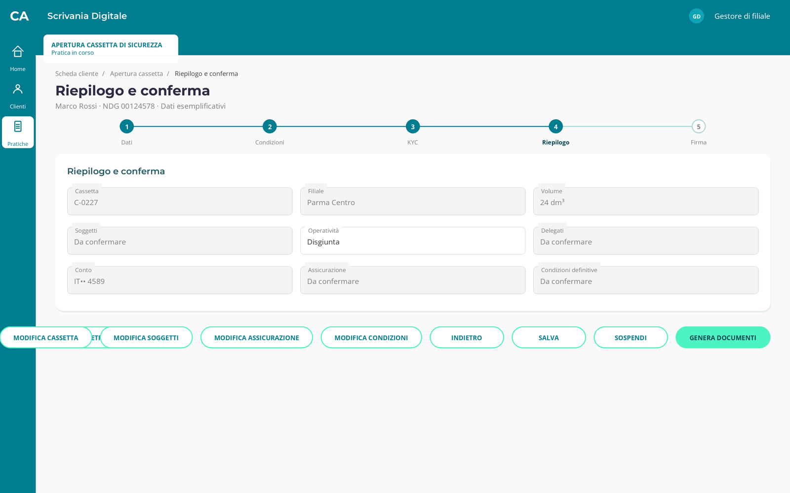
Figura 24 — Riepilogo e conferma — stato base (dati esemplificativi)
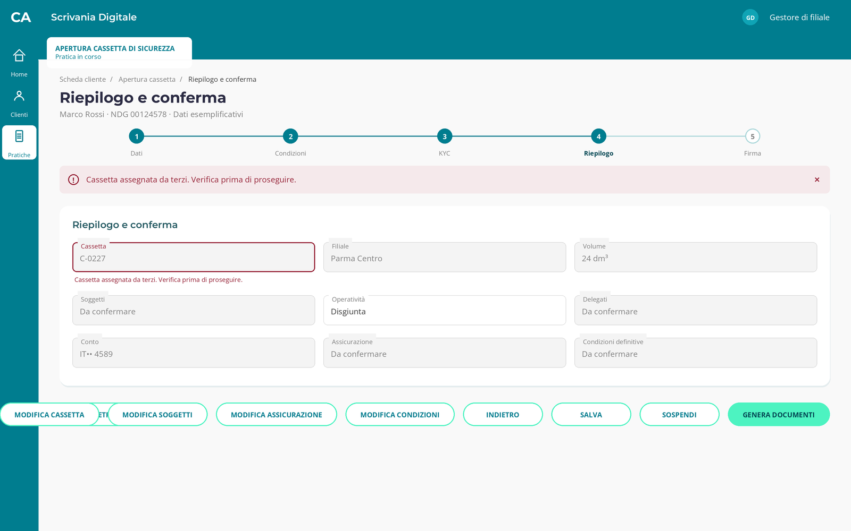
Figura 25 — Riepilogo e conferma — stato errore (dati esemplificativi)
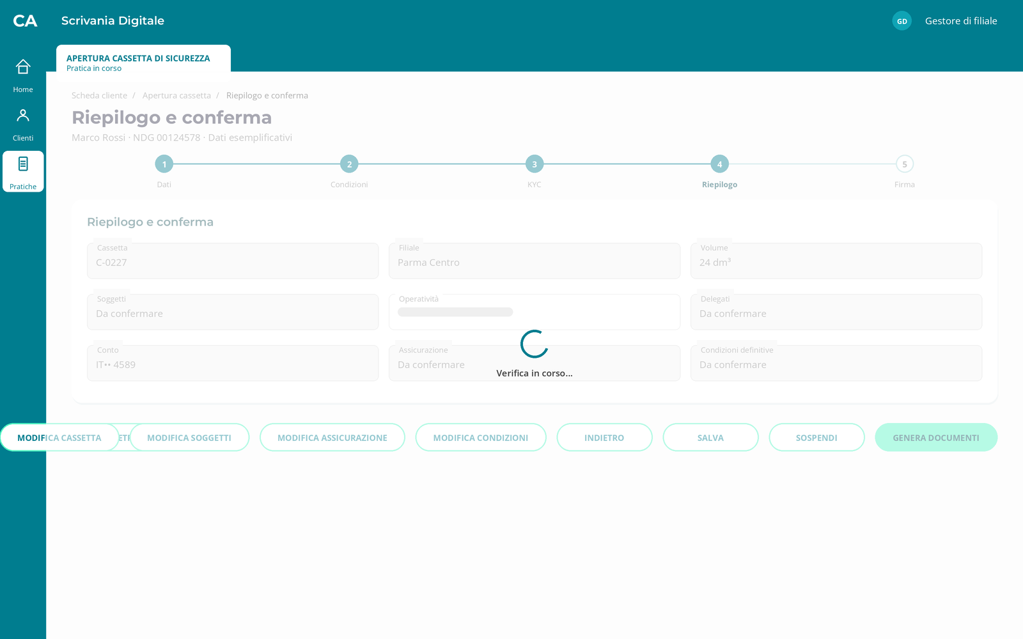
Figura 26 — Riepilogo e conferma — stato caricamento (dati esemplificativi)
Mockup HTML: #riepilogo

3.11.3 Campi
Nome | Formato e lunghezza | Obbligatorietà | Prevalorizzazione e fonte | Dominio | Regole condizionali | Controlli e messaggio
Cassetta | Testo XX crt | sola lettura | Impianto cassette | Solo valori restituiti dal sistema / opzioni ammesse [DA CONFERMARE] | Non modificabile in questa videata | C1 → Bloccante «Verifica Cassetta prima di proseguire.» [DA CONFERMARE]
Filiale | Testo XX crt | sola lettura | Impianto cassette | Solo valori restituiti dal sistema / opzioni ammesse [DA CONFERMARE] | Non modificabile in questa videata | Nessun controllo
Volume | Testo XX crt | sola lettura | Impianto cassette | Solo valori restituiti dal sistema / opzioni ammesse [DA CONFERMARE] | Non modificabile in questa videata | Nessun controllo
Soggetti | Testo XX crt | sola lettura | Orchestratore FrEE / archivio temporaneo | Solo valori restituiti dal sistema / opzioni ammesse [DA CONFERMARE] | Non modificabile in questa videata | Nessun controllo
Operatività | Testo XX crt | obbligatorio | Inserimento manuale | Congiunta / Disgiunta | Ricalcolare i dati dipendenti a ogni modifica | C1 → Bloccante «Verifica Operatività prima di proseguire.» [DA CONFERMARE]
Delegati | Testo XX crt | sola lettura | Orchestratore FrEE / archivio temporaneo | Solo valori restituiti dal sistema / opzioni ammesse [DA CONFERMARE] | Non modificabile in questa videata | Nessun controllo
Conto | Testo XX crt | sola lettura | Rapporti | Solo valori restituiti dal sistema / opzioni ammesse [DA CONFERMARE] | No conto 111111; titolarità di almeno un intestatario | Nessun controllo
Assicurazione | Testo XX crt | sola lettura | Orchestratore FrEE / archivio temporaneo | Solo valori restituiti dal sistema / opzioni ammesse [DA CONFERMARE] | Non modificabile in questa videata | Nessun controllo
Condizioni definitive | Testo XX crt | sola lettura | Orchestratore FrEE / archivio temporaneo | Solo valori restituiti dal sistema / opzioni ammesse [DA CONFERMARE] | Non modificabile in questa videata | Nessun controllo

3.11.4 Pulsanti e azioni
Pulsante / azione | Quando è attivo | Cosa fa | Popup e testo verbatim
«Modifica cassetta» | Pratica modificabile; prerequisiti di servizio superati | Apre o esegue l’azione indicata; aggiorna dipendenze e stato della pratica; resta o torna allo step indicato | Nessun popup
«Modifica soggetti» | Pratica modificabile; prerequisiti di servizio superati | Apre o esegue l’azione indicata; aggiorna dipendenze e stato della pratica; resta o torna allo step indicato | Nessun popup
«Modifica assicurazione» | Pratica modificabile; prerequisiti di servizio superati | Apre o esegue l’azione indicata; aggiorna dipendenze e stato della pratica; resta o torna allo step indicato | Nessun popup
«Modifica condizioni» | Pratica modificabile; prerequisiti di servizio superati | Apre o esegue l’azione indicata; aggiorna dipendenze e stato della pratica; resta o torna allo step indicato | Nessun popup
«Genera documenti» | Pratica modificabile; prerequisiti di servizio superati | Salva dati e passa al passo successivo; resta o torna allo step indicato | Nessun popup
«Indietro» | Sempre | Torna al passo precedente senza perdere dati salvati; resta o torna allo step indicato | Nessun popup
«Salva» | Pratica modificabile; prerequisiti di servizio superati | Salva la bozza senza avanzare; resta o torna allo step indicato | Nessun popup
«Sospendi» | Pratica modificabile; prerequisiti di servizio superati | Apre o esegue l’azione indicata; aggiorna dipendenze e stato della pratica; resta o torna allo step indicato | «Confermi l’azione Sospendi? Restano validi soltanto i dati salvati.» [DA CONFERMARE] · «Conferma», «Annulla»

3.11.5 Controlli automatici
N | Controllo | Quando scatta | Esito | Severità | Messaggio | Effetti sul sistema
C1 | Cassetta assegnata da terzi | Ingresso, modifica e Avanti; prima della stipula se dipende da dato volatile | KO: Cassetta assegnata da terzi | Bloccante | «Cassetta assegnata da terzi. Correggi o verifica il dato.» [DA CONFERMARE] | Resta nello step; non salva esito positivo; registra controllo KO e richiede nuova verifica
C2 | Output invalidato da correzione | Ingresso, modifica e Avanti; prima della stipula se dipende da dato volatile | KO: Output invalidato da correzione | Bloccante | «Output invalidato da correzione. Correggi o verifica il dato.» [DA CONFERMARE] | Resta nello step; non salva esito positivo; registra controllo KO e richiede nuova verifica
C3 | Prerequisito firma assente | Ingresso, modifica e Avanti; prima della stipula se dipende da dato volatile | KO: Prerequisito firma assente | Bloccante | «Prerequisito firma assente. Correggi o verifica il dato.» [DA CONFERMARE] | Resta nello step; non salva esito positivo; registra controllo KO e richiede nuova verifica

3.11.6 Integrazioni chiamate
Servizio | Quando viene chiamato | Input | Esito | Comportamento
Impianto cassette | Ingresso, salvataggio, rientro o finalizzazione secondo azione | ID pratica, NDG, U.O. e dati pertinenti allo step | Positivo | Aggiorna bozza con dati e versione restituiti; salva id di correlazione
 |  |  | Negativo (KO di business) | Resta nello step; invalida output dipendenti → «Impianto cassette: verifica i dati e riprova.» [DA CONFERMARE]
 |  |  | Non disponibile / timeout | Non presume esito positivo; riconcilia per ID pratica prima del retry → «Impianto cassette momentaneamente non disponibile.» [DA CONFERMARE]
Documentale e firma | Ingresso, salvataggio, rientro o finalizzazione secondo azione | ID pratica, NDG, U.O. e dati pertinenti allo step | Positivo | Aggiorna bozza con dati e versione restituiti; salva id di correlazione
 |  |  | Negativo (KO di business) | Resta nello step; invalida output dipendenti → «Documentale e firma: verifica i dati e riprova.» [DA CONFERMARE]
 |  |  | Non disponibile / timeout | Non presume esito positivo; riconcilia per ID pratica prima del retry → «Documentale e firma momentaneamente non disponibile.» [DA CONFERMARE]

3.11.7 Casi particolari
- Ripresa: ricarica solo dati persistiti e riesegue controlli volatili; una bozza annullata non è riprendibile. [doc:turn1doc1]
Precisazioni operative e casi di test
Scenario | Regola operativa / fonte | Esito e comportamento
Correzione | Modifica soggetti invalida KYC dei cambiati e condizioni; modifica cassetta invalida assicurazione, tariffa e documenti; modifica condizioni invalida documenti. | Riaprire il passo interessato; salvare nuovamente la catena di dipendenze
Riconferma | Prima di generare i documenti verificare cassetta libera, KYC, conto, delegati, DOL/condizioni; rieseguire a stipula i controlli volatili. | KO: non generare o invalidare i documenti già generati
Modello | Modello 17.006 per contratto cassetta, da integrare con i documenti applicabili restituiti dal documentale. [doc:turn1doc11] | Numero documenti/pagine del mockup non vincolante

3.11.8 Copertura RF
RF | Come lo copre questa sezione
RF-13 | Riconfermare la disponibilità prima della stipula per evitare assegnazioni concorrenti.
RF-23 | Riepilogare cassetta, soggetti, poteri, addebito, assicurazione e condizioni.
RF-24 | Consentire correzioni agli step precedenti e invalidare gli output da rigenerare.
RF-25 | Generare contratto e documenti applicabili senza ricompilazione manuale.
RF-33 | Attivare il contratto solo dopo firma e sotto-processi conclusi positivamente.

3.11.9 Punti aperti e assunzioni
N | Punto | Assunzione adottata | Impatto se diversa
PA-3.11-1 | Regole di dettaglio: matrice documenti, dipendenze e riserva atomica [DA CONFERMARE] | Si blocca l’avanzamento finché l’esito indispensabile non è confermato | Può modificare flusso, servizio o tariffa
PA-3.11-2 | Formati, lunghezze XX crt, stati tecnici, messaggi UI e sottocasi di esito non attestati [DA CONFERMARE] | Si usano messaggi proposti, campo XX crt, esiti positivo/KO/timeout e retry previa riconciliazione | Impatta UI, test e contratto di servizio

3.11.10 Screen spec
- Titolo pagina: Riepilogo e conferma · Tipo pagina FREE: WIZARD_STEP
- Campi, in ordine: Cassetta, Filiale, Volume, Soggetti, Operatività, Delegati, Conto, Assicurazione, Condizioni definitive.
- Pulsanti: primario «Genera documenti» · secondari «Modifica cassetta», «Modifica soggetti», «Modifica assicurazione», «Modifica condizioni», «Indietro», «Salva», «Sospendi».
- Stati di errore: «Cassetta assegnata da terzi. Correggi o verifica il dato.» [DA CONFERMARE], «Output invalidato da correzione. Correggi o verifica il dato.» [DA CONFERMARE], «Prerequisito firma assente. Correggi o verifica il dato.» [DA CONFERMARE].
- Banner e feedback: errore con messaggio del controllo bloccante; avviso di stato asincrono e rientro dal servizio.
- Stati asincroni: caricamento durante integrazioni; timeout senza avanzamento e con riconciliazione.
- Navigazione: avanti allo step successivo, indietro allo step precedente; timeline completata consultabile in sola lettura. [doc:turn1doc1]
- Stati da renderizzare: base, errore, caricamento.

3.12 Firma unica
Tipo: SCREEN · RF coperti: RF-25, RF-26, RF-27, RF-33 · Mockup: HTML #firma

3.12.1 Innesco e prerequisiti
- Da dove si arriva: step precedente, rientro da sotto-processo o ripresa pratica.
- Stato all’ingresso: bozza non annullata con lock valido.
- Controlli già superati: salvataggio dello step precedente e autorizzazione operatore.
- Chi può eseguirlo: gestore autorizzato nella U.O. competente; altra presa in carico soltanto se autorizzata.

3.12.2 Mockup
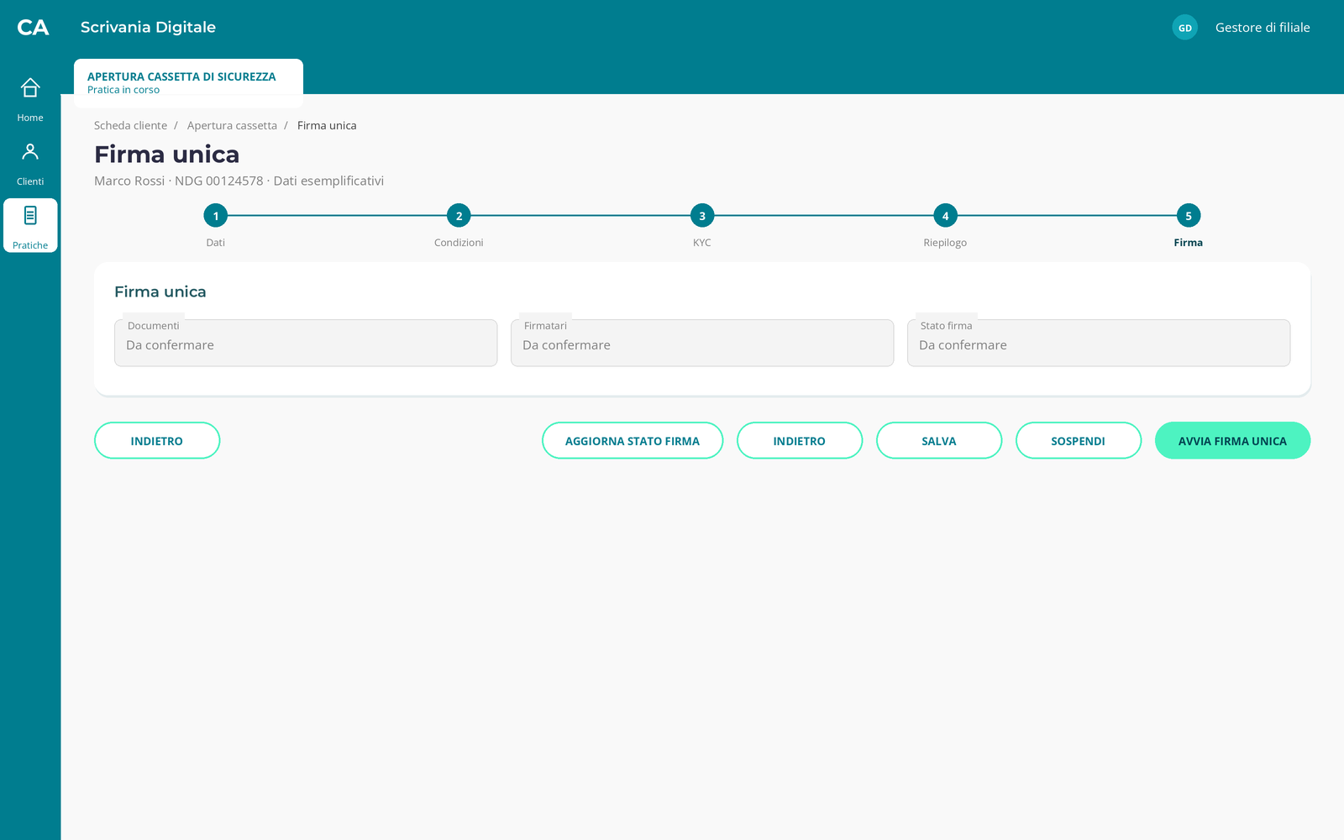
Figura 27 — Firma unica — stato base (dati esemplificativi)
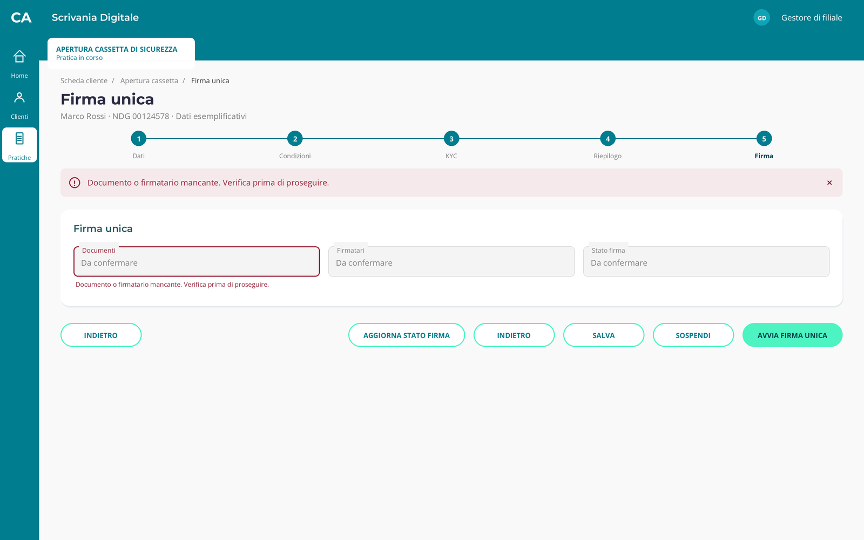
Figura 28 — Firma unica — stato errore (dati esemplificativi)
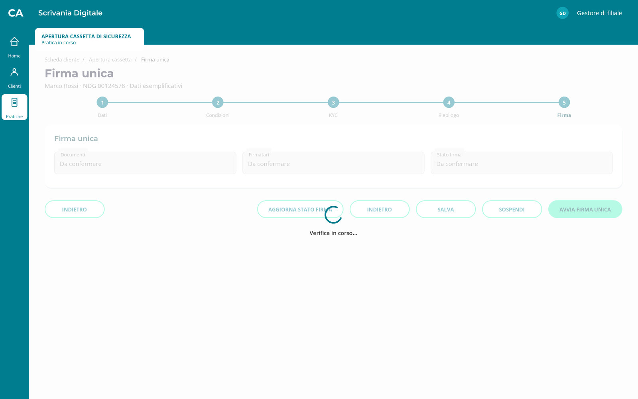
Figura 29 — Firma unica — stato caricamento (dati esemplificativi)
Mockup HTML: #firma

3.12.3 Campi
Nome | Formato e lunghezza | Obbligatorietà | Prevalorizzazione e fonte | Dominio | Regole condizionali | Controlli e messaggio
Documenti | Testo XX crt | sola lettura | Orchestratore FrEE / archivio temporaneo | Solo valori restituiti dal sistema / opzioni ammesse [DA CONFERMARE] | Non modificabile in questa videata | C1 → Bloccante «Verifica Documenti prima di proseguire.» [DA CONFERMARE]
Firmatari | Testo XX crt | sola lettura | Orchestratore FrEE / archivio temporaneo | Solo valori restituiti dal sistema / opzioni ammesse [DA CONFERMARE] | Non modificabile in questa videata | Nessun controllo
Stato firma | Testo XX crt | sola lettura | Orchestratore FrEE / archivio temporaneo | Solo valori restituiti dal sistema / opzioni ammesse [DA CONFERMARE] | Non modificabile in questa videata | Nessun controllo

3.12.4 Pulsanti e azioni
Pulsante / azione | Quando è attivo | Cosa fa | Popup e testo verbatim
«Avvia firma unica» | Pratica modificabile; prerequisiti di servizio superati | Salva dati e passa al passo successivo; resta o torna allo step indicato | Nessun popup
«Aggiorna stato firma» | Pratica modificabile; prerequisiti di servizio superati | Aggiorna stato e dati dal servizio, senza duplicare la richiesta; resta o torna allo step indicato | Nessun popup
«Indietro» | Sempre | Torna al passo precedente senza perdere dati salvati; resta o torna allo step indicato | Nessun popup
«Salva» | Pratica modificabile; prerequisiti di servizio superati | Salva la bozza senza avanzare; resta o torna allo step indicato | Nessun popup
«Sospendi» | Pratica modificabile; prerequisiti di servizio superati | Apre o esegue l’azione indicata; aggiorna dipendenze e stato della pratica; resta o torna allo step indicato | «Confermi l’azione Sospendi? Restano validi soltanto i dati salvati.» [DA CONFERMARE] · «Conferma», «Annulla»

3.12.5 Controlli automatici
N | Controllo | Quando scatta | Esito | Severità | Messaggio | Effetti sul sistema
C1 | Documento o firmatario mancante | Ingresso, modifica e Avanti; prima della stipula se dipende da dato volatile | KO: Documento o firmatario mancante | Bloccante | «Documento o firmatario mancante. Correggi o verifica il dato.» [DA CONFERMARE] | Resta nello step; non salva esito positivo; registra controllo KO e richiede nuova verifica
C2 | Firma annullata o scaduta | Ingresso, modifica e Avanti; prima della stipula se dipende da dato volatile | KO: Firma annullata o scaduta | Bloccante | «Firma annullata o scaduta. Correggi o verifica il dato.» [DA CONFERMARE] | Resta nello step; non salva esito positivo; registra controllo KO e richiede nuova verifica
C3 | KYC scaduto prima della firma | Ingresso, modifica e Avanti; prima della stipula se dipende da dato volatile | KO: KYC scaduto prima della firma | Bloccante | «KYC scaduto prima della firma. Correggi o verifica il dato.» [DA CONFERMARE] | Resta nello step; non salva esito positivo; registra controllo KO e richiede nuova verifica

3.12.6 Integrazioni chiamate
Servizio | Quando viene chiamato | Input | Esito | Comportamento
Documentale e firma | Ingresso, salvataggio, rientro o finalizzazione secondo azione | ID pratica, NDG, U.O. e dati pertinenti allo step | Positivo | Aggiorna bozza con dati e versione restituiti; salva id di correlazione
 |  |  | Negativo (KO di business) | Resta nello step; invalida output dipendenti → «Documentale e firma: verifica i dati e riprova.» [DA CONFERMARE]
 |  |  | Non disponibile / timeout | Non presume esito positivo; riconcilia per ID pratica prima del retry → «Documentale e firma momentaneamente non disponibile.» [DA CONFERMARE]
KYC | Ingresso, salvataggio, rientro o finalizzazione secondo azione | ID pratica, NDG, U.O. e dati pertinenti allo step | Positivo | Aggiorna bozza con dati e versione restituiti; salva id di correlazione
 |  |  | Negativo (KO di business) | Resta nello step; invalida output dipendenti → «KYC: verifica i dati e riprova.» [DA CONFERMARE]
 |  |  | Non disponibile / timeout | Non presume esito positivo; riconcilia per ID pratica prima del retry → «KYC momentaneamente non disponibile.» [DA CONFERMARE]

3.12.7 Casi particolari
- Ripresa: ricarica solo dati persistiti e riesegue controlli volatili; una bozza annullata non è riprendibile. [doc:turn1doc1]
Precisazioni operative e casi di test
Scenario | Regola operativa / fonte | Esito e comportamento
Iter unico | Passare documenti e set firmatari consolidati a un solo iter, senza ricompilazione manuale. [doc:turn1doc1] | Il contratto resta non attivo fino a firma completa
Annullo o scadenza | Rientrare allo stato precedente e mantenere la pratica riprendibile; documento/firma scaduti da rinnovare [DA CONFERMARE]. | Nessuna attivazione e nessuna conferma definitiva ai sotto-processi

3.12.8 Copertura RF
RF | Come lo copre questa sezione
RF-25 | Generare contratto e documenti applicabili senza ricompilazione manuale.
RF-26 | Avviare un unico iter di firma per documenti e firmatari.
RF-27 | In caso di annullo o scadenza firma, tornare allo stato precedente e consentire la ripresa.
RF-33 | Attivare il contratto solo dopo firma e sotto-processi conclusi positivamente.

3.12.9 Punti aperti e assunzioni
N | Punto | Assunzione adottata | Impatto se diversa
PA-3.12-1 | Regole di dettaglio: firma parziale, scadenza e rinnovo documenti [DA CONFERMARE] | Si blocca l’avanzamento finché l’esito indispensabile non è confermato | Può modificare flusso, servizio o tariffa
PA-3.12-2 | Formati, lunghezze XX crt, stati tecnici, messaggi UI e sottocasi di esito non attestati [DA CONFERMARE] | Si usano messaggi proposti, campo XX crt, esiti positivo/KO/timeout e retry previa riconciliazione | Impatta UI, test e contratto di servizio

3.12.10 Screen spec
- Titolo pagina: Firma unica · Tipo pagina FREE: WIZARD_STEP
- Campi, in ordine: Documenti, Firmatari, Stato firma.
- Pulsanti: primario «Avvia firma unica» · secondari «Aggiorna stato firma», «Indietro», «Salva», «Sospendi».
- Stati di errore: «Documento o firmatario mancante. Correggi o verifica il dato.» [DA CONFERMARE], «Firma annullata o scaduta. Correggi o verifica il dato.» [DA CONFERMARE], «KYC scaduto prima della firma. Correggi o verifica il dato.» [DA CONFERMARE].
- Banner e feedback: errore con messaggio del controllo bloccante; avviso di stato asincrono e rientro dal servizio.
- Stati asincroni: caricamento durante integrazioni; timeout senza avanzamento e con riconciliazione.
- Navigazione: avanti allo step successivo, indietro allo step precedente; timeline completata consultabile in sola lettura. [doc:turn1doc1]
- Stati da renderizzare: base, errore, caricamento.

3.13 Esito, attivazione e storico
Tipo: SCREEN · RF coperti: RF-13, RF-27, RF-33, RF-34, RF-35, RF-36, RF-37, RF-38, RF-39 · Mockup: HTML #esito

3.13.1 Innesco e prerequisiti
- Da dove si arriva: step precedente, rientro da sotto-processo o ripresa pratica.
- Stato all’ingresso: bozza non annullata con lock valido.
- Controlli già superati: salvataggio dello step precedente e autorizzazione operatore.
- Chi può eseguirlo: gestore autorizzato nella U.O. competente; altra presa in carico soltanto se autorizzata.

3.13.2 Mockup
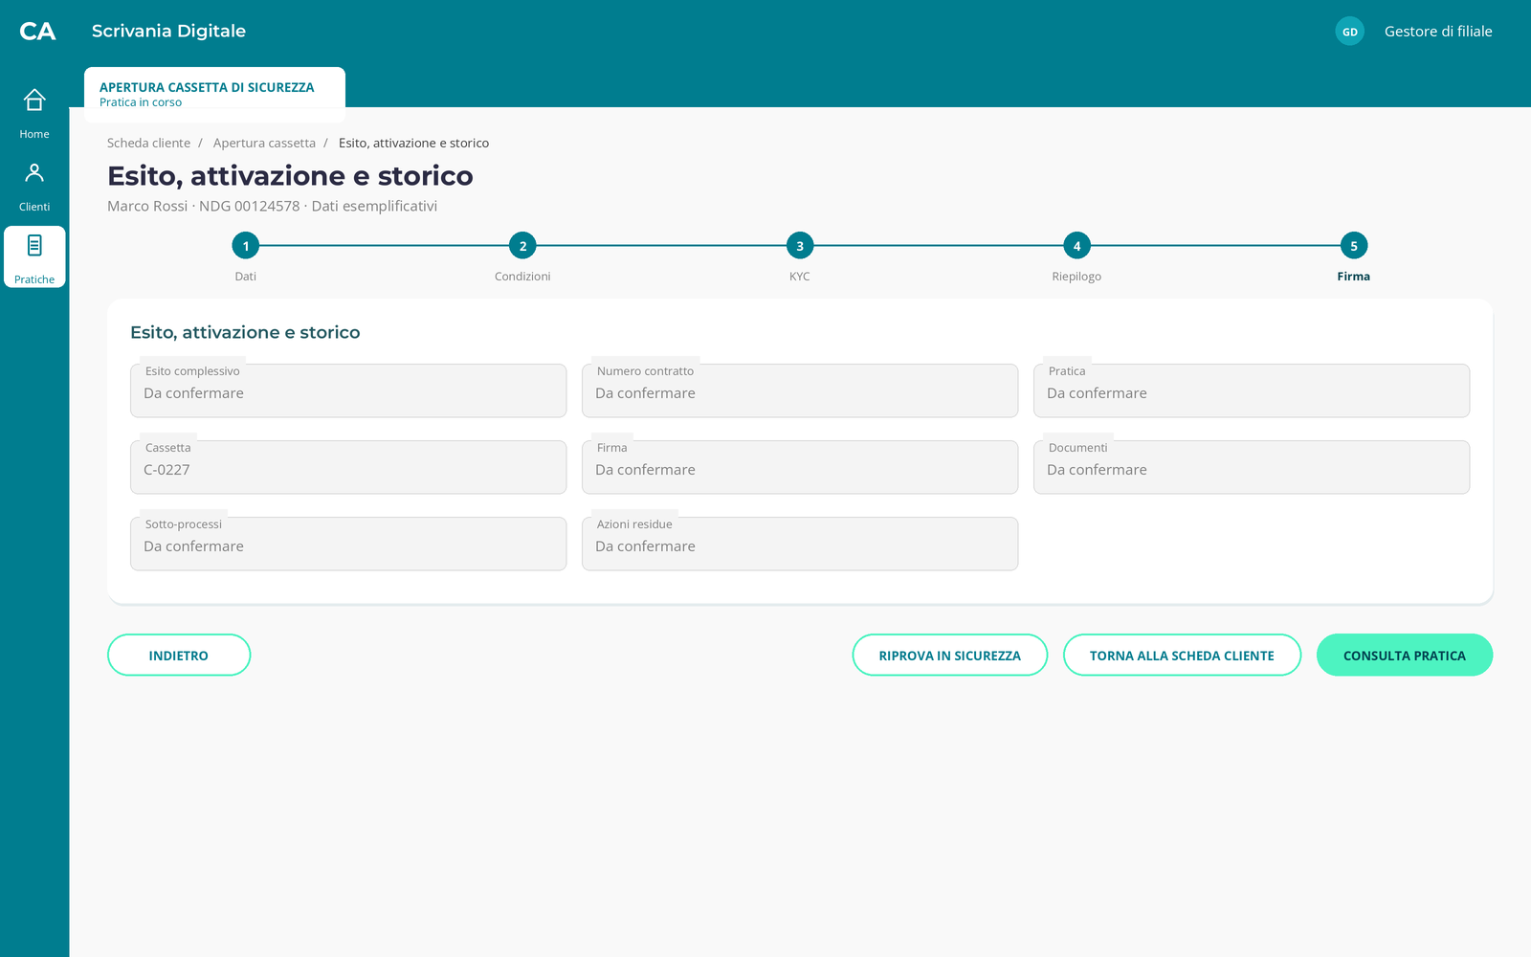
Figura 30 — Esito, attivazione e storico — stato base (dati esemplificativi)
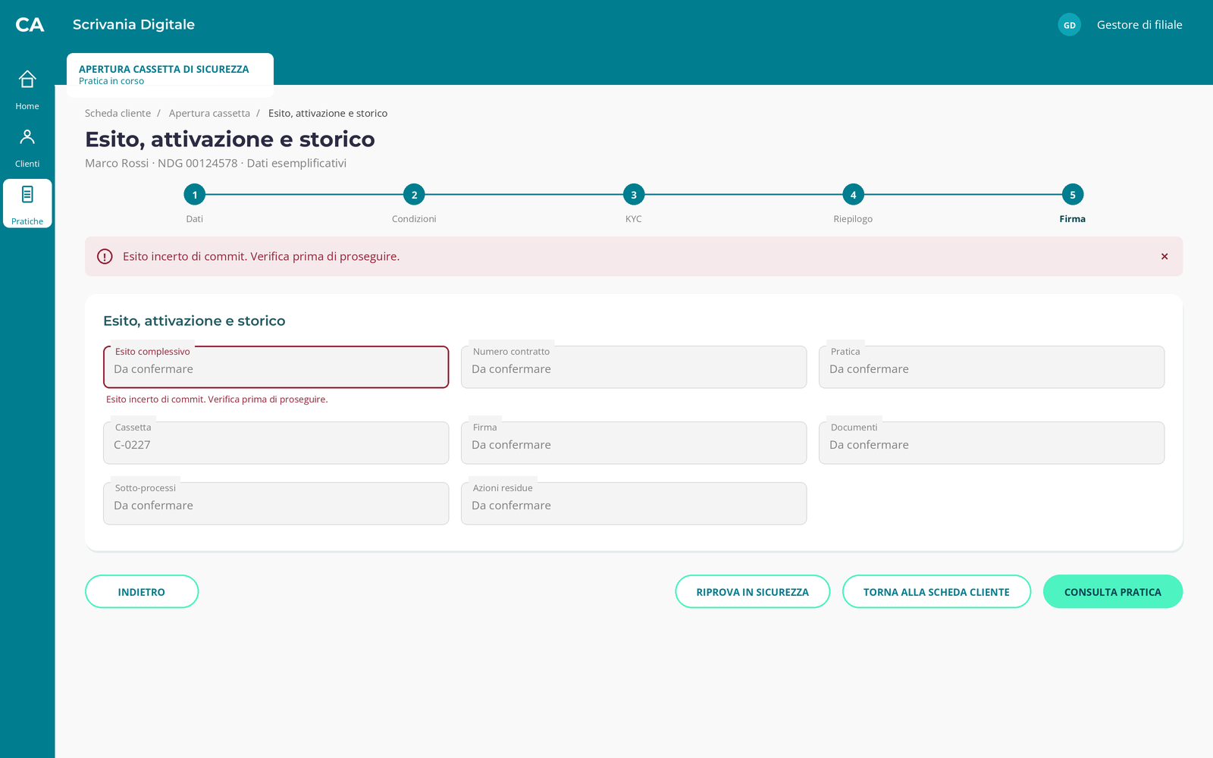
Figura 31 — Esito, attivazione e storico — stato errore (dati esemplificativi)
Mockup HTML: #esito

3.13.3 Campi
Nome | Formato e lunghezza | Obbligatorietà | Prevalorizzazione e fonte | Dominio | Regole condizionali | Controlli e messaggio
Esito complessivo | Testo XX crt | sola lettura | Orchestratore FrEE / archivio temporaneo | Solo valori restituiti dal sistema / opzioni ammesse [DA CONFERMARE] | Non modificabile in questa videata | C1 → Bloccante «Verifica Esito complessivo prima di proseguire.» [DA CONFERMARE]
Numero contratto | Testo XX crt | sola lettura | Orchestratore FrEE / archivio temporaneo | Solo valori restituiti dal sistema / opzioni ammesse [DA CONFERMARE] | Non modificabile in questa videata | Nessun controllo
Pratica | Testo XX crt | sola lettura | Orchestratore FrEE / archivio temporaneo | Solo valori restituiti dal sistema / opzioni ammesse [DA CONFERMARE] | Non modificabile in questa videata | Nessun controllo
Cassetta | Testo XX crt | sola lettura | Impianto cassette | Solo valori restituiti dal sistema / opzioni ammesse [DA CONFERMARE] | Non modificabile in questa videata | Nessun controllo
Firma | Testo XX crt | sola lettura | Orchestratore FrEE / archivio temporaneo | Solo valori restituiti dal sistema / opzioni ammesse [DA CONFERMARE] | Non modificabile in questa videata | Nessun controllo
Documenti | Testo XX crt | sola lettura | Orchestratore FrEE / archivio temporaneo | Solo valori restituiti dal sistema / opzioni ammesse [DA CONFERMARE] | Non modificabile in questa videata | Nessun controllo
Sotto-processi | Testo XX crt | sola lettura | Orchestratore FrEE / archivio temporaneo | Solo valori restituiti dal sistema / opzioni ammesse [DA CONFERMARE] | Non modificabile in questa videata | Nessun controllo
Azioni residue | Testo XX crt | sola lettura | Orchestratore FrEE / archivio temporaneo | Solo valori restituiti dal sistema / opzioni ammesse [DA CONFERMARE] | Non modificabile in questa videata | Nessun controllo

3.13.4 Pulsanti e azioni
Pulsante / azione | Quando è attivo | Cosa fa | Popup e testo verbatim
«Riprova in sicurezza» | Pratica modificabile; prerequisiti di servizio superati | Aggiorna stato e dati dal servizio, senza duplicare la richiesta; resta o torna allo step indicato | «Confermi l’azione Riprova in sicurezza? Restano validi soltanto i dati salvati.» [DA CONFERMARE] · «Conferma», «Annulla»
«Consulta pratica» | Sempre | Apre o esegue l’azione indicata; aggiorna dipendenze e stato della pratica; resta o torna allo step indicato | Nessun popup
«Torna alla scheda cliente» | Sempre | Apre o esegue l’azione indicata; aggiorna dipendenze e stato della pratica; resta o torna allo step indicato | Nessun popup

3.13.5 Controlli automatici
N | Controllo | Quando scatta | Esito | Severità | Messaggio | Effetti sul sistema
C1 | Esito incerto di commit | Ingresso, modifica e Avanti; prima della stipula se dipende da dato volatile | KO: Esito incerto di commit | Bloccante | «Esito incerto di commit. Correggi o verifica il dato.» [DA CONFERMARE] | Resta nello step; non salva esito positivo; registra controllo KO e richiede nuova verifica
C2 | Contratto già attivo | Ingresso, modifica e Avanti; prima della stipula se dipende da dato volatile | KO: Contratto già attivo | Bloccante | «Contratto già attivo. Correggi o verifica il dato.» [DA CONFERMARE] | Resta nello step; non salva esito positivo; registra controllo KO e richiede nuova verifica
C3 | Cassetta non più libera | Ingresso, modifica e Avanti; prima della stipula se dipende da dato volatile | KO: Cassetta non più libera | Bloccante | «Cassetta non più libera. Correggi o verifica il dato.» [DA CONFERMARE] | Resta nello step; non salva esito positivo; registra controllo KO e richiede nuova verifica

3.13.6 Integrazioni chiamate
Servizio | Quando viene chiamato | Input | Esito | Comportamento
Motore contratti | Ingresso, salvataggio, rientro o finalizzazione secondo azione | ID pratica, NDG, U.O. e dati pertinenti allo step | Positivo | Aggiorna bozza con dati e versione restituiti; salva id di correlazione
 |  |  | Negativo (KO di business) | Resta nello step; invalida output dipendenti → «Motore contratti: verifica i dati e riprova.» [DA CONFERMARE]
 |  |  | Non disponibile / timeout | Non presume esito positivo; riconcilia per ID pratica prima del retry → «Motore contratti momentaneamente non disponibile.» [DA CONFERMARE]
Impianto cassette | Ingresso, salvataggio, rientro o finalizzazione secondo azione | ID pratica, NDG, U.O. e dati pertinenti allo step | Positivo | Aggiorna bozza con dati e versione restituiti; salva id di correlazione
 |  |  | Negativo (KO di business) | Resta nello step; invalida output dipendenti → «Impianto cassette: verifica i dati e riprova.» [DA CONFERMARE]
 |  |  | Non disponibile / timeout | Non presume esito positivo; riconcilia per ID pratica prima del retry → «Impianto cassette momentaneamente non disponibile.» [DA CONFERMARE]
Orchestratore FrEE | Ingresso, salvataggio, rientro o finalizzazione secondo azione | ID pratica, NDG, U.O. e dati pertinenti allo step | Positivo | Aggiorna bozza con dati e versione restituiti; salva id di correlazione
 |  |  | Negativo (KO di business) | Resta nello step; invalida output dipendenti → «Orchestratore FrEE: verifica i dati e riprova.» [DA CONFERMARE]
 |  |  | Non disponibile / timeout | Non presume esito positivo; riconcilia per ID pratica prima del retry → «Orchestratore FrEE momentaneamente non disponibile.» [DA CONFERMARE]
Widget Gestione Processi | Ingresso, salvataggio, rientro o finalizzazione secondo azione | ID pratica, NDG, U.O. e dati pertinenti allo step | Positivo | Aggiorna bozza con dati e versione restituiti; salva id di correlazione
 |  |  | Negativo (KO di business) | Resta nello step; invalida output dipendenti → «Widget Gestione Processi: verifica i dati e riprova.» [DA CONFERMARE]
 |  |  | Non disponibile / timeout | Non presume esito positivo; riconcilia per ID pratica prima del retry → «Widget Gestione Processi momentaneamente non disponibile.» [DA CONFERMARE]
Audit e monitoraggio | Ingresso, salvataggio, rientro o finalizzazione secondo azione | ID pratica, NDG, U.O. e dati pertinenti allo step | Positivo | Aggiorna bozza con dati e versione restituiti; salva id di correlazione
 |  |  | Negativo (KO di business) | Resta nello step; invalida output dipendenti → «Audit e monitoraggio: verifica i dati e riprova.» [DA CONFERMARE]
 |  |  | Non disponibile / timeout | Non presume esito positivo; riconcilia per ID pratica prima del retry → «Audit e monitoraggio momentaneamente non disponibile.» [DA CONFERMARE]

3.13.7 Casi particolari
- Ripresa: ricarica solo dati persistiti e riesegue controlli volatili; una bozza annullata non è riprendibile. [doc:turn1doc1]
- Esito incerto non è KO: verificare se il contratto è già stato creato prima di ogni retry; nessun secondo contratto.
Precisazioni operative e casi di test
Scenario | Regola operativa / fonte | Esito e comportamento
Ordine finalizzazione | Firma completata e sotto-processi positivi → riconferma disponibilità → idempotenza su ID pratica → contratto e assegnazione → evento di chiusura e storico. Atomicità distribuita [DA CONFERMARE]. | Ogni KO o incerto lascia esito non positivo e azione di riconciliazione
Retry sicuro | Se timeout motore contratti o impianto, interrogare per ID pratica e chiave di idempotenza; se già attivo mostrare stesso numero, se assente ritentare, se incerto bloccare. [DA CONFERMARE] | Mai creare seconda cassetta o secondo contratto
Storico widget | Nel widget FrEE il completato compare negli scorsi 5 giorni al primo livello; nel secondo livello lo storico resta per 6 mesi. [doc:turn1doc1] | Consultazione successiva in sola lettura

3.13.8 Copertura RF
RF | Come lo copre questa sezione
RF-13 | Riconfermare la disponibilità prima della stipula per evitare assegnazioni concorrenti.
RF-27 | In caso di annullo o scadenza firma, tornare allo stato precedente e consentire la ripresa.
RF-33 | Attivare il contratto solo dopo firma e sotto-processi conclusi positivamente.
RF-34 | Mostrare esito, numero contratto, documenti, sotto-processi e azioni residue.
RF-35 | Consentire retry idempotente in caso di errore, senza duplicazioni.
RF-36 | Rendere la pratica conclusa consultabile nello storico del widget.
RF-37 | Rilevare durata totale e per step, sospensioni, errori, controlli KO, firma e rilavorazioni.
RF-38 | Distinguere dati precompilati, inseriti e modificati manualmente.
RF-39 | Confrontare le metriche con le baseline senza esporre dati cliente non autorizzati.

3.13.9 Punti aperti e assunzioni
N | Punto | Assunzione adottata | Impatto se diversa
PA-3.13-1 | Regole di dettaglio: transazione distribuita, recupero esiti incerti e permessi delle metriche [DA CONFERMARE] | Si blocca l’avanzamento finché l’esito indispensabile non è confermato | Può modificare flusso, servizio o tariffa
PA-3.13-2 | Formati, lunghezze XX crt, stati tecnici, messaggi UI e sottocasi di esito non attestati [DA CONFERMARE] | Si usano messaggi proposti, campo XX crt, esiti positivo/KO/timeout e retry previa riconciliazione | Impatta UI, test e contratto di servizio

3.13.10 Screen spec
- Titolo pagina: Esito, attivazione e storico · Tipo pagina FREE: DETAIL
- Campi, in ordine: Esito complessivo, Numero contratto, Pratica, Cassetta, Firma, Documenti, Sotto-processi, Azioni residue.
- Pulsanti: primario «Consulta pratica» · secondari «Riprova in sicurezza», «Torna alla scheda cliente».
- Stati di errore: «Esito incerto di commit. Correggi o verifica il dato.» [DA CONFERMARE], «Contratto già attivo. Correggi o verifica il dato.» [DA CONFERMARE], «Cassetta non più libera. Correggi o verifica il dato.» [DA CONFERMARE].
- Banner e feedback: errore con messaggio del controllo bloccante; avviso di stato asincrono e rientro dal servizio.
- Stati asincroni: caricamento durante integrazioni; timeout senza avanzamento e con riconciliazione.
- Navigazione: avanti allo step successivo, indietro allo step precedente; timeline completata consultabile in sola lettura. [doc:turn1doc1]
- Stati da renderizzare: base, errore.

4 Integrazioni
Riepilogo derivato dalle sezioni del capitolo 3: ogni servizio ha esiti positivo, negativo e non disponibile/timeout; gli esiti incerti non autorizzano un secondo commit.
Servizio | Sistema | Chiamato negli step | Input | Esiti gestiti | Timeout / non disponibile
Scheda Cliente e anagrafe | Scheda Cliente e anagrafe | 3.1, 3.5 | ID pratica, NDG e dati pertinenti; schema puntuale [DA CONFERMARE] | Positivo; negativo; non disponibile/timeout | Blocca fase dipendente; riconcilia per ID prima del retry [DA CONFERMARE]
Rapporti | Rapporti | 3.1, 3.2, 3.7 | ID pratica, NDG e dati pertinenti; schema puntuale [DA CONFERMARE] | Positivo; negativo; non disponibile/timeout | Blocca fase dipendente; riconcilia per ID prima del retry [DA CONFERMARE]
Impianto cassette | Impianto cassette | 3.4, 3.11, 3.13 | ID pratica, NDG e dati pertinenti; schema puntuale [DA CONFERMARE] | Positivo; negativo; non disponibile/timeout | Blocca fase dipendente; riconcilia per ID prima del retry [DA CONFERMARE]
Motore contratti | Motore contratti | 3.13 | ID pratica, NDG e dati pertinenti; schema puntuale [DA CONFERMARE] | Positivo; negativo; non disponibile/timeout | Blocca fase dipendente; riconcilia per ID prima del retry [DA CONFERMARE]
Delegati FrEE | Delegati FrEE | 3.6 | ID pratica, NDG e dati pertinenti; schema puntuale [DA CONFERMARE] | Positivo; negativo; non disponibile/timeout | Blocca fase dipendente; riconcilia per ID prima del retry [DA CONFERMARE]
Target Market/POG | Target Market/POG | 3.1, 3.2, 3.5 | ID pratica, NDG e dati pertinenti; schema puntuale [DA CONFERMARE] | Positivo; negativo; non disponibile/timeout | Blocca fase dipendente; riconcilia per ID prima del retry [DA CONFERMARE]
KYC | KYC | 3.10, 3.12 | ID pratica, NDG e dati pertinenti; schema puntuale [DA CONFERMARE] | Positivo; negativo; non disponibile/timeout | Blocca fase dipendente; riconcilia per ID prima del retry [DA CONFERMARE]
ZC00 o servizio condizioni | ZC00 o servizio condizioni | 3.8 | ID pratica, NDG e dati pertinenti; schema puntuale [DA CONFERMARE] | Positivo; negativo; non disponibile/timeout | Blocca fase dipendente; riconcilia per ID prima del retry [DA CONFERMARE]
DOL | DOL | 3.8, 3.9 | ID pratica, NDG e dati pertinenti; schema puntuale [DA CONFERMARE] | Positivo; negativo; non disponibile/timeout | Blocca fase dipendente; riconcilia per ID prima del retry [DA CONFERMARE]
Servizio assicurativo | Servizio assicurativo | 3.7 | ID pratica, NDG e dati pertinenti; schema puntuale [DA CONFERMARE] | Positivo; negativo; non disponibile/timeout | Blocca fase dipendente; riconcilia per ID prima del retry [DA CONFERMARE]
Documentale e firma | Documentale e firma | 3.11, 3.12 | ID pratica, NDG e dati pertinenti; schema puntuale [DA CONFERMARE] | Positivo; negativo; non disponibile/timeout | Blocca fase dipendente; riconcilia per ID prima del retry [DA CONFERMARE]
Orchestratore FrEE | Orchestratore FrEE | 3.1, 3.3, 3.13 | ID pratica, NDG e dati pertinenti; schema puntuale [DA CONFERMARE] | Positivo; negativo; non disponibile/timeout | Blocca fase dipendente; riconcilia per ID prima del retry [DA CONFERMARE]
Widget Gestione Processi | Widget Gestione Processi | 3.1, 3.3, 3.13 | ID pratica, NDG e dati pertinenti; schema puntuale [DA CONFERMARE] | Positivo; negativo; non disponibile/timeout | Blocca fase dipendente; riconcilia per ID prima del retry [DA CONFERMARE]
Audit e monitoraggio | Audit e monitoraggio | 3.3, 3.13 | ID pratica, NDG e dati pertinenti; schema puntuale [DA CONFERMARE] | Positivo; negativo; non disponibile/timeout | Blocca fase dipendente; riconcilia per ID prima del retry [DA CONFERMARE]

5 Punti aperti
Tutte le formulazioni proposte e le lunghezze XX crt di una sezione sono raccolte nel rispettivo punto aperto; l’elenco è ordinato secondo la sequenza di processo, con il conflitto DOL evidenziato.
N | Sezione | Punto | Assunzione adottata | Impatto se diversa | Chi decide
PA-3.1-1 | 3.1 | Regole di dettaglio: unicità pratica per NDG, casistiche POG, abilitazioni, esito widget [DA CONFERMARE] | Si blocca l’avanzamento finché l’esito indispensabile non è confermato | Può modificare flusso, servizio o tariffa | Business / owner integrazione [DA CONFERMARE]
PA-3.1-2 | 3.1 | Formati, lunghezze XX crt, stati tecnici, messaggi UI e sottocasi di esito non attestati [DA CONFERMARE] | Si usano messaggi proposti, campo XX crt, esiti positivo/KO/timeout e retry previa riconciliazione | Impatta UI, test e contratto di servizio | Business / owner integrazione [DA CONFERMARE]
PA-3.2-1 | 3.2 | Regole di dettaglio: catalogo sanatorie, distinzione tra controllo bloccante e sanabile [DA CONFERMARE] | Si blocca l’avanzamento finché l’esito indispensabile non è confermato | Può modificare flusso, servizio o tariffa | Business / owner integrazione [DA CONFERMARE]
PA-3.2-2 | 3.2 | Formati, lunghezze XX crt, stati tecnici, messaggi UI e sottocasi di esito non attestati [DA CONFERMARE] | Si usano messaggi proposti, campo XX crt, esiti positivo/KO/timeout e retry previa riconciliazione | Impatta UI, test e contratto di servizio | Business / owner integrazione [DA CONFERMARE]
PA-3.3-1 | 3.3 | Regole di dettaglio: lock, scadenza pratica, retention e baseline metriche [DA CONFERMARE] | Si blocca l’avanzamento finché l’esito indispensabile non è confermato | Può modificare flusso, servizio o tariffa | Business / owner integrazione [DA CONFERMARE]
PA-3.3-2 | 3.3 | Formati, lunghezze XX crt, stati tecnici, messaggi UI e sottocasi di esito non attestati [DA CONFERMARE] | Si usano messaggi proposti, campo XX crt, esiti positivo/KO/timeout e retry previa riconciliazione | Impatta UI, test e contratto di servizio | Business / owner integrazione [DA CONFERMARE]
PA-3.4-1 | 3.4 | Regole di dettaglio: hold, scadenza prenotazione e conferma atomica [DA CONFERMARE] | Si blocca l’avanzamento finché l’esito indispensabile non è confermato | Può modificare flusso, servizio o tariffa | Business / owner integrazione [DA CONFERMARE]
PA-3.4-2 | 3.4 | Formati, lunghezze XX crt, stati tecnici, messaggi UI e sottocasi di esito non attestati [DA CONFERMARE] | Si usano messaggi proposti, campo XX crt, esiti positivo/KO/timeout e retry previa riconciliazione | Impatta UI, test e contratto di servizio | Business / owner integrazione [DA CONFERMARE]
PA-3.5-1 | 3.5 | Regole di dettaglio: numero massimo cointestatari e poteri su firmatari [DA CONFERMARE] | Si blocca l’avanzamento finché l’esito indispensabile non è confermato | Può modificare flusso, servizio o tariffa | Business / owner integrazione [DA CONFERMARE]
PA-3.5-2 | 3.5 | Formati, lunghezze XX crt, stati tecnici, messaggi UI e sottocasi di esito non attestati [DA CONFERMARE] | Si usano messaggi proposti, campo XX crt, esiti positivo/KO/timeout e retry previa riconciliazione | Impatta UI, test e contratto di servizio | Business / owner integrazione [DA CONFERMARE]
PA-3.6-1 | 3.6 | Regole di dettaglio: mapping poteri ed esiti del sotto-processo [DA CONFERMARE] | Si blocca l’avanzamento finché l’esito indispensabile non è confermato | Può modificare flusso, servizio o tariffa | Business / owner integrazione [DA CONFERMARE]
PA-3.6-2 | 3.6 | Formati, lunghezze XX crt, stati tecnici, messaggi UI e sottocasi di esito non attestati [DA CONFERMARE] | Si usano messaggi proposti, campo XX crt, esiti positivo/KO/timeout e retry previa riconciliazione | Impatta UI, test e contratto di servizio | Business / owner integrazione [DA CONFERMARE]
PA-3.7-1 | 3.7 | Regole di dettaglio: dominio massimali, impianti T/A, conto premio e scadenza [DA CONFERMARE] | Si blocca l’avanzamento finché l’esito indispensabile non è confermato | Può modificare flusso, servizio o tariffa | Business / owner integrazione [DA CONFERMARE]
PA-3.7-2 | 3.7 | Formati, lunghezze XX crt, stati tecnici, messaggi UI e sottocasi di esito non attestati [DA CONFERMARE] | Si usano messaggi proposti, campo XX crt, esiti positivo/KO/timeout e retry previa riconciliazione | Impatta UI, test e contratto di servizio | Business / owner integrazione [DA CONFERMARE]
PA-3.8-1 | 3.8 | Regole di dettaglio: conflitto DOL nel PRD rispetto a manuale commerciale; periodicità, imposte e calcolo [DA CONFERMARE] | Si blocca l’avanzamento finché l’esito indispensabile non è confermato | Può modificare flusso, servizio o tariffa | Business / owner integrazione [DA CONFERMARE]
PA-3.8-2 | 3.8 | Formati, lunghezze XX crt, stati tecnici, messaggi UI e sottocasi di esito non attestati [DA CONFERMARE] | Si usano messaggi proposti, campo XX crt, esiti positivo/KO/timeout e retry previa riconciliazione | Impatta UI, test e contratto di servizio | Business / owner integrazione [DA CONFERMARE]
PA-3.8-3 | 3.8 | DOL nel PRD vs divieto di ulteriori deroghe nel manuale commerciale [DA CONFERMARE] | Non consentire condizioni non approvate; escalation al responsabile prodotto | Alto: possibile eliminazione del ramo DOL | Business / owner integrazione [DA CONFERMARE]
PA-3.9-1 | 3.9 | Regole di dettaglio: esiti DOL, autorizzazioni e annullamento coordinato [DA CONFERMARE] | Si blocca l’avanzamento finché l’esito indispensabile non è confermato | Può modificare flusso, servizio o tariffa | Business / owner integrazione [DA CONFERMARE]
PA-3.9-2 | 3.9 | Formati, lunghezze XX crt, stati tecnici, messaggi UI e sottocasi di esito non attestati [DA CONFERMARE] | Si usano messaggi proposti, campo XX crt, esiti positivo/KO/timeout e retry previa riconciliazione | Impatta UI, test e contratto di servizio | Business / owner integrazione [DA CONFERMARE]
PA-3.10-1 | 3.10 | Regole di dettaglio: decorrenza esatta del quindicesimo giorno e codifica esiti [DA CONFERMARE] | Si blocca l’avanzamento finché l’esito indispensabile non è confermato | Può modificare flusso, servizio o tariffa | Business / owner integrazione [DA CONFERMARE]
PA-3.10-2 | 3.10 | Formati, lunghezze XX crt, stati tecnici, messaggi UI e sottocasi di esito non attestati [DA CONFERMARE] | Si usano messaggi proposti, campo XX crt, esiti positivo/KO/timeout e retry previa riconciliazione | Impatta UI, test e contratto di servizio | Business / owner integrazione [DA CONFERMARE]
PA-3.11-1 | 3.11 | Regole di dettaglio: matrice documenti, dipendenze e riserva atomica [DA CONFERMARE] | Si blocca l’avanzamento finché l’esito indispensabile non è confermato | Può modificare flusso, servizio o tariffa | Business / owner integrazione [DA CONFERMARE]
PA-3.11-2 | 3.11 | Formati, lunghezze XX crt, stati tecnici, messaggi UI e sottocasi di esito non attestati [DA CONFERMARE] | Si usano messaggi proposti, campo XX crt, esiti positivo/KO/timeout e retry previa riconciliazione | Impatta UI, test e contratto di servizio | Business / owner integrazione [DA CONFERMARE]
PA-3.12-1 | 3.12 | Regole di dettaglio: firma parziale, scadenza e rinnovo documenti [DA CONFERMARE] | Si blocca l’avanzamento finché l’esito indispensabile non è confermato | Può modificare flusso, servizio o tariffa | Business / owner integrazione [DA CONFERMARE]
PA-3.12-2 | 3.12 | Formati, lunghezze XX crt, stati tecnici, messaggi UI e sottocasi di esito non attestati [DA CONFERMARE] | Si usano messaggi proposti, campo XX crt, esiti positivo/KO/timeout e retry previa riconciliazione | Impatta UI, test e contratto di servizio | Business / owner integrazione [DA CONFERMARE]
PA-3.13-1 | 3.13 | Regole di dettaglio: transazione distribuita, recupero esiti incerti e permessi delle metriche [DA CONFERMARE] | Si blocca l’avanzamento finché l’esito indispensabile non è confermato | Può modificare flusso, servizio o tariffa | Business / owner integrazione [DA CONFERMARE]
PA-3.13-2 | 3.13 | Formati, lunghezze XX crt, stati tecnici, messaggi UI e sottocasi di esito non attestati [DA CONFERMARE] | Si usano messaggi proposti, campo XX crt, esiti positivo/KO/timeout e retry previa riconciliazione | Impatta UI, test e contratto di servizio | Business / owner integrazione [DA CONFERMARE]

6 Matrice di copertura RF
RF | Testo del requisito (dal PRD) | Sezioni che lo coprono | Stato
RF-01 | Avviare il processo dal menu laterale della Scheda Cliente FrEE. | 3.1 | Coperto
RF-02 | Verificare ruolo, U.O., visibilità e possibilità di operare su cliente e filiale. | 3.1 | Coperto con assunzioni
RF-03 | Impedire l’avvio in presenza di controlli bloccanti, spiegandone il motivo. | 3.1, 3.2 | Coperto con assunzioni
RF-04 | Individuare una pratica già attiva e proporne la ripresa secondo la regola di unicità approvata. | 3.1 | Coperto con assunzioni
RF-05 | Creare una pratica univoca e pubblicarla nel widget Gestione Processi. | 3.1, 3.3 | Coperto con assunzioni
RF-06 | Verificare maggiore età, perimetro cliente e Target Market. | 3.1, 3.2 | Coperto con assunzioni
RF-07 | Verificare un conto idoneo; se diversamente intestato, deve appartenere ad almeno un intestatario. | 3.1, 3.2, 3.7 | Coperto
RF-08 | Mostrare i controlli sanabili in uno step dedicato e rieseguirli dopo la sanatoria. | 3.2 | Coperto con assunzioni
RF-09 | Recuperare dalla Scheda Cliente e dall’anagrafe i dati del primo intestatario. | 3.1, 3.5 | Coperto
RF-10 | Aggiungere cointestatari e scegliere operatività congiunta o disgiunta. | 3.5 | Coperto
RF-11 | Mostrare solo cassette libere e disponibili della filiale competente. | 3.4 | Coperto con assunzioni
RF-12 | Acquisire filiale, eventuale fila, numero, classe, volume e caratteristiche necessarie. | 3.4 | Coperto
RF-13 | Riconfermare la disponibilità prima della stipula per evitare assegnazioni concorrenti. | 3.4, 3.11, 3.13 | Coperto con assunzioni
RF-14 | Se richiesto, avviare il sotto-processo delegati e acquisirne esito e poteri. | 3.5, 3.6 | Coperto con assunzioni
RF-15 | Mostrare la copertura standard inclusa con massimale di EUR 52.000,00. | 3.7 | Coperto
RF-16 | Consentire la copertura integrativa con massimale aggiuntivo e conto di addebito. | 3.7 | Coperto con assunzioni
RF-17 | Recuperare premio, decorrenza e condizioni della copertura integrativa. | 3.7 | Coperto con assunzioni
RF-18 | Calcolare condizioni standard, costi ricorrenti, una tantum, imposte e spese. | 3.8 | Coperto con assunzioni
RF-19 | Impedire la modifica diretta di sconti e condizioni calcolate. | 3.8 | Coperto
RF-20 | Avviare la deroga DOL e usare solo le condizioni definitive restituite. | 3.8, 3.9 | Coperto con assunzioni
RF-21 | Collegare un KYC valido a ogni intestatario e impedire la stipula in assenza. | 3.10 | Coperto con assunzioni
RF-22 | Verificare la validità del questionario, pari a 15 giorni di calendario per questa apertura. | 3.10 | Coperto
RF-23 | Riepilogare cassetta, soggetti, poteri, addebito, assicurazione e condizioni. | 3.11 | Coperto
RF-24 | Consentire correzioni agli step precedenti e invalidare gli output da rigenerare. | 3.9, 3.11 | Coperto con assunzioni
RF-25 | Generare contratto e documenti applicabili senza ricompilazione manuale. | 3.11, 3.12 | Coperto con assunzioni
RF-26 | Avviare un unico iter di firma per documenti e firmatari. | 3.6, 3.12 | Coperto con assunzioni
RF-27 | In caso di annullo o scadenza firma, tornare allo stato precedente e consentire la ripresa. | 3.12, 3.13 | Coperto con assunzioni
RF-28 | Salvare automaticamente i dati almeno a ogni sotto-step in archivio temporaneo. | 3.3 | Coperto con assunzioni
RF-29 | Consentire sospensione e ripresa dall’ultimo sotto-step completato. | 3.3 | Coperto con assunzioni
RF-30 | Consentire presa in carico da altro gestore autorizzato della stessa U.O., tracciandola. | 3.3 | Coperto con assunzioni
RF-31 | Prevenire modifiche concorrenti con presa in carico o blocco esplicito. | 3.3 | Coperto con assunzioni
RF-32 | Consentire l’annullamento confermato della pratica e dei sotto-processi. | 3.3, 3.6 | Coperto con assunzioni
RF-33 | Attivare il contratto solo dopo firma e sotto-processi conclusi positivamente. | 3.11, 3.12, 3.13 | Coperto con assunzioni
RF-34 | Mostrare esito, numero contratto, documenti, sotto-processi e azioni residue. | 3.13 | Coperto
RF-35 | Consentire retry idempotente in caso di errore, senza duplicazioni. | 3.13 | Coperto con assunzioni
RF-36 | Rendere la pratica conclusa consultabile nello storico del widget. | 3.13 | Coperto
RF-37 | Rilevare durata totale e per step, sospensioni, errori, controlli KO, firma e rilavorazioni. | 3.3, 3.13 | Coperto con assunzioni
RF-38 | Distinguere dati precompilati, inseriti e modificati manualmente. | 3.3, 3.13 | Coperto con assunzioni
RF-39 | Confrontare le metriche con le baseline senza esporre dati cliente non autorizzati. | 3.3, 3.13 | Coperto con assunzioni

Analisi funzionale generata da ARchetipo — 05/10/2026
Da PRD.md v1.0; la revisione rigenera il documento intero.

